“幸福家园”村社互助项目
用户手册

第一版
2020年9月

中华慈善总会“幸福家园”村社互助项目领导小组办公室
民政指定互联网募捐信息平台“公益宝”

目 录
- 项目介绍
1.项目介绍 1

二、操作指南
1.角色职能定义 2
2.村民操作指南 3
3.村社两委操作指南 23
4.中华慈善总会后台资金结算操作指南 51
5.省市县后台资金结算操作指南 53
6.中华慈善总会后台配捐功能操作指南 55
7.省级后台配捐功能操作指南 60
9.中华慈善总会后台操作指南 63
10.省市县后台操作指南 89
11.志愿者系统操作指南 105
12.常见问题汇总 131

一、 项目介绍

“幸福家园”村社互助项目是由中华慈善总会报民政部备案，联合全国各省市慈善总会，与民政部依法指定的慈善组织互联网公开募捐信息平台“公益宝”合作，利用合法资质，构建的一个慈善赋能村、社区，助力脱贫攻坚，促进乡村振兴，探索基层治理的平台型项目。
项目由中华慈善总会联合各省、市、自治区慈善会，为全国所有行政村和社区单独设立可以独立筹款的村社互助基金，实现社区链接社会资源筹款，社区志愿者队伍注册，社区志愿者积分统计和兑换，成为社区社会组织、自治组织和志愿者开展公益慈善活动的重要支撑。

二、 操作指南

职能定义

中华慈善总会：负责“幸福家园”项目平台研发运维、项目规则制定、项目捐赠资金的接收，依据各省、市、自治区慈善组织的申请进行资金转赠，同时指导、支持各省、市、自治区慈善总会开展辖区内的项目培训。
各级慈善会：各省、市、自治区慈善总会负责“幸福家园”项目在本辖区内的宣传、推广，项目资金结转，利用项目影响力动员社会捐赠资金对各县市进行配捐激励；各地市州慈善会负责辖区内“幸福家园”项目的统筹推进，项目资金结转；各县市区慈善会负责对辖区内村社参与项目进行指导，对村社提出的用款申请进行统计、核实和拨付，监督村社依照筹款目的规范使用善款等。
村社：负责认领互助基金、发起众筹项目、进行动员筹款、使用资金开展项目实施。
村民：参与众筹项目及互助基金转发与捐赠、邀请好友加入村社、发布村社动态、参与志愿服务活动。

村民操作指南

功能板块说明

编号 | 模块 | 说明
1 | 项目介绍 | 幸福家园项目的介绍
2 | 建设家乡 | 村社项目的展示窗口，具有按照区域、项目标签进行查询筛选的功能。
3 | 志愿服务 | 志愿者团体或村社志愿活动的展示窗口，村民可通过参与志愿活动记录志愿服务时长与积分。
4 | 社区活动 | 省慈善总会、各级慈善会慈善活动的展示窗口，村民可报名参加。
5 | 爱心榜单 | 地区乐益值排行榜单、社区居民捐赠排行榜单、家庭榜单的展示窗口。
6 | 村社发布 | 村社文章的展示窗口，具有按照发布时间和区域查看的功能。
7 | 村社课堂 | 中华慈善总会发布三农课堂、生活常识、乡村普法、儿童保护等信息的展示窗口，村民可以点击查看学习。
8 | 党员活动 | 村社发布党员活动、党建新闻等相关文章的展示窗口，具有按照发布时间和区域查看的功能。
9 | 积分兑换 | 慈善商城的展示窗口，村民可通过商城兑换商品。
10 | 橙心橙益 | “橙心橙益”是公益宝打造的一个村民互动类配捐功能，采用小游戏的形式，让公益更具有趣味性和传播力。

公众登录注册账号

注册
1）在“幸福家园村社互助项目”微信公众号中点击菜单栏目中的【用户中心】下的【注册/登录】；

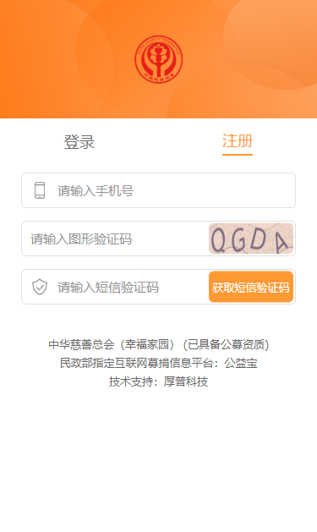
2）根据文本信息的提示点击【注册】。输入“手机号”和“图形验证码”点击【获取短信验证码】按钮，输入公益宝发送的验证码，并设置一个密码（6~16位含字母和数字），勾选【我已阅读同意公益宝用户协议】，点击【立即注册】。系统提示“注册成功”。

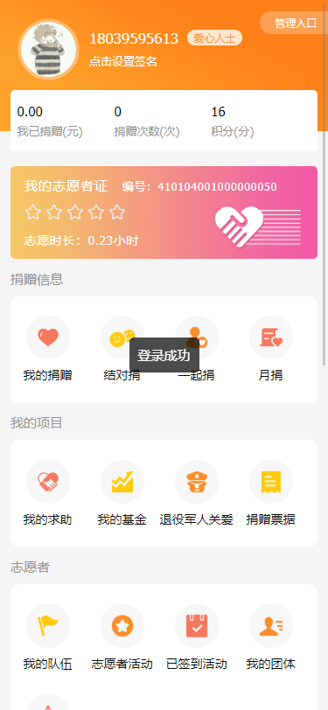
2.2登录账号

2.2.1账号密码登录
根据文本提示信息，输入登录名、密码和验证码点击【登录】进入个人中心页面如图所示：

注意事项：首次注册完成后，将自动登录并进入“个人中心”，无需再次登录。

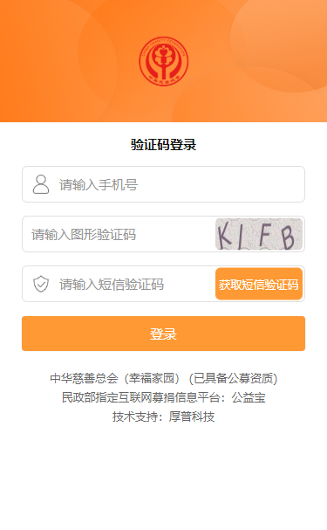
2.2.2验证码登录
通过手机短信验证码登录：点击【验证码登录】，根据文本提示信息输入手机号和验证码点击【获取短信验证码】，输入公益宝发送的验证码，点击【登录】后，登录并进入幸福家园个人中心页面。

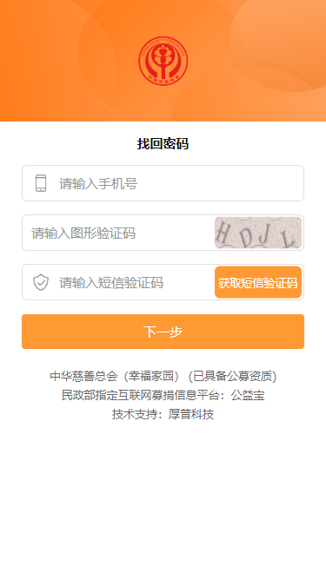
2.3找回密码
如果村民忘记密码除了可以使用手机短信验证码登录还可以通过短信修改密码。
1）点击【找回密码】按钮，进入“找回密码”页面，根据文本提示信息输入手机号、验证码点击【获取短信验证码】；

2）输入公益宝发送的验证码，点击【下一步】。确认新的密码，点击【确认】。跳转至登录页面，提示“修改密码成功”。
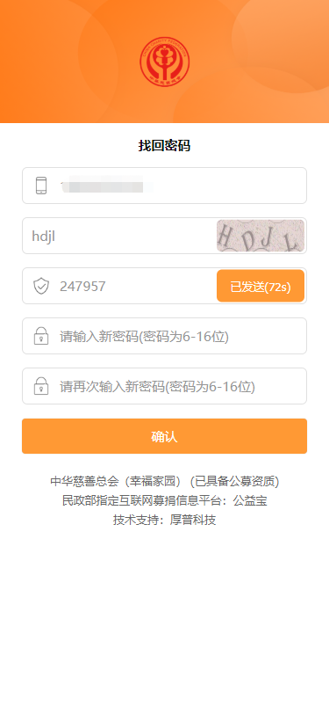

2.4更改密码
如果村民需要更改密码，可以在进入幸福家园首页后，点击右下角【我的】进入个人中心，在底部找到并点击【设置】。进入页面后，选择【更改密码】，输入旧密码和新密码后点击【确认】即可。
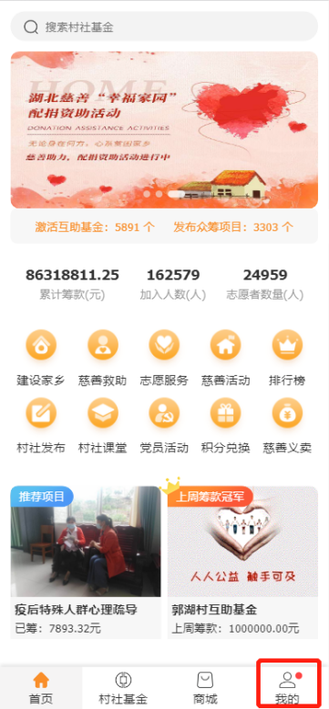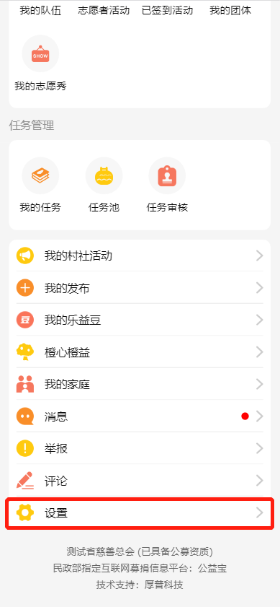
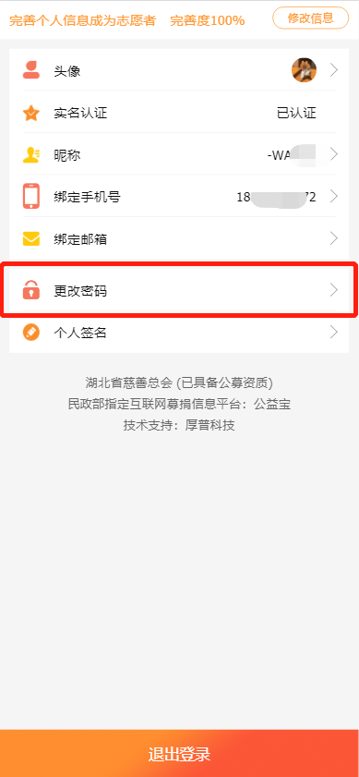

3加入村社

3.1搜索加入村社
1）在幸福家园首页上方搜索栏内输入具体村社名称点击【搜索】。可以看到我们搜索的村社信息，如下图；
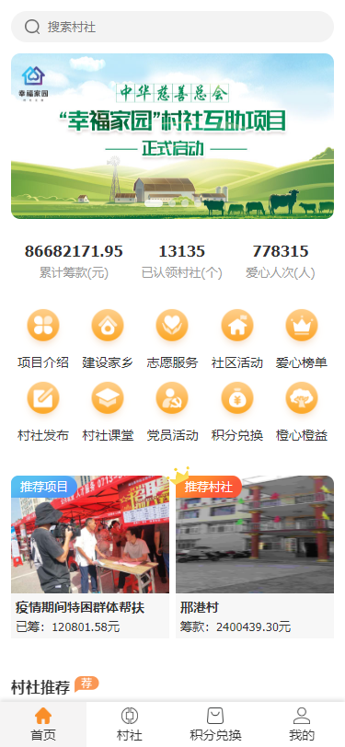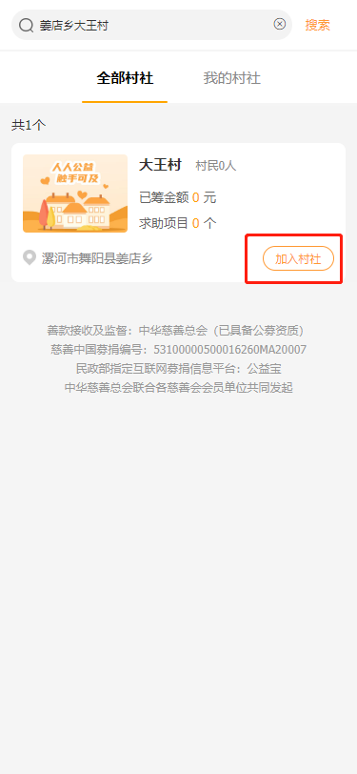
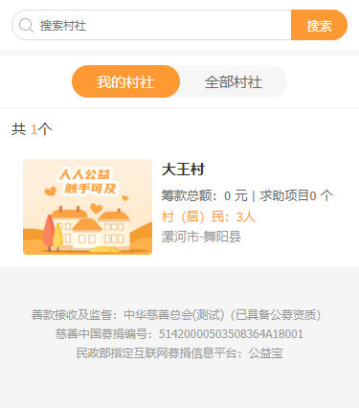
2）进入搜索结果列表页后，点击村社信息右下角的【加入村社】系统提示“加入成功”。在【我的村社】可以看到我们已经加入的村社，如下图；

3.2村社信息详解
详情见图中标识。

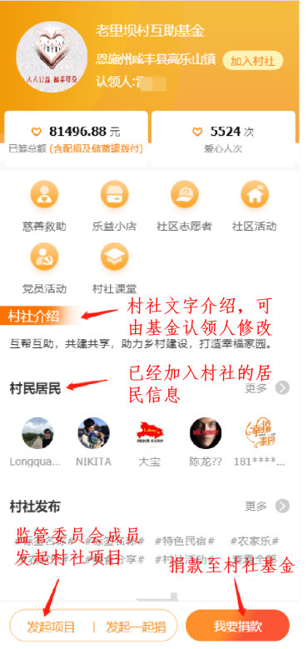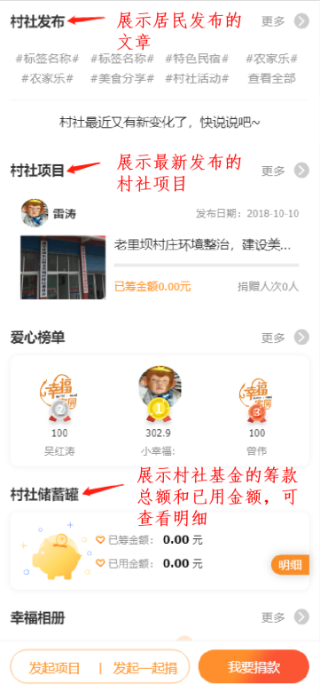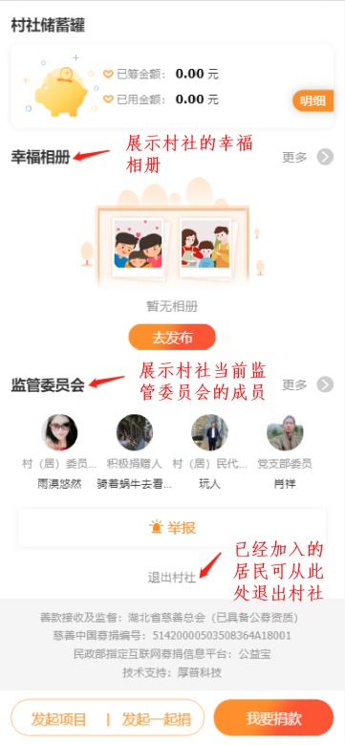

3.3村社发布
在“村社详情”页面，点击“村社发布”板块右上角的【更多】，可以上传村社热点事件和图片，编辑完成后点击【发布】，让更多人了解家乡变化。
注意事项：实名认证后才可以进行村社发布，如果还没有实名认证，根据提示前往认证即可。
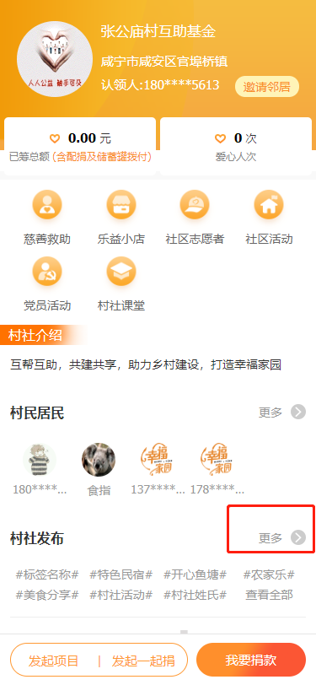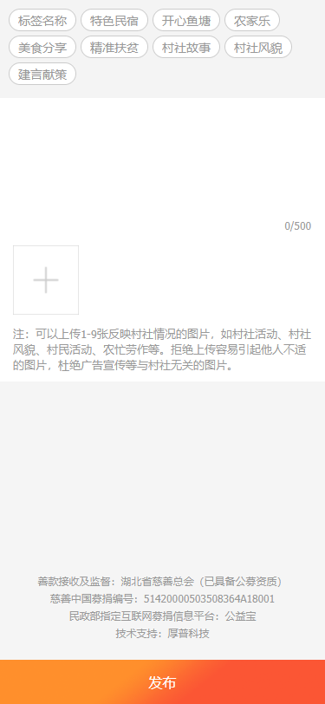

3.4发布幸福相册
1）在湖北慈善幸福家园微信公众号中点击【进入家园】，进入幸福家园首页；
2）点击首页下方的【村社基金】，在【我的村社】下找到加入的村社并点击进入村社详情页，在村社详情页下滑至“幸福相册”页面，点击“幸福相册”模块右上角的【更多】按钮；
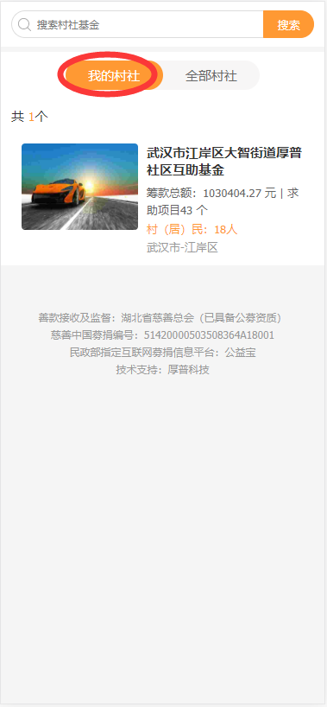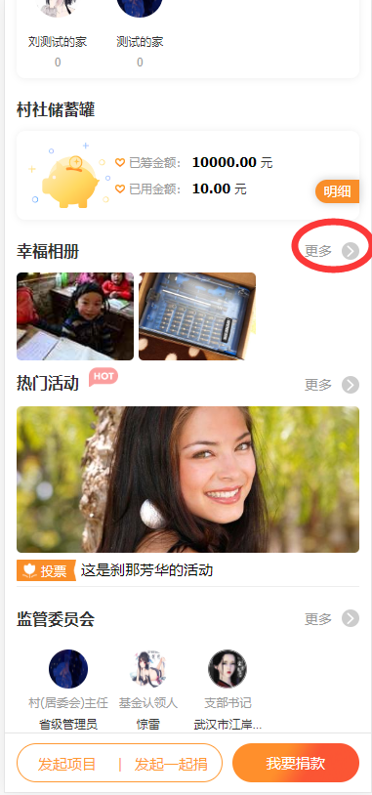
3）点击右上角的【去发表】按钮，填写内容，上传照片设置是否对外显示，点击下方的【发布】按钮，系统提示“添加成功”。
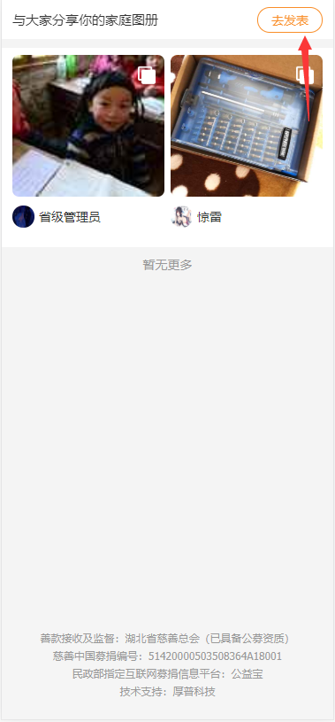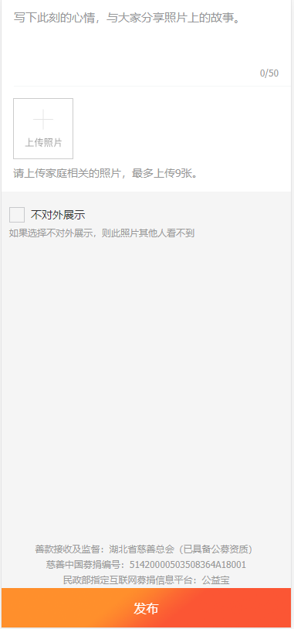

4实名认证
1）进入幸福家园后，找到“我的”，滑动到页面最下方点击“设置”；
2）选择“实名认证”，输入姓名和身份证号，点击提交即可完成认证。

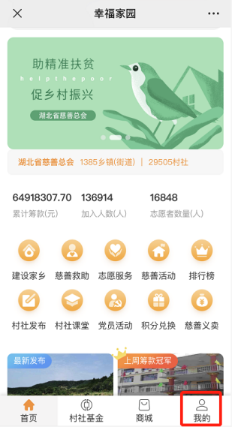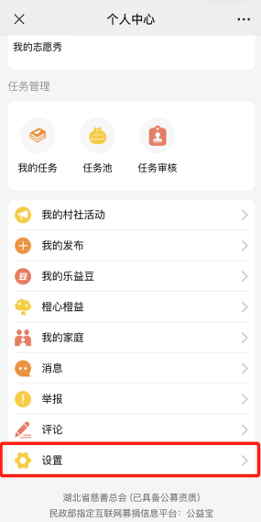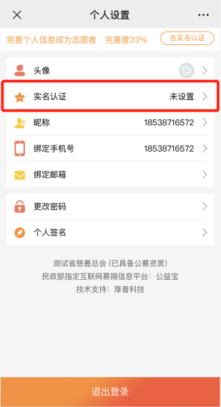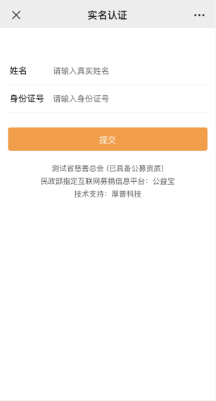

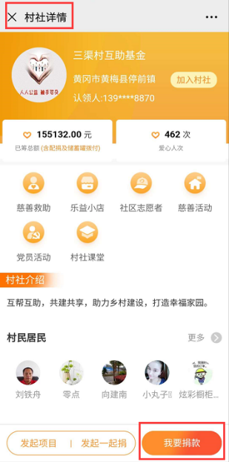
5捐款通道

5.1捐赠至村社基金
在“村社详情”页面，点击右下角【我要捐款】，善款直接进入互助基金，可用于本村任意一个项目。

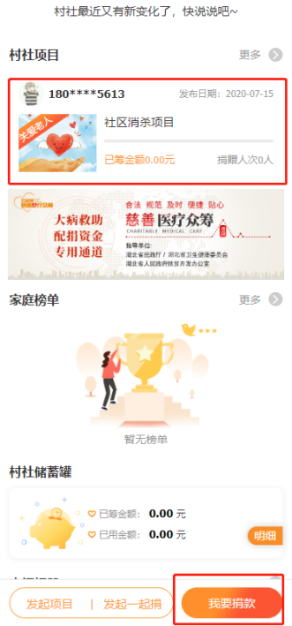
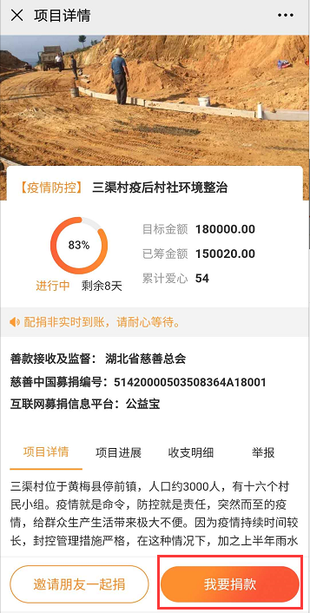
5.2捐赠至项目
在“项目详情”页面，点击右下角【我要捐款】，善款直接进入项目。

6参加志愿活动

6.1活动报名
1）志愿者在幸福家园微信公众号中，点击菜单栏中的【进入家园】，进入幸福家园首页，点击【志愿服务】进入志愿者系统首页；
2）浏览志愿者团体已发布的活动，选择想要参与的活动，点击【参加活动】，选择以一个志愿队伍的名义加入活动，点击【加入队伍】后提示加入成功即已加入活动。
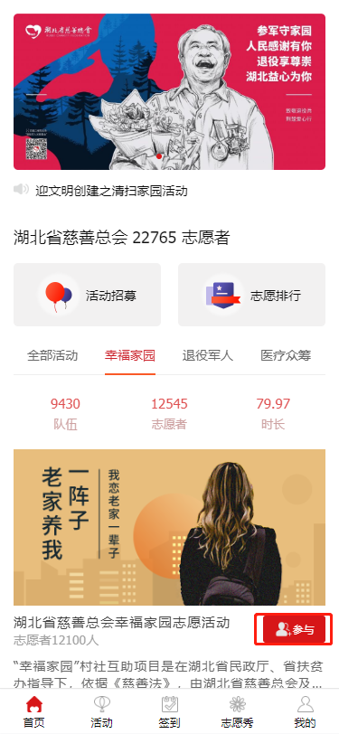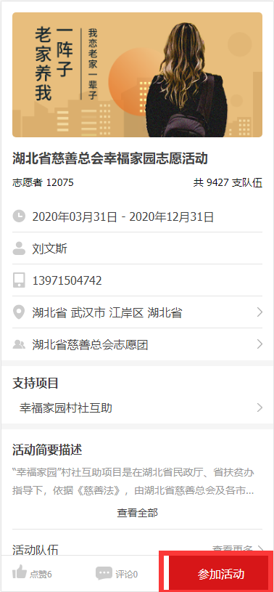

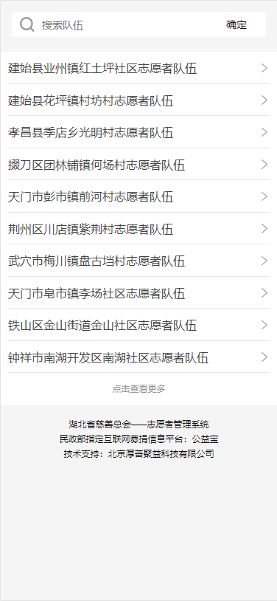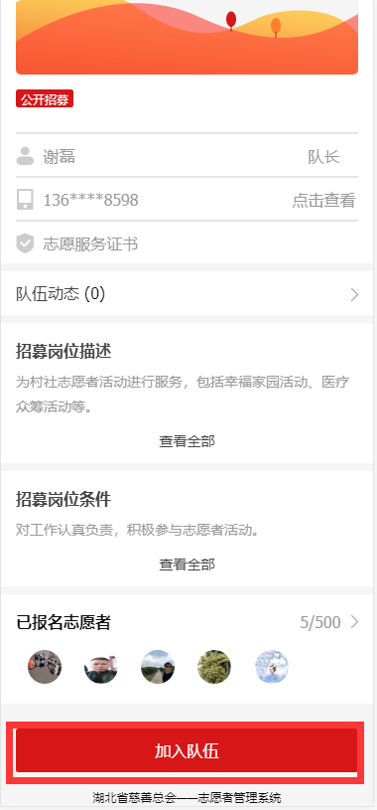

6.2签到、签退
1）成功报名志愿活动的村民通过幸福家园主页进入“志愿服务”页面后，点击底部的【签到】；
2）在“签到”页面，选择【我要签到】/【我要签退】，选择扫描队长提供的签到（退）二维码或输入签到（退）码即可完成本次签到（退）。

注意事项：
1）在签到时须先加入相应的队伍，否则无法签到；
2）当队长完成设置队伍签到（退）码后，村民通过“个人中心”点击【消息】，在“未读”页面，也可以查看签到（退）码；
3）当输入签到（退）码时，需要先选择要签到（退）的活动，再相应进行签到（退）。
2）当队伍队长完成设置队伍签到（退）码后，志愿者可以通过“个人中心”点击【消息】，在“未读”页面，查看签到（退）码。
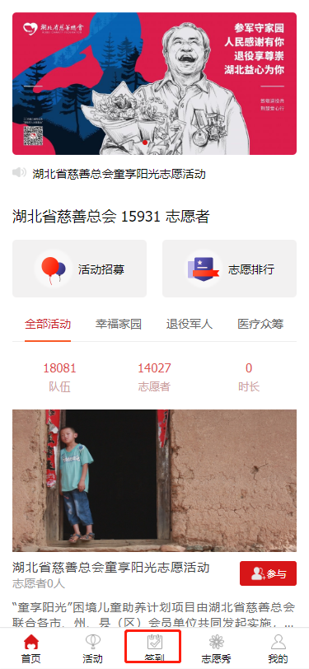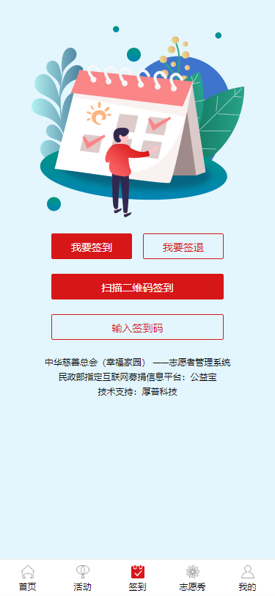

6.3志愿者领取证书
1）村民进入“志愿服务”后，点击“我的”进入个人中心，点击【我的活动】，查看已加入的志愿活动；
2）选择想要领取证书的志愿活动，点击【领取志愿服务证书】，即可领取志愿者证书，如图所示。

注意事项：
1）领取志愿者证书需要村民进行志愿者信息完善（可在领取时根据提示前往完善）；
2）只有在该活动下获得了服务时长后，才可以领取志愿者证书。
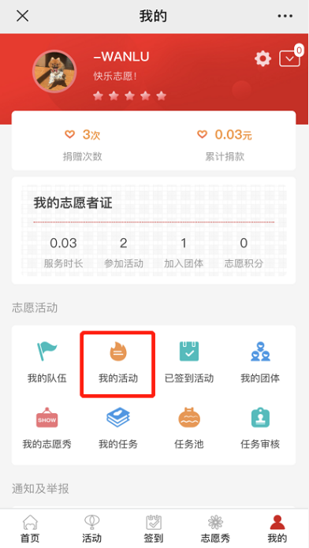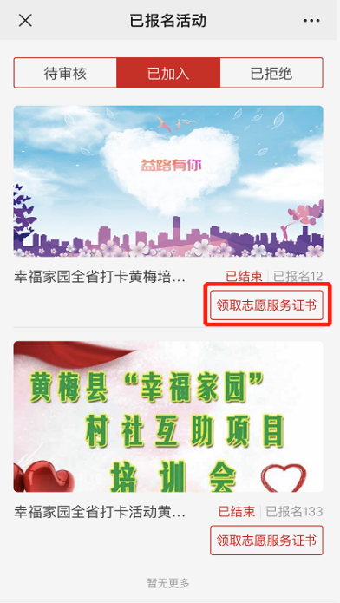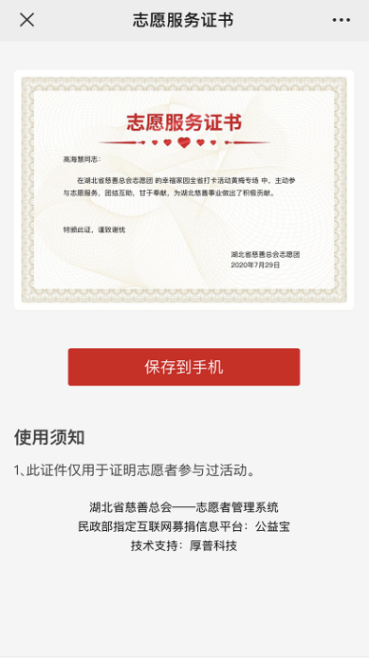

6.4志愿者信息完善
1）村民进入“志愿服务”后，点击“我的”进入个人中心，点击右上角【设置】按钮（见下图），查看个人信息；
2）点击【去完善信息】，填写相关信息，点击【确认】即可。
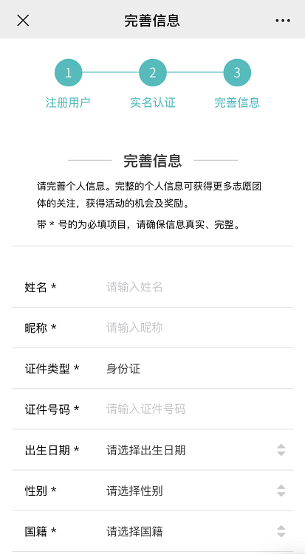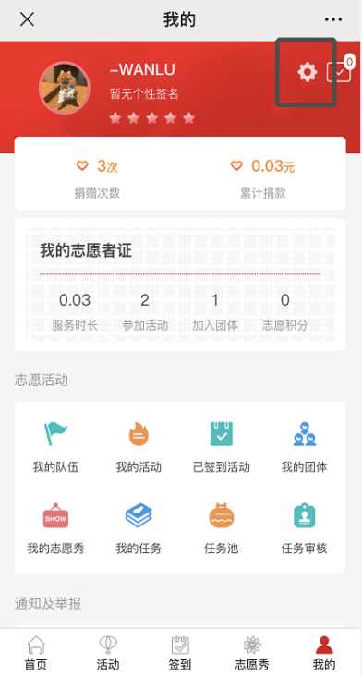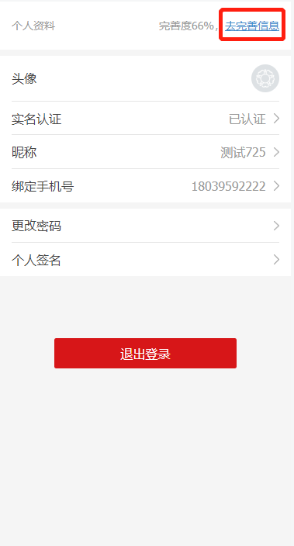

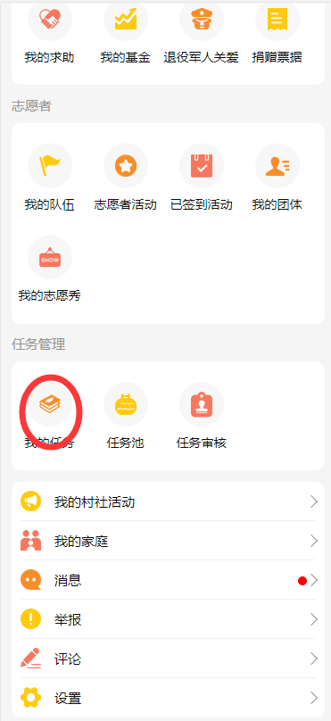
7志愿者执行任务获取奖励

7.1执行任务
1）村民进入“志愿服务”后，点击“我的”进入个人中心，选择【我的任务】；

2）找到对应的任务，点击任务右下角，进入任务详情页面；
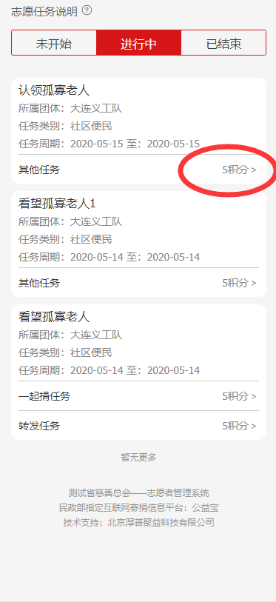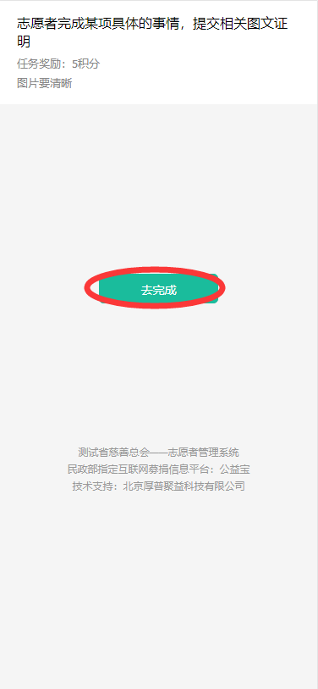
3）根据提示步骤完成任务（如转发），或输入任务完成情况（即上传图片，点击【提交】，等待管理员审核通过，获取奖励）。
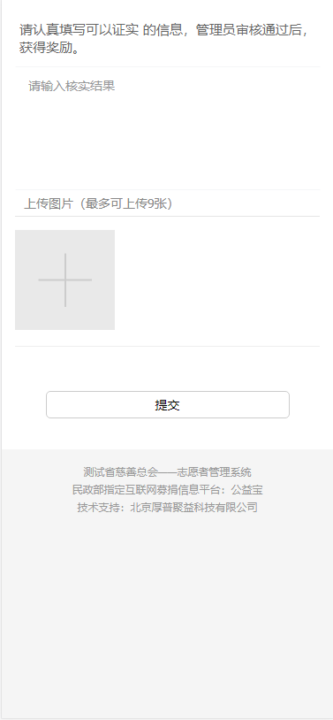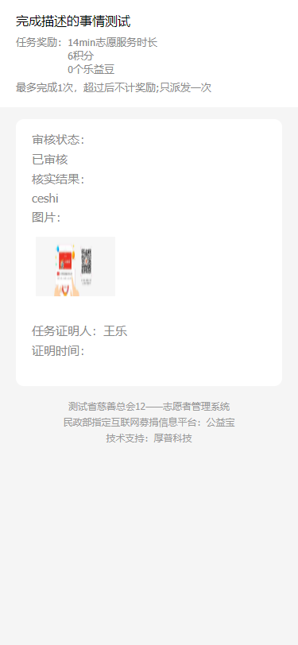

7.2积分兑换
村民通过完成任务获得乐益豆之后，可以在幸福家园首页，点击下方的【商城】，进入商城兑换商品。
规则：积分需要沟通慈善会兑换成乐益豆之后，可在线兑换商品。
注意事项：兑换商品的村民需要先进行实名认证。
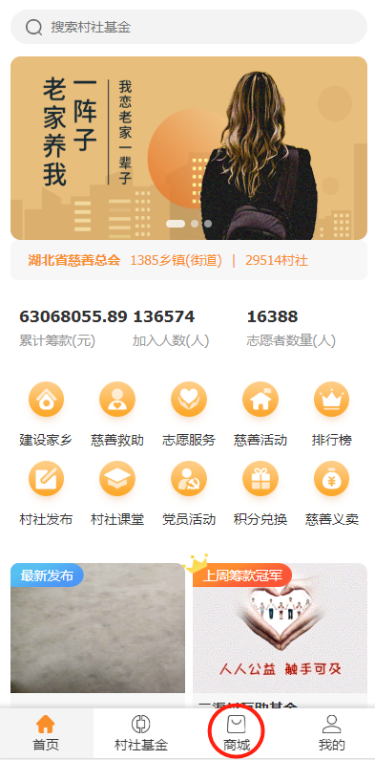

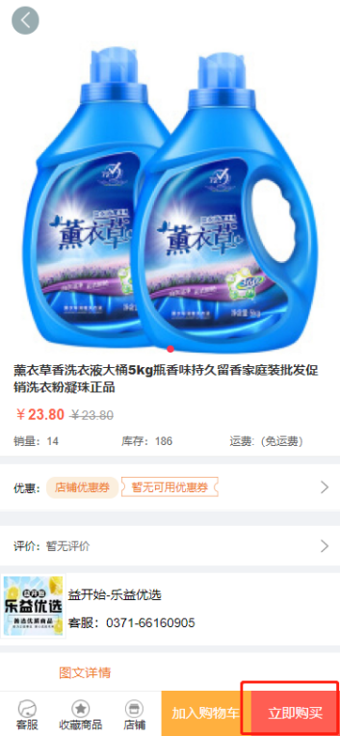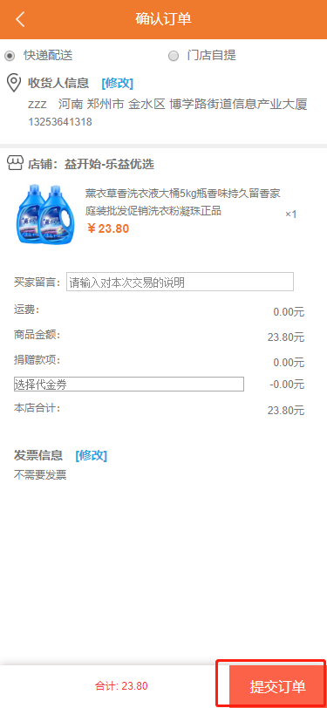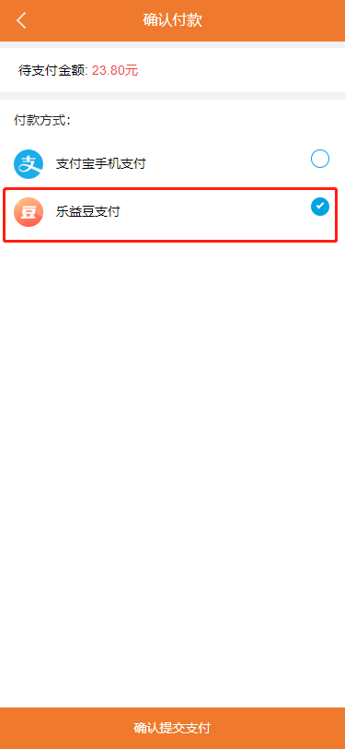

村社两委操作指南

认领村社基金

1.1村社结构
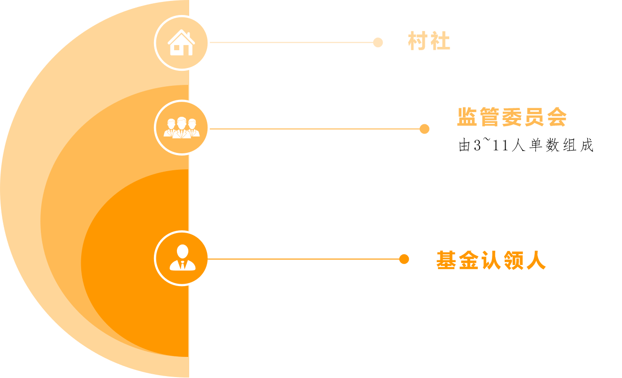

1.2认领村社基金
项目为每个村社设立了一支互助基金，基金被激活后，可用于善款接收与展示，基金内的善款可以用于本村社发起的任何项目，若需激活本村社基金开展众筹，需先认领该村社基金。
认领村社基金前需要先加入村社才能认领该村社的基金。
1）加入村社后，在幸福家园首页点击【我的】进入个人中心，点击右上角【管理入口】，点击【认领村社】，系统会给出相关要求和流程提示；
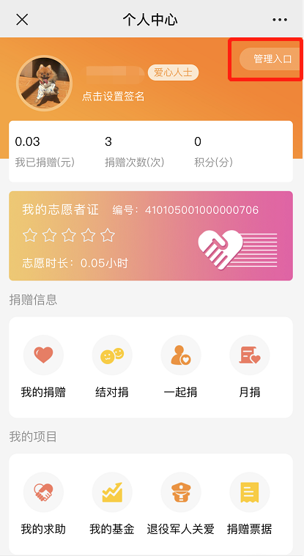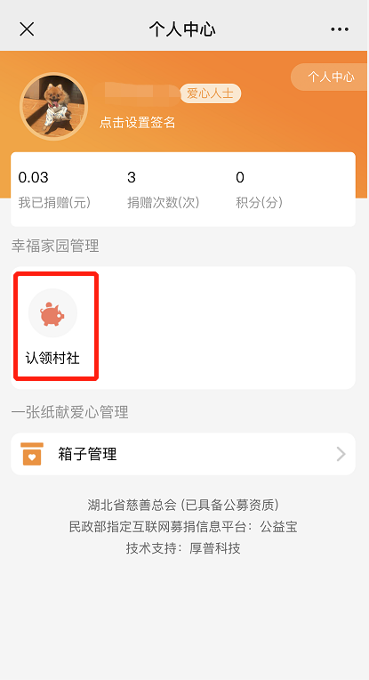

2）点击【去认领】，系统加载出村民加入的村社信息。选中要认领的村社点击【认领】。系统弹出“申请认领村社”页面。村民根据文字提示填写“村社社会信用代码证”；上传本人身份证照，如下图；
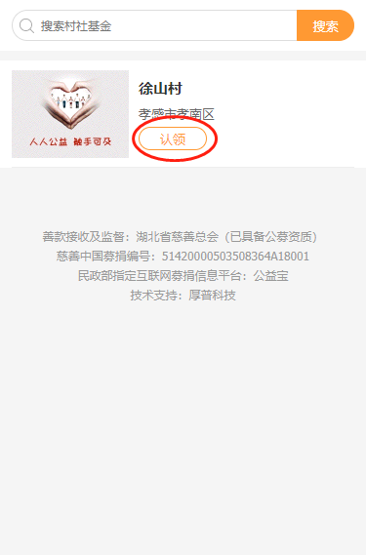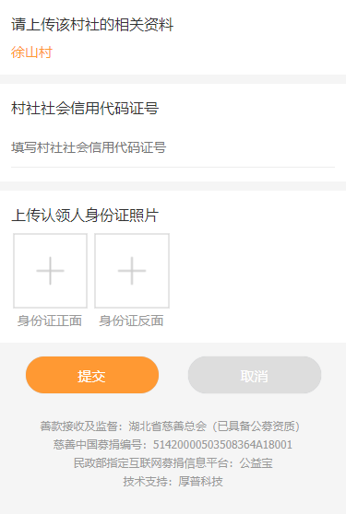
3）上传身份证照片时待系统提示“文件上传成功”后再点击【提交】。系统提示“申请成功，请耐心等待审核”并返回至“个人中心”；
4）当慈善会审核通过后，村民将收到认领成功的短信提示，该村民将成为对应村社的基金认领人。
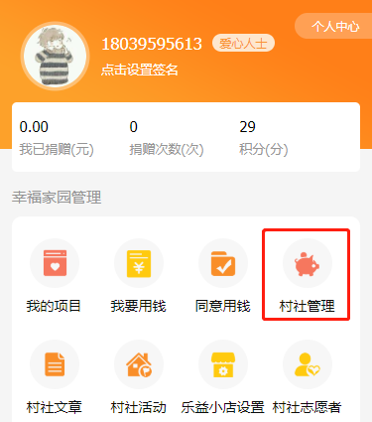
注意事项：基金认领人只能是一位本村社两委成员。一个村社互助基金只能被认领一次。

1.3村社基金管理
当慈善会审核通过村社基金认领人发起的申请后，村社基金认领人可以在“个人中心”的“管理入口”点击【村社管理】对村社基金进行管理。

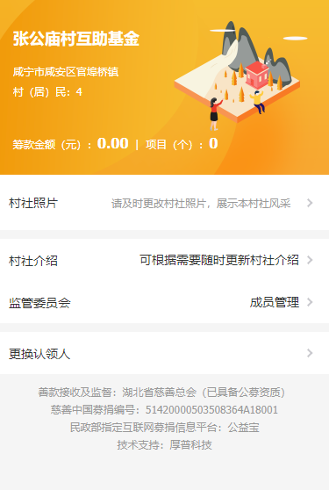
1.3.1村社基金信息
点击【村社管理】，进入“村社基金管理”页面，认领人可以编辑村社介绍，更换认领人，上传村社照片；

1.3.2转让认领人
点击“村社基金管理”页面中的【更换认领人】，系统加载出村社成员信息。选中被更换的认领人点击【确定】。完成基金认领人更换操作。
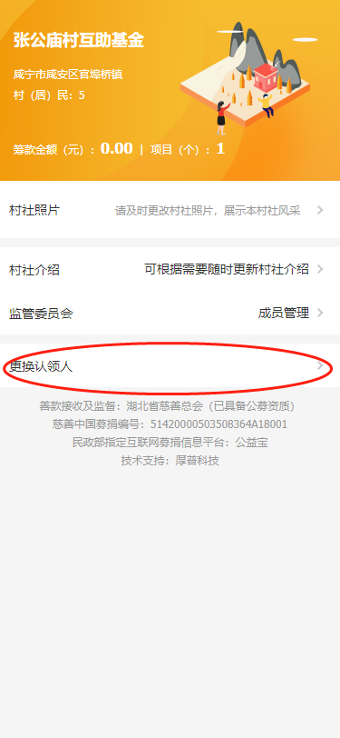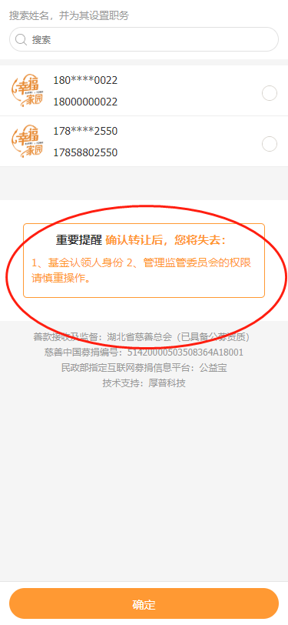

1.3.3新增监管委员会成员
监管委员会成员可由村（居）两委成员、村（居）民代表、捐赠人代表等在内的，3-11人单数组成，其主要职责为：
1．根据村（社）居民实际需要，通过项目管理平台为村社发起众筹项目；
2．负责本村社互助基金的善款管理和使用；
3．与当地慈善会对接项目善款使用申请事宜；
4．发布项目实施进展，做好与捐赠方的沟通、反馈工作；
5．统筹本村社参与“幸福家园”项目实施的相关事宜。
操作步骤：
1）首先需要监管委员会成员加入本村/社区；
2）基金认领人在“村社基金管理”页面中点击【成员管理】。系统加载出当前村社监管委员会成员信息。点击【新增监管委员会成员】，系统显示出当前所有已完成注册并加入该村社的村民；
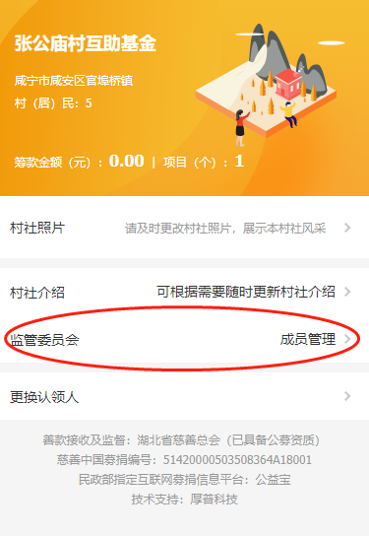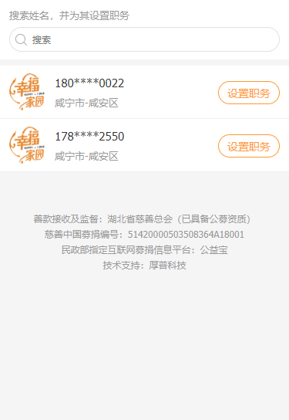
3）基金认领人选中要设置监管委员会成员的村民，点击【设置职务】，系统弹出职位列表。点击相应的职位，系统提示设置成功，如下图。
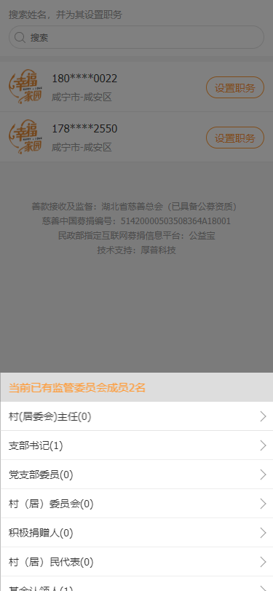

发起项目及申请拨付

2.1发起项目
1）在幸福家园首页点击【村社】找到【我的村社】，进入村社详情页面，如下图；
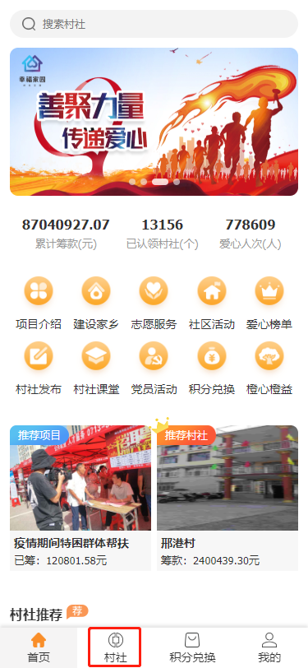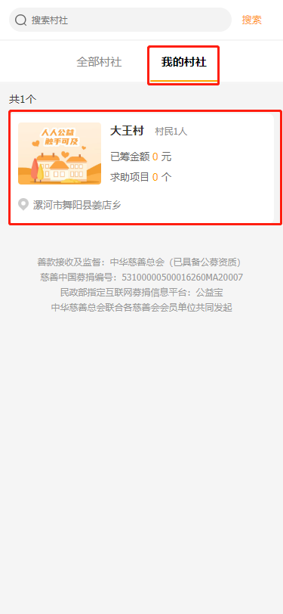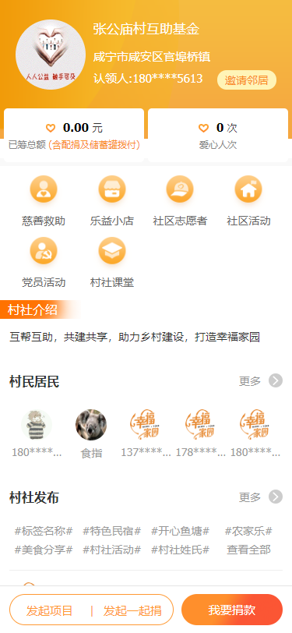

2）在村社详情页面左下角点击【发起项目】，系统弹出创建项目类型。点击【公益项目】，进入“编辑项目”页面（若慈善会提前为该地区设置了项目模板，则弹出“通过模板创建”页面，村社可选择使用模板发起项目，如果不需要，点击下面的【不用模板直接发起】即可）；
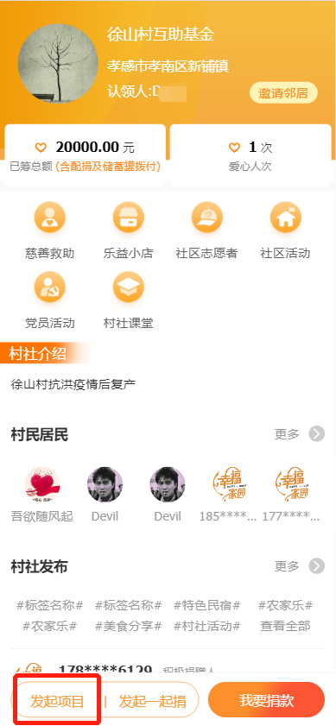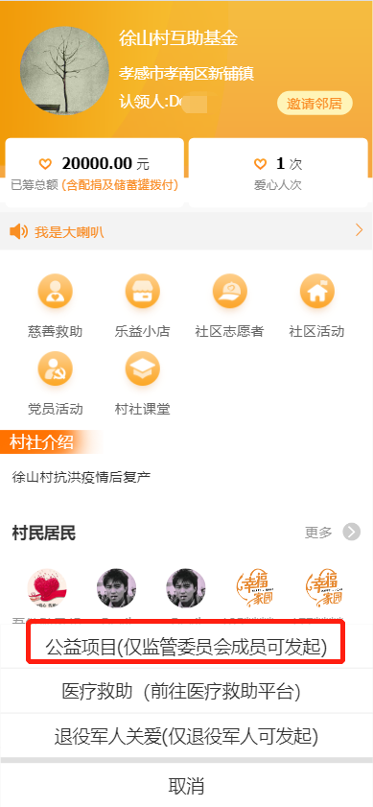

注意事项：除通过“项目详情”页面的“发起项目”按钮发起项目外，监管委员会成员也可以在“个人中心”点击右上角【管理入口】，找到右下角的“+”号按钮，选择【发起项目】，也可以发起项目。
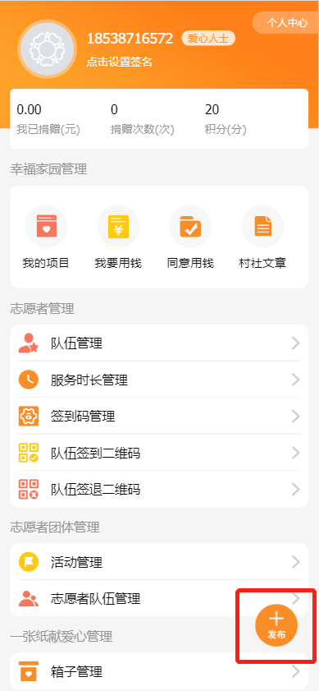
3）村社基金认领人根据要求填写项目信息，填写完成后点击【发布】。系统提示“发布成功”则已完成发布村社项目，如下图。
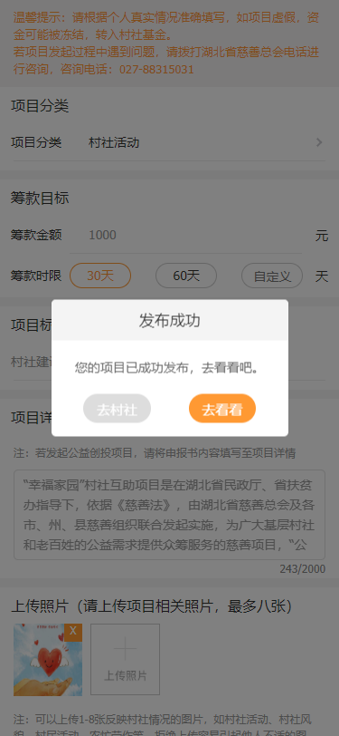

2.2项目管理

2.2.1项目修改
1)项目发布后，在“个人中心”的“管理入口”，“我的项目”模块中可以看到对应项目。找到要修改的项目，点击【项目编辑】点击【修改信息】跳转至“项目编辑”页面；
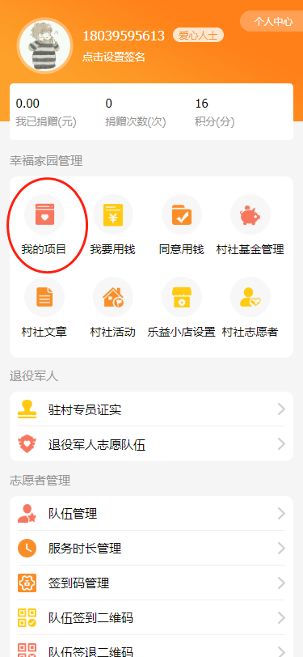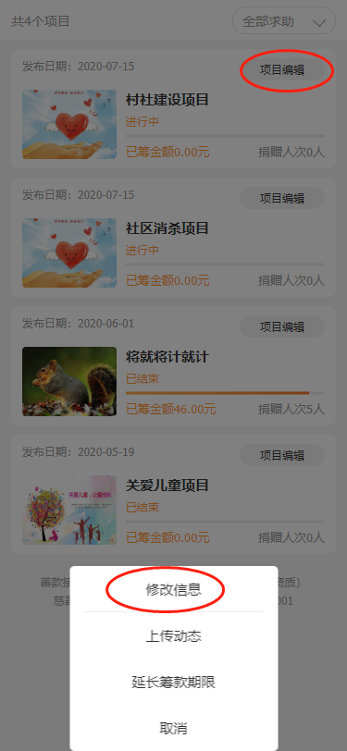
2)项目发起人可以对修改项目详情和项目图片。修改完成后点击【提交】，系统更新项目信息并提示“修改成功”。
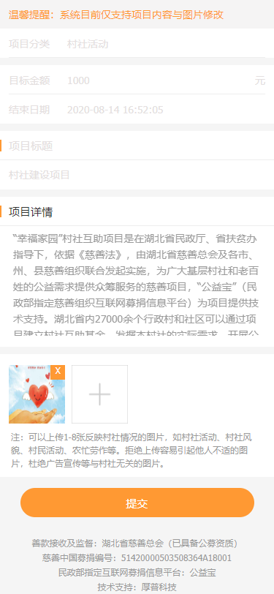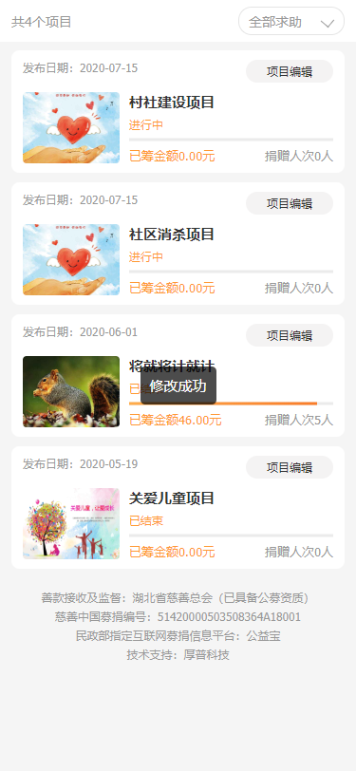

2.2.2项目动态
项目发布后，随着项目的进展，项目发起人可以跟进项目动态，使项目获得更好的募捐效果。
1)在“我的项目”中找到要更新动态的项目记录，点击【项目编辑】中的点击【上传动态】跳转至“新增项目动态”页面；
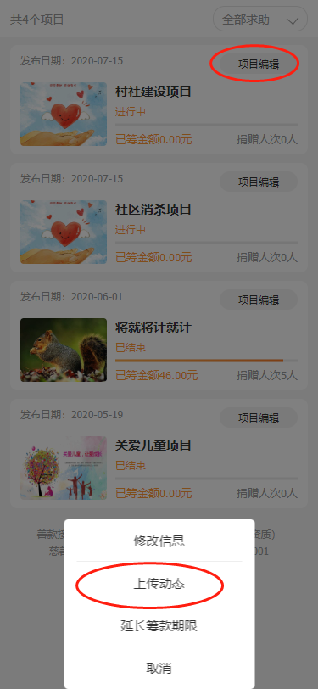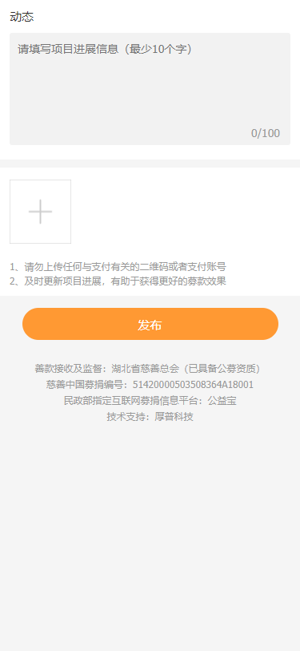
2)项目发起人上传完项目动态后，在此项目的“项目进展模块中”可以看到我们发布的项目动态。

2.3申请拨付

2.3.1村社项目拨付
1）当村社项目时间到期结束或者筹到目标善款后，该项目会出现在“村社项目用钱”中；
2）村社监管委员会成员确认后点击【申请拨付】，村社监管委员会成员需要在48小时内到【管理入口】中的【同意用钱】处进行投票，全员投票同意后，等待当地慈善会审核通过并进入到拨付环节。
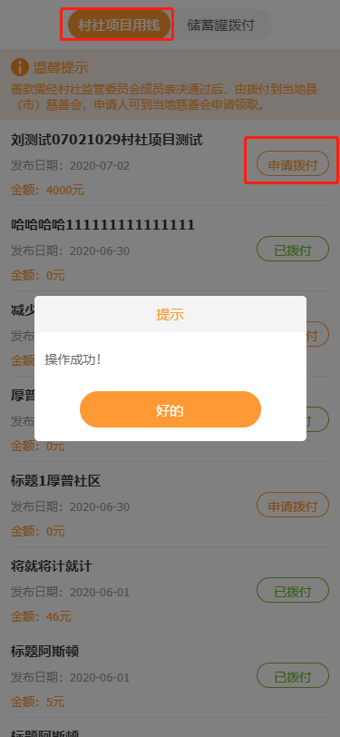
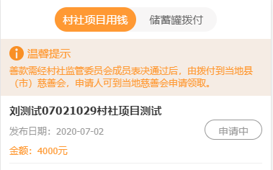

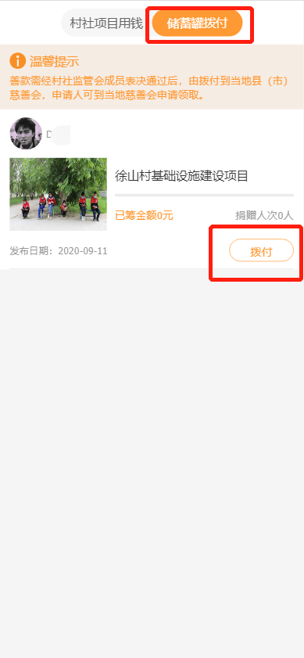
2.3.2储蓄罐拨付（村社基金拨付）
1）村社监管委员会成员也可以使用村社基金自主为项目进行拨付。点击【我要用钱】中的【储蓄罐拨付】。系统加载出进行中的项目。

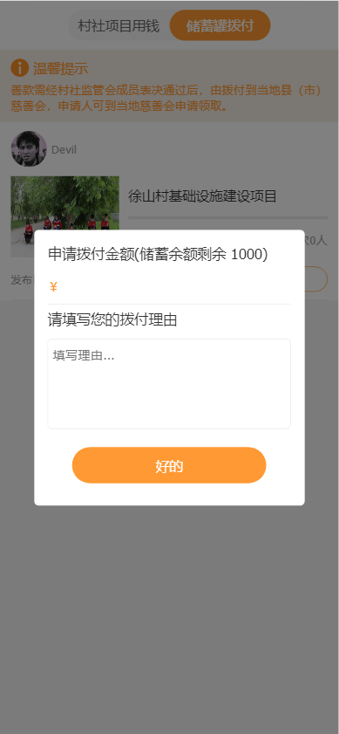
2）点击【拨付】弹出拨付窗口，输入拨付金额与理由并点击【好的】，系统提示“您的申请已提交给监管委员会成员投票审核请耐心等待审核结果”，当监管委员会成员投票通过后，系统自动将基金中的资金拨付至项目中。

2.3.3同意用钱
1）监管委员会成员为项目发起拨付申请后，全体监管委员会成员需要对发起的申请进行投票。点击【同意用钱】进入投票页面。系统加载出发起的拨付申请。
2）点击【同意】或者【不同意】对拨付申请进行投票（不同意需给出拒绝理由）全员投票通过后，则拨付申请通过。若全员有一人没有投票通过则拨付申请驳回（投票超过48小时系统会自动计算结束投票）。

发布村社文章

3.1发布村社文章
1）村社监管委员会成员在个人中心页面点击右上角的【管理入口】，进入到管理页面，点击【村社文章】，进入页面后点击下方的【添加】按钮；
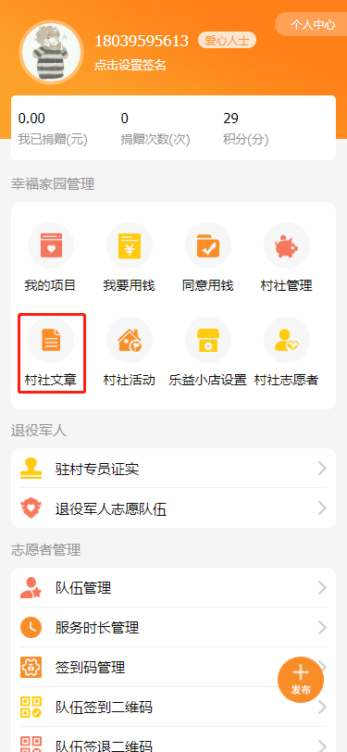
2）选择要添加的文章的类型，输入标题内容，上传图片，点击下方的【发布】按钮，系统提示“添加成功”，即该文章已经发布成功。

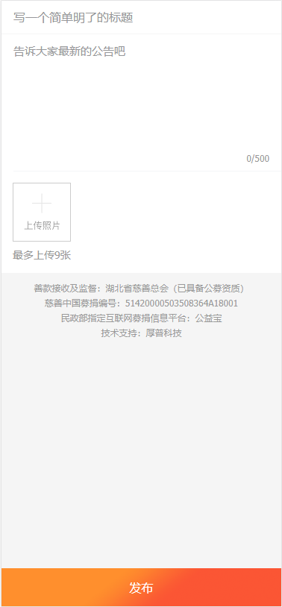

创建志愿者团体

4.1志愿者系统结构
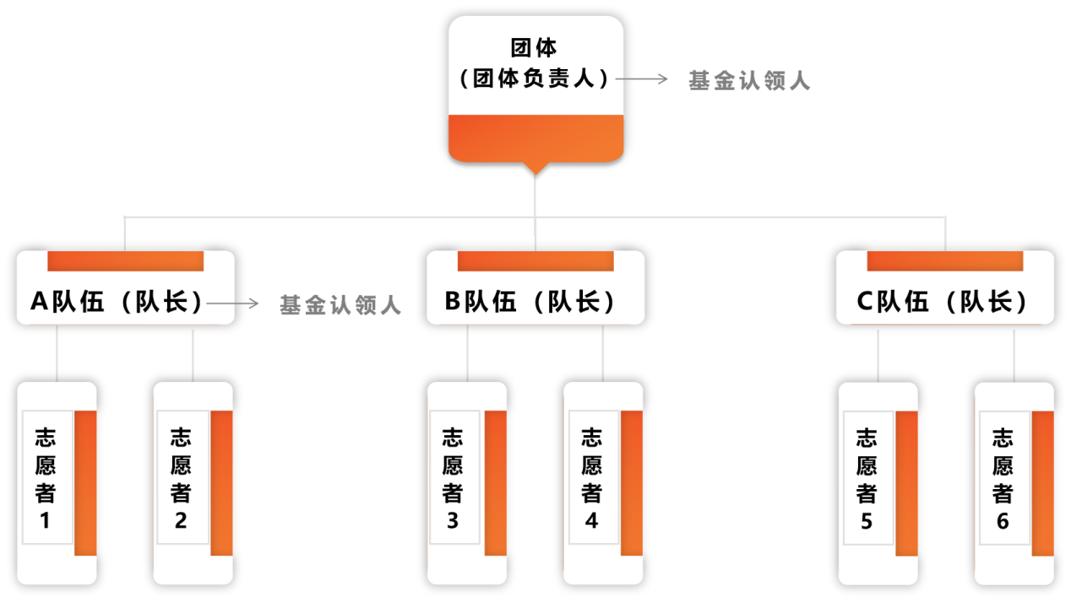
注意事项：村社志愿团体创建后，当前的基金认领人默认成为团体负责人和队伍队长。如有需要，可进入志愿者团体后台进行更换。

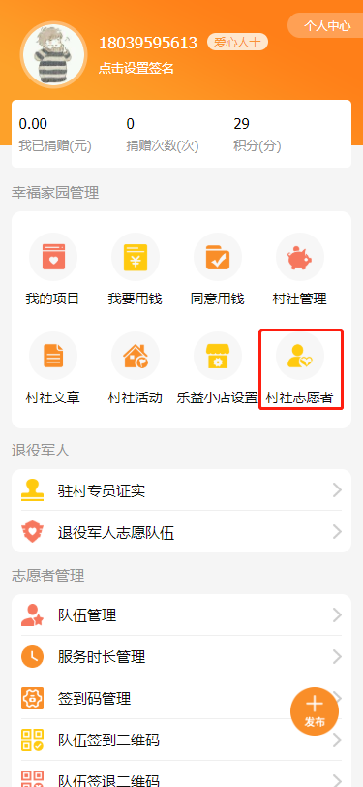
4.2村社志愿者团体创建
基金认领人在“个人中心”的“管理入口”进入【村社志愿者】，点击【创建】按钮，系统自动为本村社创建一个志愿者团体，并同时创建一支志愿服务队。
1）基金认领人进入幸福家园首页后，点击【我的】进入个人中心，点击右上角【管理入口】；
2）点击【村社志愿者】，进入创建村社志愿者页面；

3）点击页面上【创建】按钮；提示创建成功，系统会建立一个和本村关联的志愿者团体，团体名称为“县+乡（镇）+村名+志愿者团体”，并在团体下成立一个队伍，队伍名称为“县+乡（镇）+村名+志愿者队伍”，同时将监管委员会成员纳入新成立的团体和队伍中。此时的基金认领人为此团体的负责人、队伍的队长。
注意事项：基金认领人转让不影响此人的团体负责人身份。

创建志愿者队伍
1）团体负责人在幸福家园首页点击【志愿服务】，即可进入“志愿服务”首页，点击【我的】进入个人中心，在页面底部，点击【志愿者队伍管理】，进入后可查看到团体下所有队伍；
2）点击下方【新增队伍】，根据要求填写信息，提交后则完成队伍创建。
注意事项：队伍的队长必须已加入团体并完成实名认证。
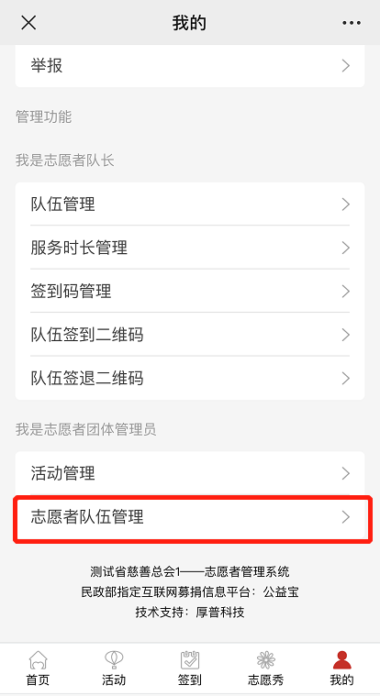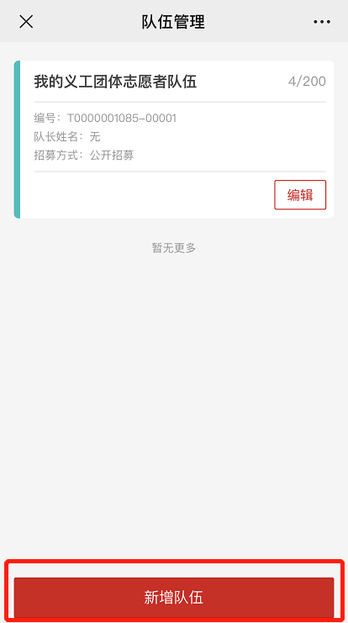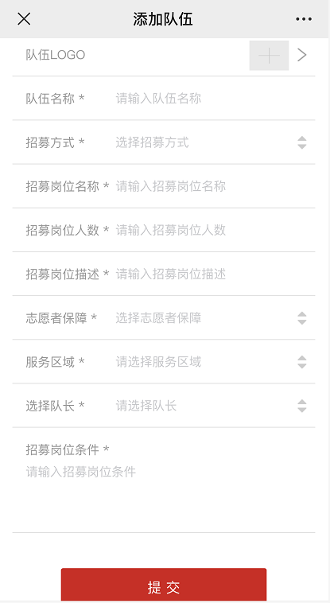

发起志愿活动

6.1发起志愿活动
1）团体负责人在幸福家园首页点击【志愿服务】，即可进入“志愿服务”首页，点击【我的】进入个人中心，在页面底部，点击【活动管理】，进入页面后，点击底部【添加活动】；

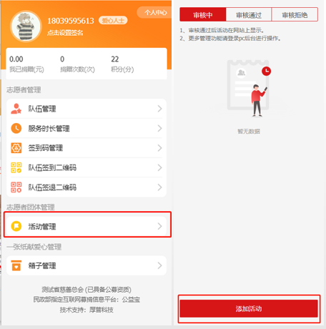
2）按系统提示填写相关资料后点击【提交】，待省级慈善会审核通过，即可在“志愿活动”中展示。
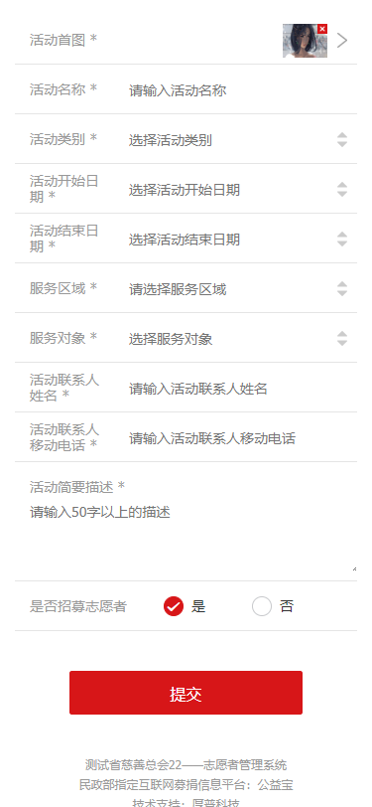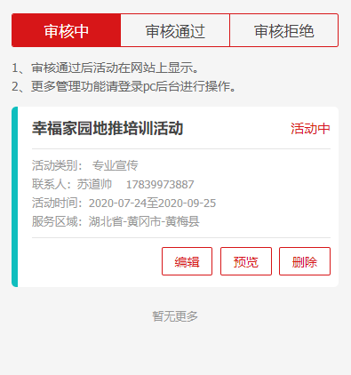

6.2队长带领队伍加入活动
1）志愿者队长（队长一般默认为村社基金认领人）在幸福家园首页点击【志愿服务】，即可进入“志愿服务”首页，点击【我的】进入个人中心，在页面底部，点击【队伍管理】；
2）选择要加入活动的队伍，点击【活动管理】；
3）进入页面后，点击底部的【加入活动】，页面跳转至加入活动页面；

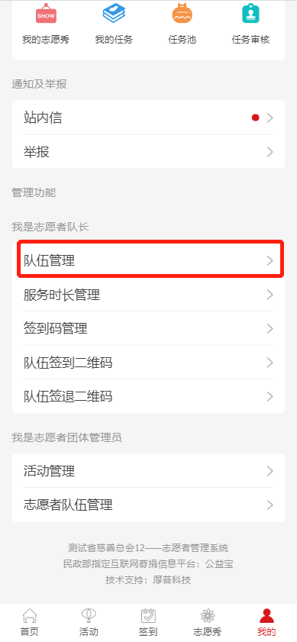

4）选择要加入的活动，点击对应的【加入活动】；
5）等待活动发起的团体负责人进行审核，审核通过后，该队伍则加入活动；
6）队伍成功加入该活动后，队伍中的队员会收到加入活动的消息，此时队员在进入“个人中心”后，点击【消息】中的链接即可加入活动。
注意事项：团体发布的活动，本团体下所有队伍报名参与队伍时，默认通过，不需要另外审核。

6.3团体负责人审核参与队伍
1）团体负责人在幸福家园首页点击【志愿服务】，即可进入“志愿服务”首页，点击【我的】进入个人中心，在页面底部选择【活动管理】，可以查看到“审核中”、“审核通过”、“审核拒绝”的活动；
2）在审核通过的活动中，点击【查看队伍】，可以查看加入活动的队伍；
3）在待审核列表中，点击【审核】，可以查看队伍详情，选择同意或拒绝该队伍加入活动；
4）审核通过后，队伍成功加入活动，同时，申请加入该活动的队长默认加入活动，无需再另外报名活动。
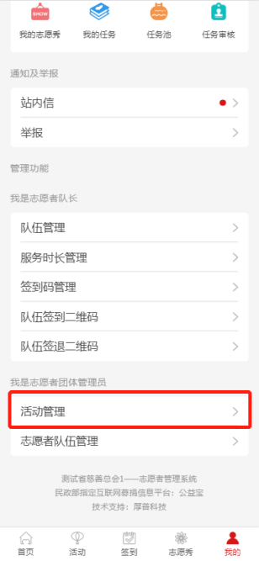
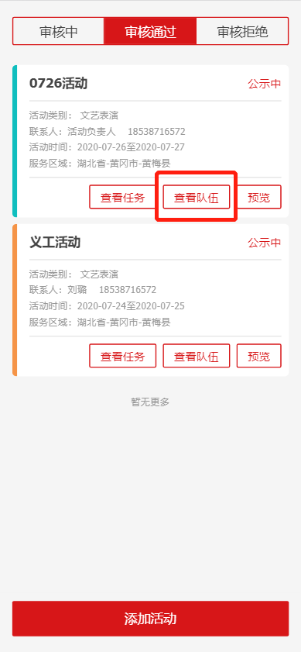
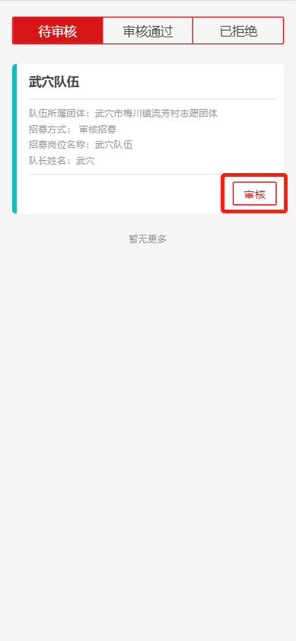
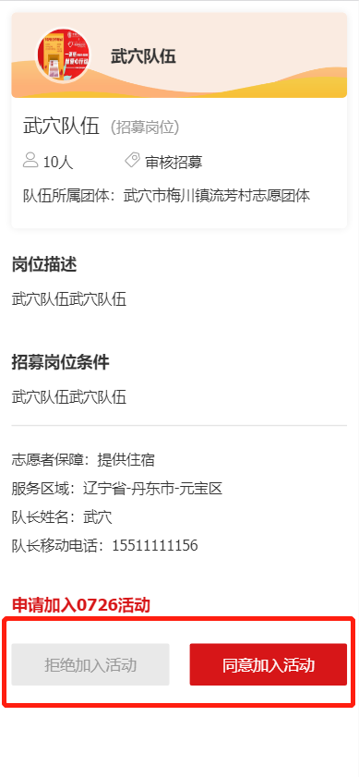

6.4设置志愿活动签到（退）码
志愿服务队队长在幸福家园首页点击【志愿服务】，即可进入“志愿服务”首页，点击【我的】进入个人中心，在页面底部选择【签到码管理】，根据提示生成签到签退码；或选择【队伍签到（退）二维码】生成二维码，供志愿者在签到（退）时使用。
注意事项：
1）签到（退）码、二维码选择其一使用即可；
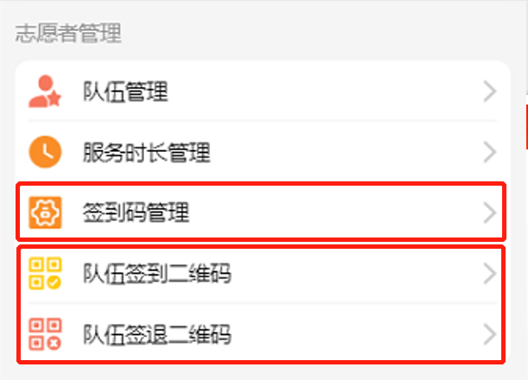

6.5志愿服务时长认定
1)志愿服务队队长在幸福家园首页点击【志愿服务】，即可进入“志愿服务”首页，点击【我的】进入个人中心，在页面底部选择【服务时长管理】，选择需要认定的队伍；
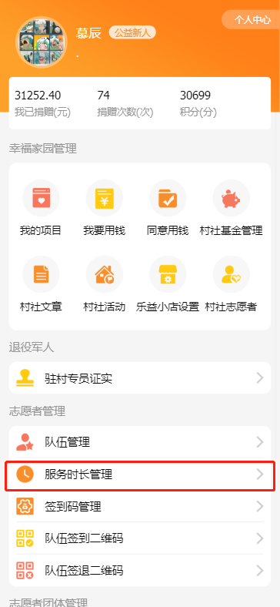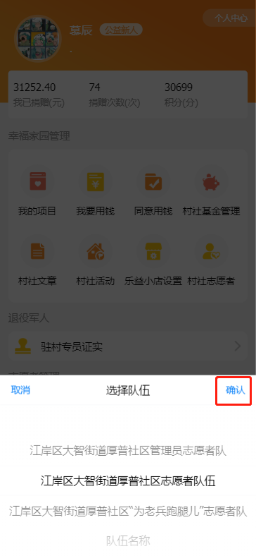

2)队长在“待审核”页面点击【通过】，系统会根据队员的签到（退）时间，自动计算服务时长并累积；

3)队长如发现队员签到（退）有误，也可点击【修订】更改其服务时长。
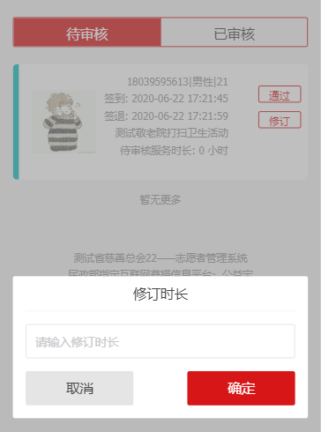

发布任务
1)团体负责人在幸福家园首页点击【志愿服务】，即可进入“志愿服务”首页，点击【我的】进入个人中心，在页面底部选择【活动管理】，查看已发布的活动；

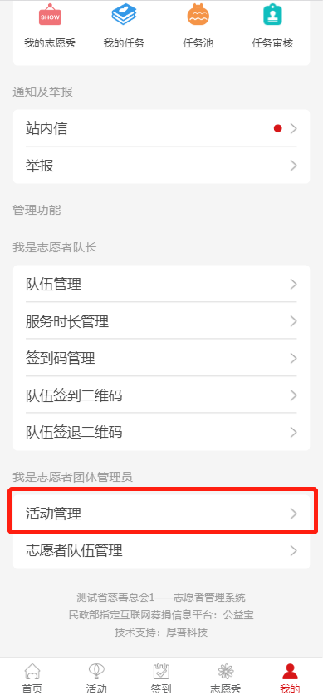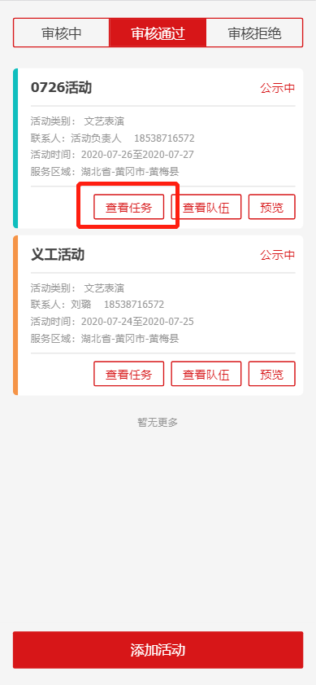

2)在审核通过的活动中，点击【查看任务】，可以查看到该活动下的任务，点击下方【添加任务】，根据要求填写相关信息，点击【提交】，即可完成任务发布，参与到本次活动中的成员将会在“个人中心”的“消息”中收到任务提醒。

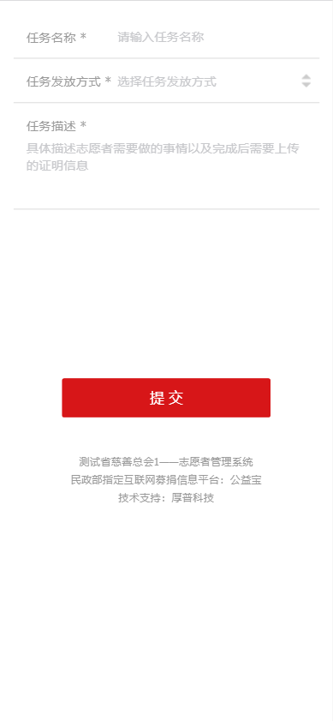

中华慈善总会后台资金结算操作指南

1拨付结算单管理
1）幸福家园中慈后台管理员登陆后台，点击【智慧财务中心】下的拨付结算单管理，各个地市每天拨付申请通过后会自动生成账单，账单会生成对应每月的结算单，此时结算单的状态为“未审批”，待结算单位领导审批通过后，管理员点击后，结算单的状态会变为“未拨付”，结算单位进行拨付之后，点击按钮，并上传相关拨付凭证，结算单状态变更为“已拨付”。也可以选中多个结算单，点击右上角按钮，进行批量拨付。
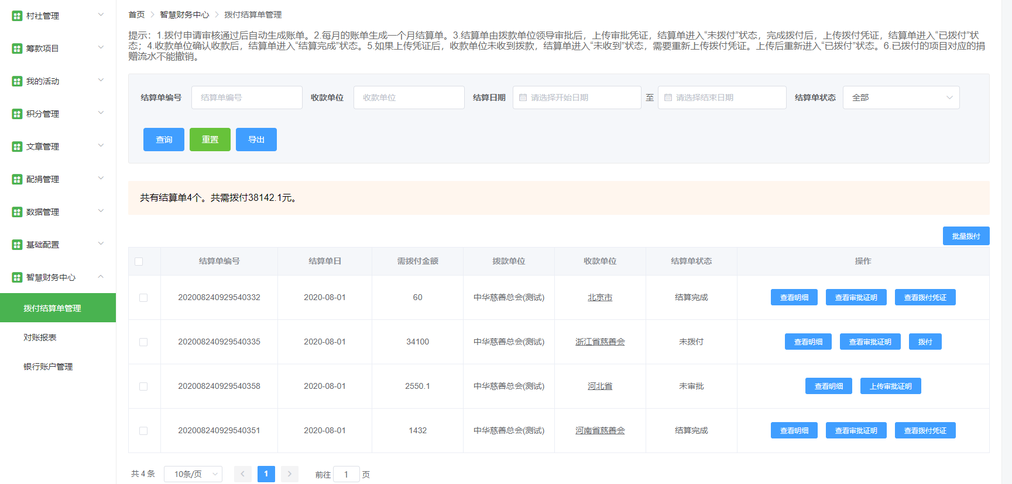

2对账报表
2）点击【智慧财务中心】下的对账报表，系统自动生成账单的报表进行展示。
项目筹款总额：中慈幸福家园村社互助所有项目及村社储蓄罐的筹款总额，不包括储蓄罐向项目的转账。
本机构配捐总额：本机构已经配捐出去的资金总额。
捐赠总额：所有项目及村社储蓄罐接受的直接捐赠总额。
外部转账总额：从外部的项目基金中转入幸福家园村社互助项目的资金总额，地方慈善会的配捐资金包含在此处的统计中。
项目筹款总额=捐赠总额+外部转账总额
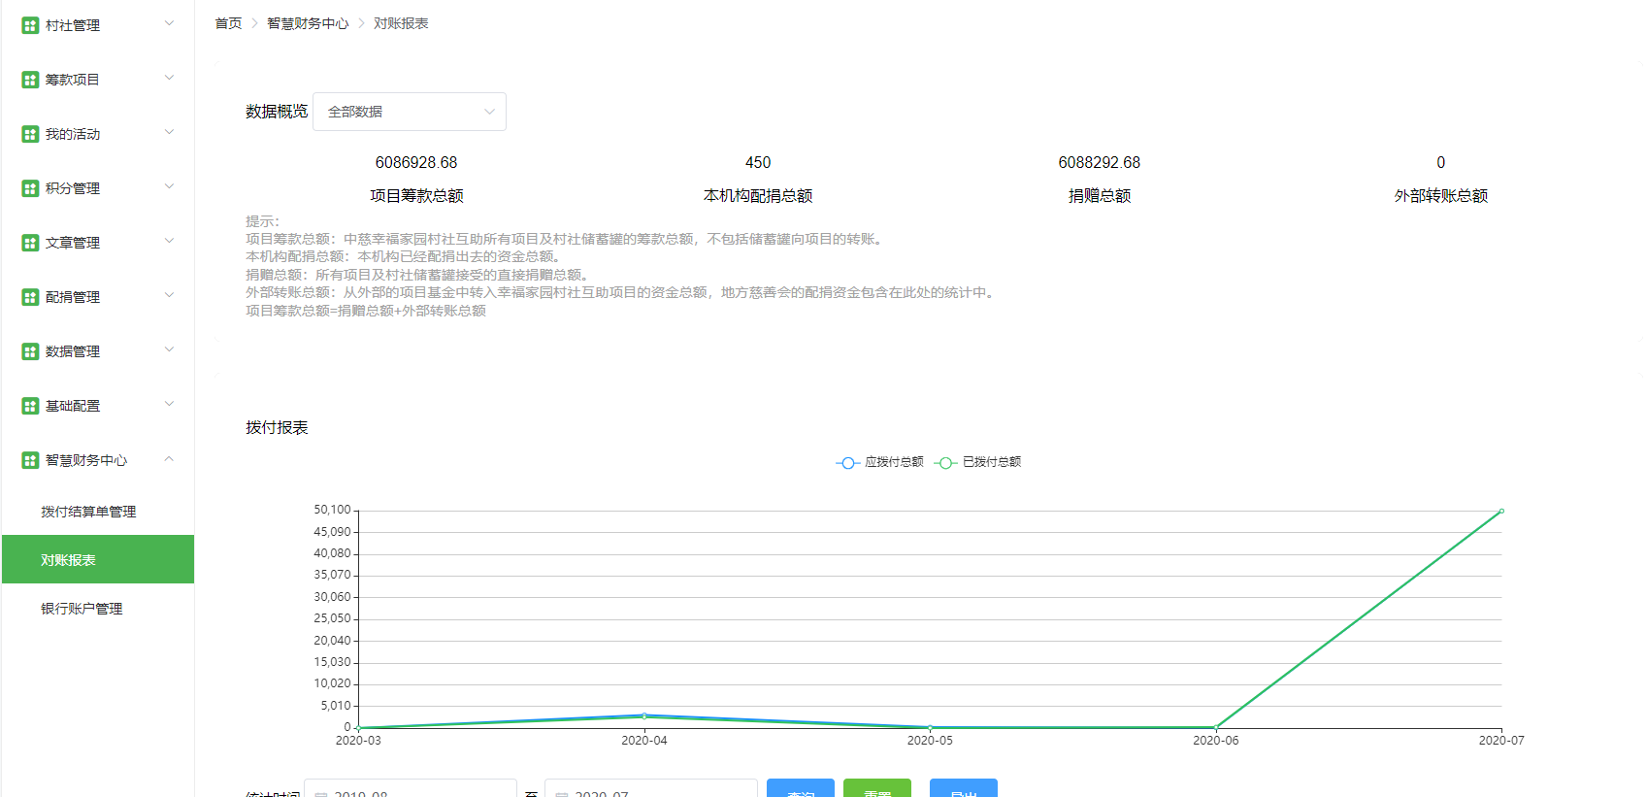

3银行账户管理
3）点击【智慧财务中心】下的银行账户管理，可对系统中现有的机构账户信息进行编辑，没有账户信息的机构需要尽快补全信息。
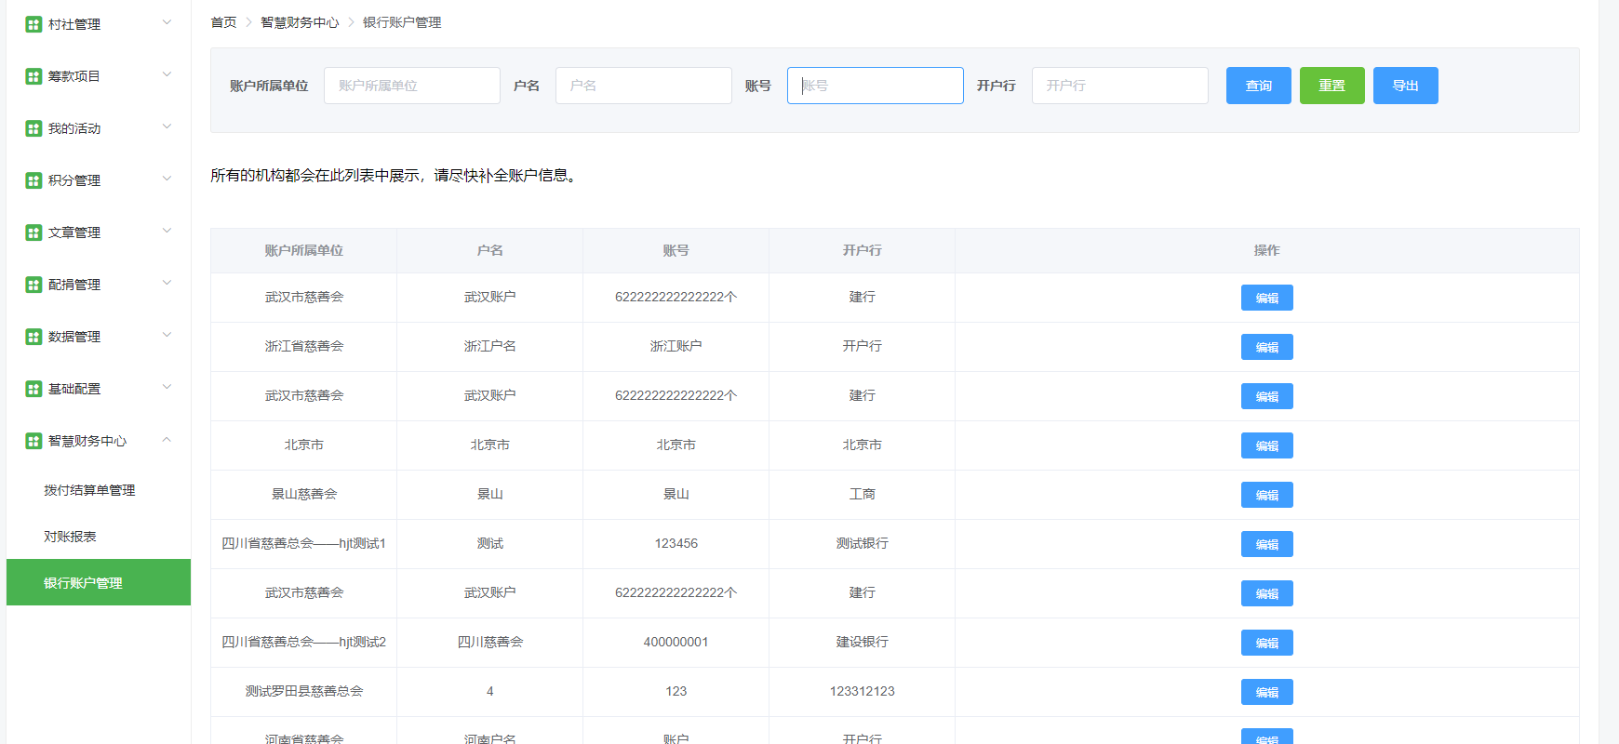

省市县后台资金结算操作指南

1收款结算单管理
- 幸福家园地市后台管理员登陆后台，点击【智慧财务中心】下的收款结算单管理，每个月的账单会自动生成一个收款结算单，已结算的结算单可以查看明细，也可以查看凭证。
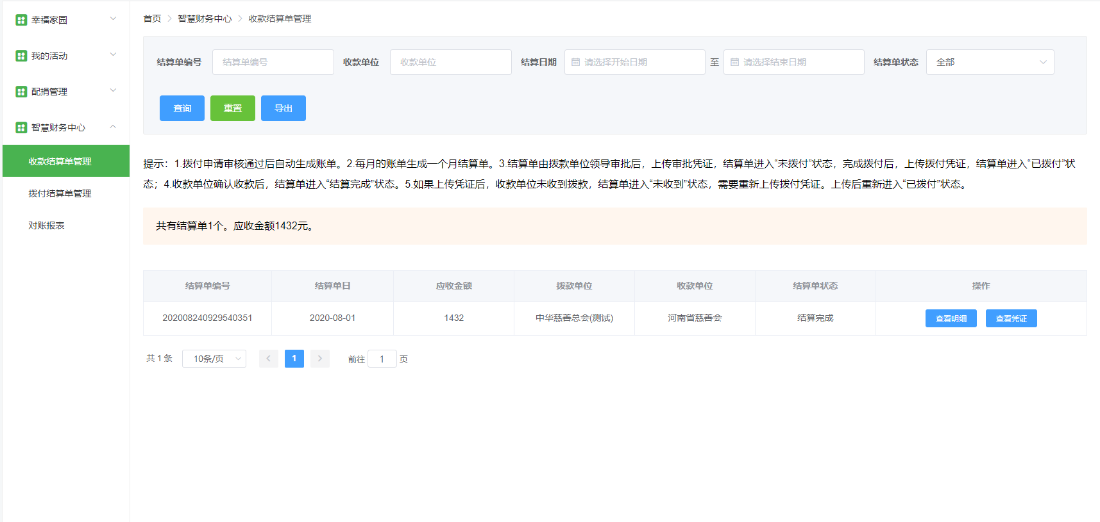

2拨付结算单管理
1）点击【智慧财务中心】下的拨付结算单管理，本地市下的区县慈善会每个月拨付申请通过后会自动生成账单，账单会生成对应每月的结算单，此时结算单的状态为“未审批”，待结算单位领导审批通过后，管理员点击后，结算单的状态会变为“未拨付”，结算单位进行拨付之后，点击按钮，并上传相关拨付凭证，结算单状态变更为“已拨付”。也可以选中多个结算单，点击右上角按钮，进行批量拨付。

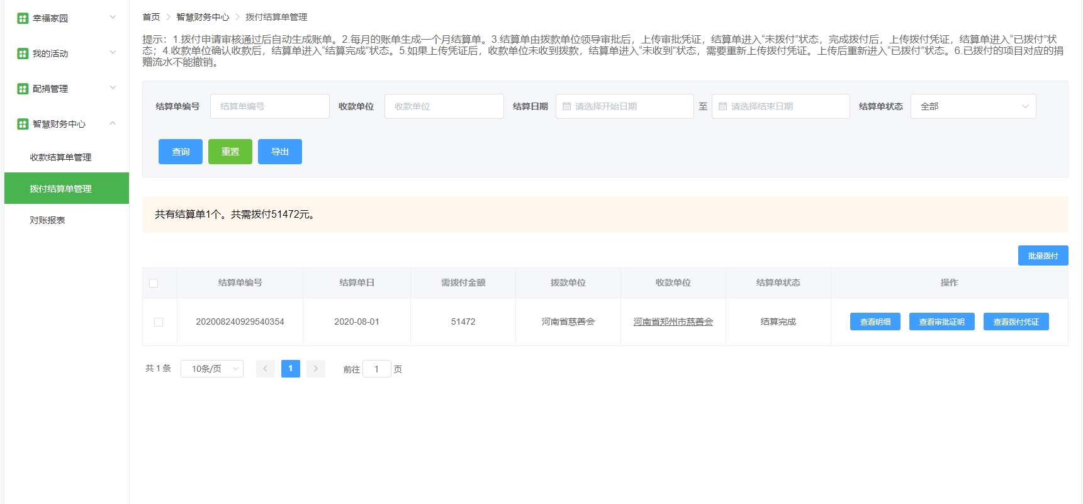

3对账报表
1）点击【智慧财务中心】下的对账报表，系统中会自动生成每个月的收入、拨付报表，可以进行查询和导出。
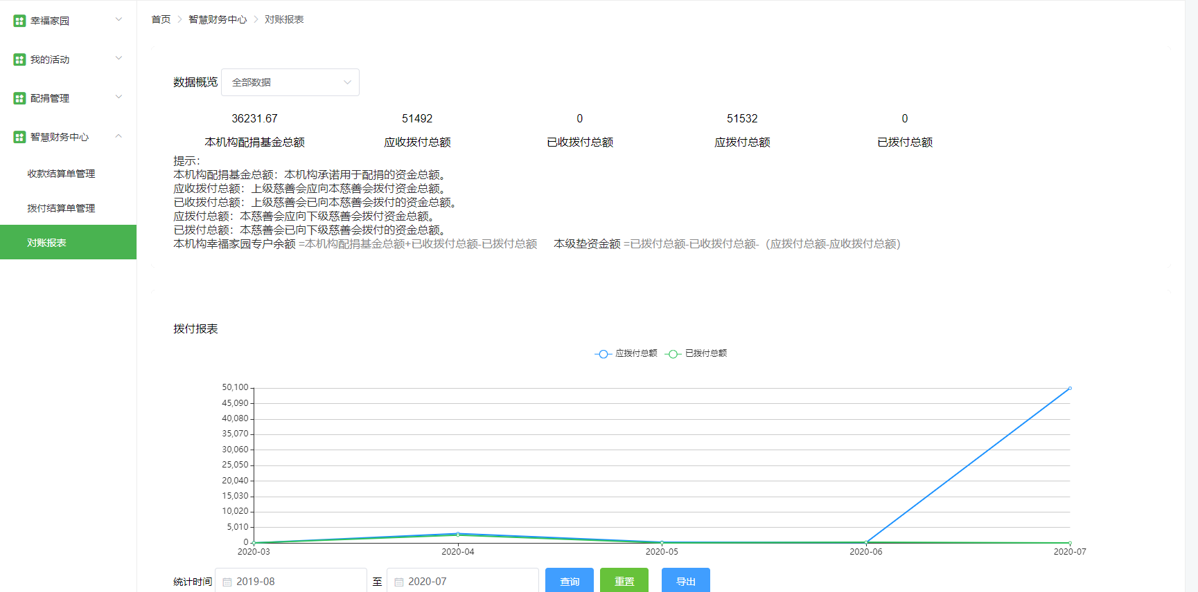

中华慈善总会后台配捐功能操作指南

1地方慈善会捐赠资金审核
- 幸福家园中慈后台管理员登陆后台，点击【配捐管理】下的地方慈善会捐赠资金审核，地方慈善会在当地幸福家园后台录入捐赠资金后，录入的捐赠信息会显示在该页面中，管理员可对地方慈善会录入的捐赠进行审核，也可以点击按钮查看地方慈善会录入的捐赠凭证。
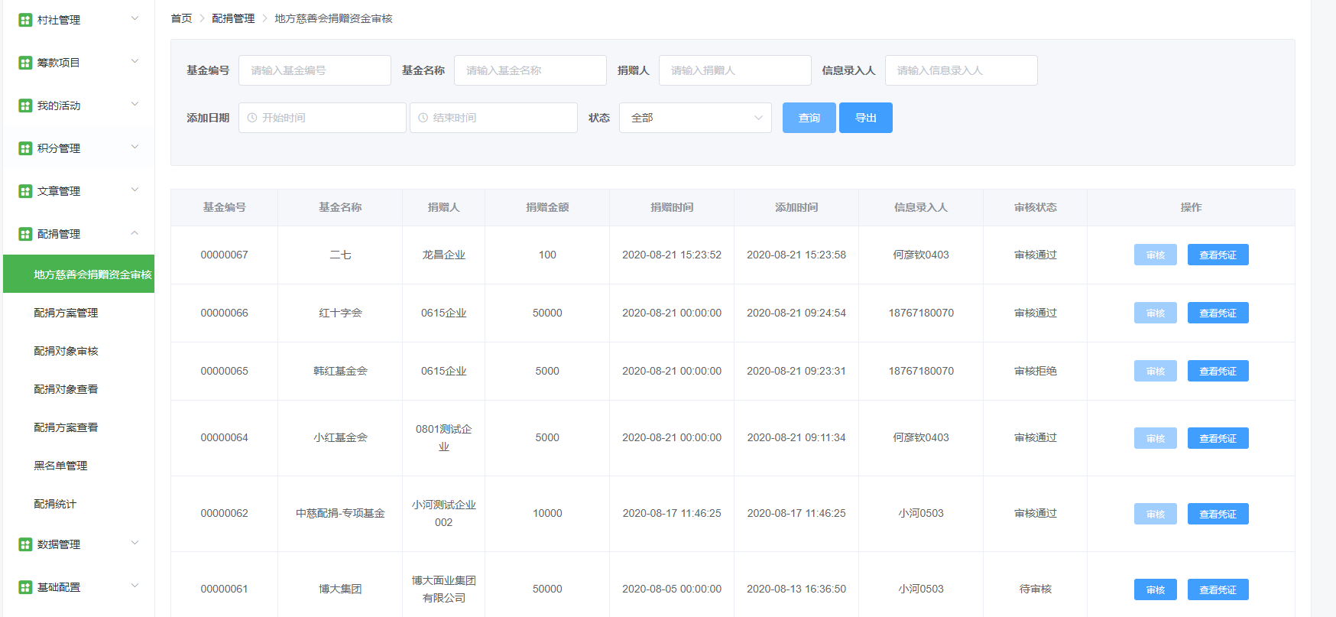

2配捐方案管理
1）点击【配捐管理】下的配捐方案管理，可以查看所有地市慈善会创建的配捐方案，本机构在系统中创建的配捐方案进行编辑、审核、删除、结束操作。如果需要添加新的配捐方案，可点击左上角或者进行添加。（审核通过的配捐方案不可进行编辑和删除）
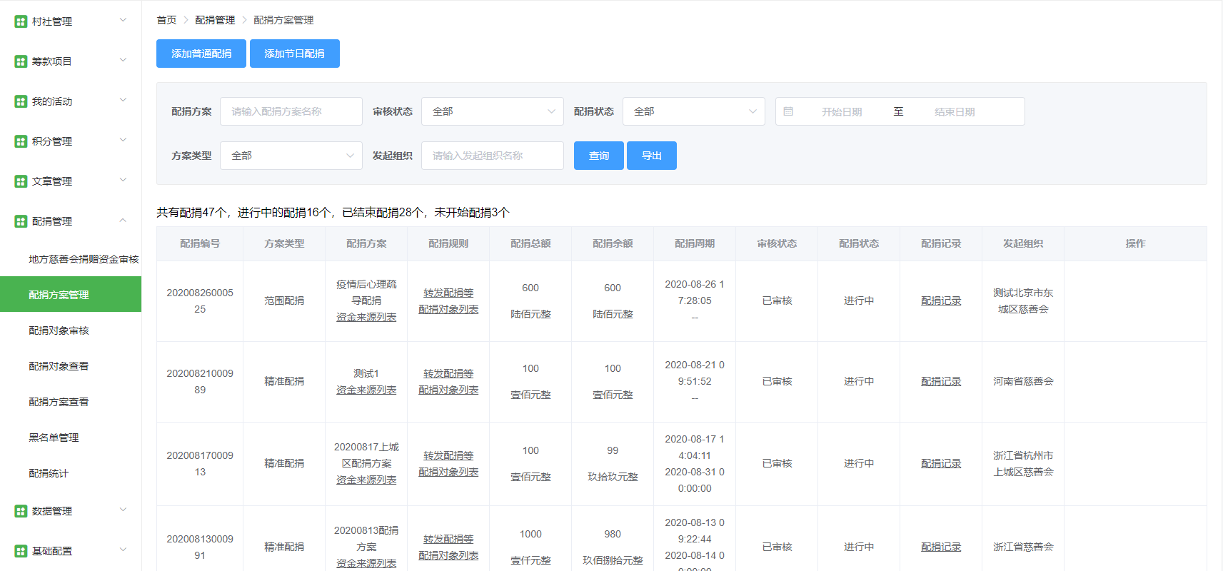

3配捐对象审核
1）点击【配捐管理】下的配捐对象审核，可对要进行配捐的对象进行审核。
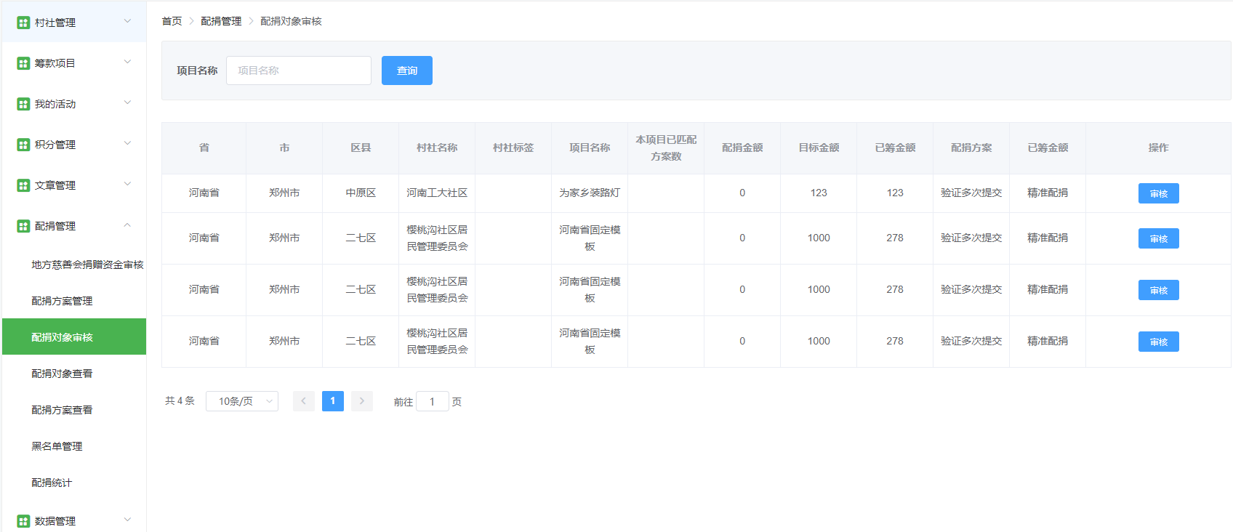

4配捐对象查看
1）点击【配捐管理】下的配捐对象查看，可查看各个地市的配捐对象的相关信息。
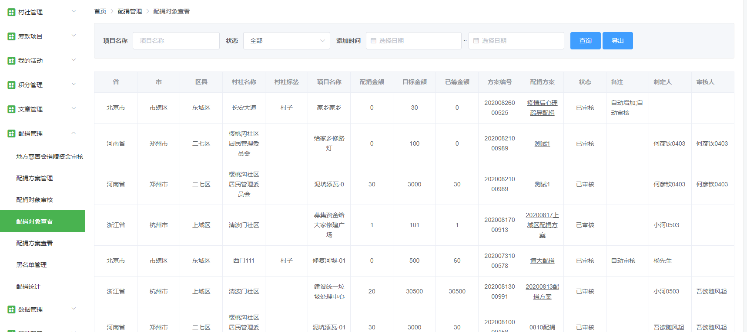

5配捐方案查看
1）点击【配捐管理】下的配捐方案查看，可查看现有配捐方案所配捐的实际情况。
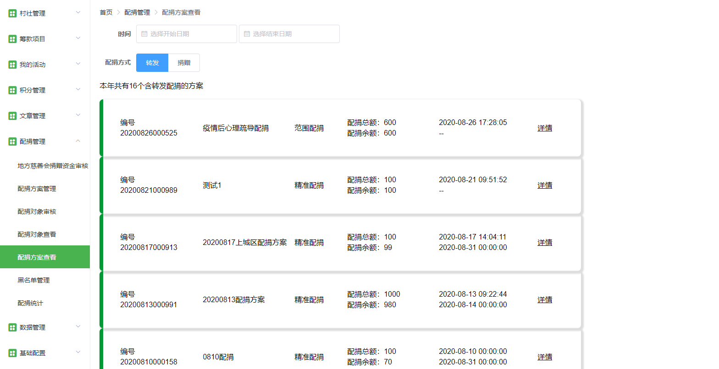

6黑名单管理
1）点击【配捐管理】下的黑名单管理，可查看系统中被列入黑名单的项目信息，如果需要添加新的村社项目到黑名单中，点击右上角按钮，进行添加即可。（添加到黑名单的村社项目不会触发配捐）
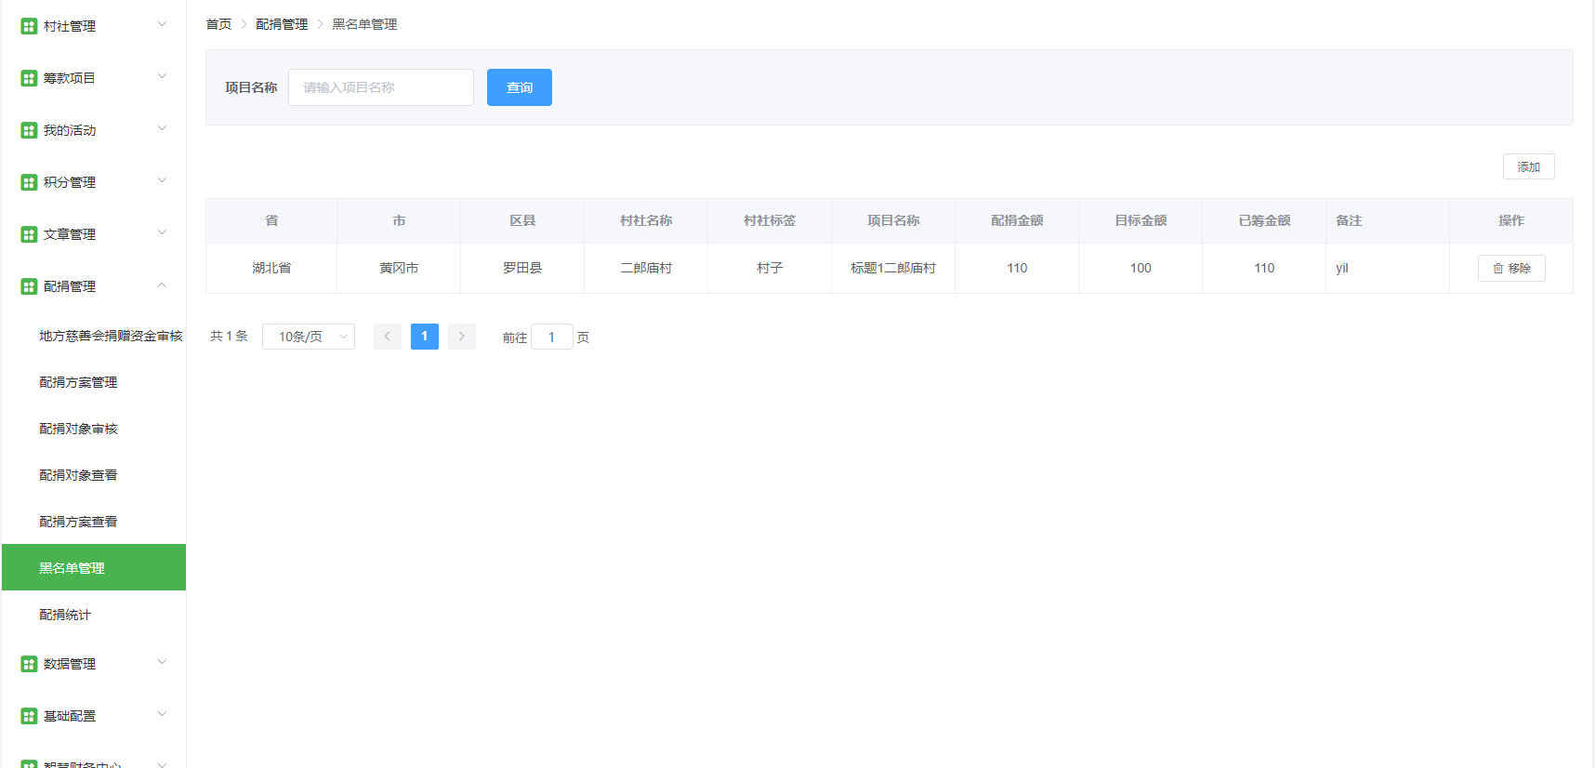

7配捐统计
1）点击【配捐管理】下的配捐统计，可以查询系统中所有配捐数据的统计。

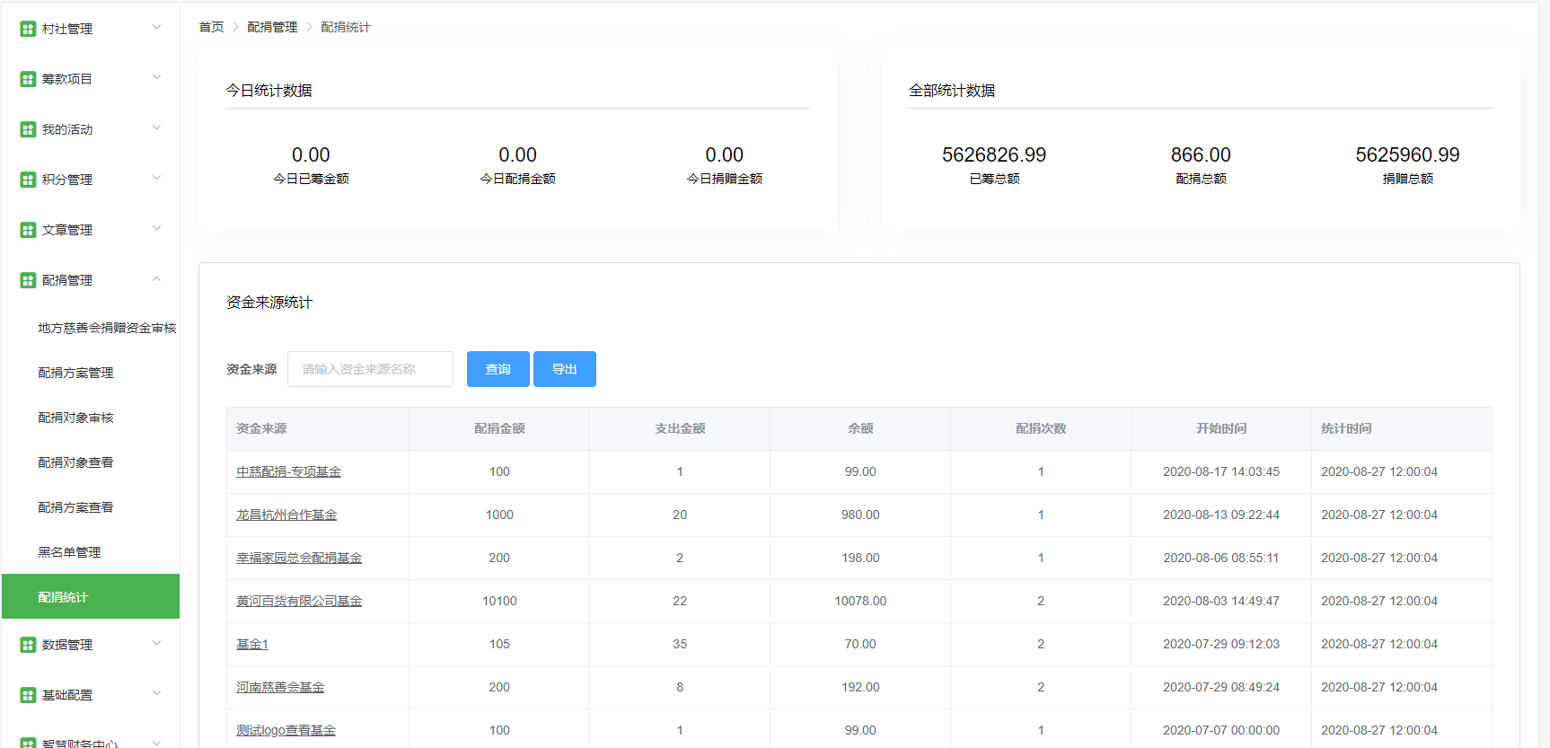

省级后台配捐功能操作指南

1配捐基金管理
- 幸福家园省级后台管理员登陆后台，点击【配捐管理】下的配捐基金管理，可以查询到该地市在后台添加的配捐基金、配捐基金的收入、配捐基金已配捐的金额和余额。
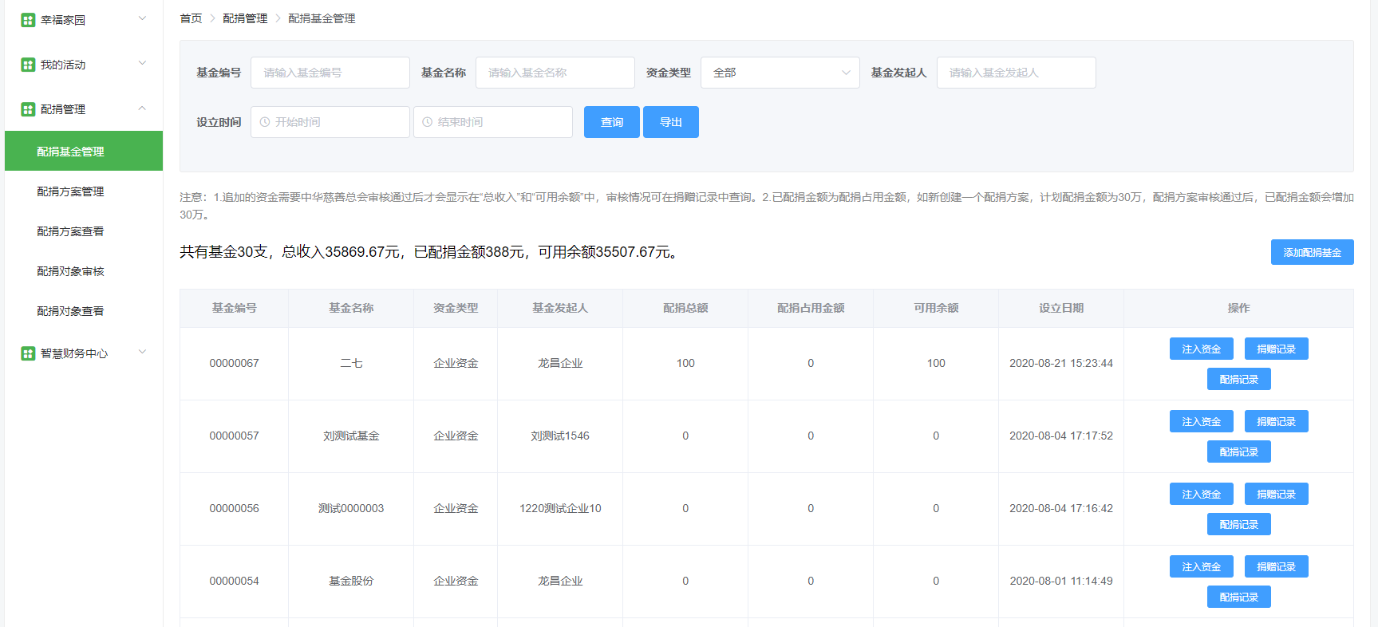
- 点击按钮，可以对基金录入捐赠，点击按钮，按钮，可以查看到对应基金的捐赠记录和配捐记录，如果要新增新的配捐基金，可点击右上角的按钮进行添加。
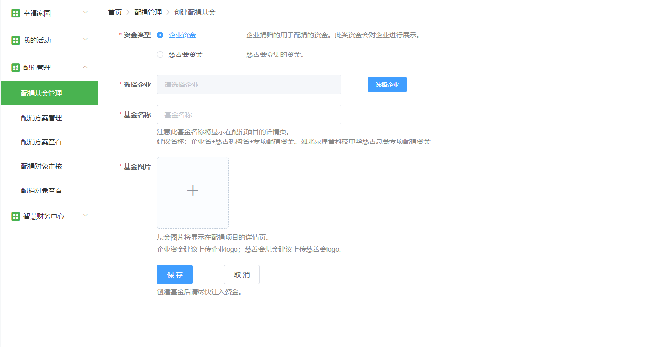

2配捐方案管理
1）点击【配捐管理】下的配捐方案管理，可对现有的配捐方案进行编辑、审核、删除、结束操作。如果需要添加新的配捐方案，可点击左上角或者进行添加。（审核通过的配捐方案不可进行编辑和删除，）

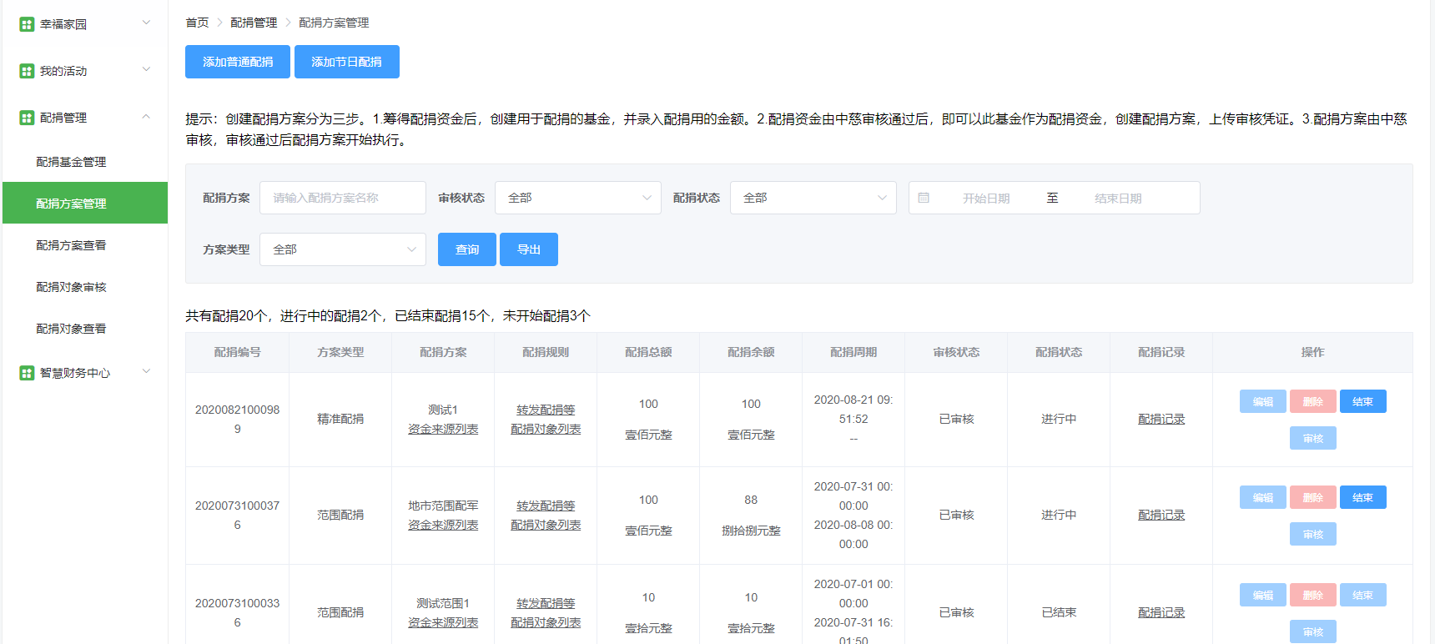

3配捐方案查看
1）点击【配捐管理】下的配捐方案查看，可查看现有配捐方案所配捐的实际情况。

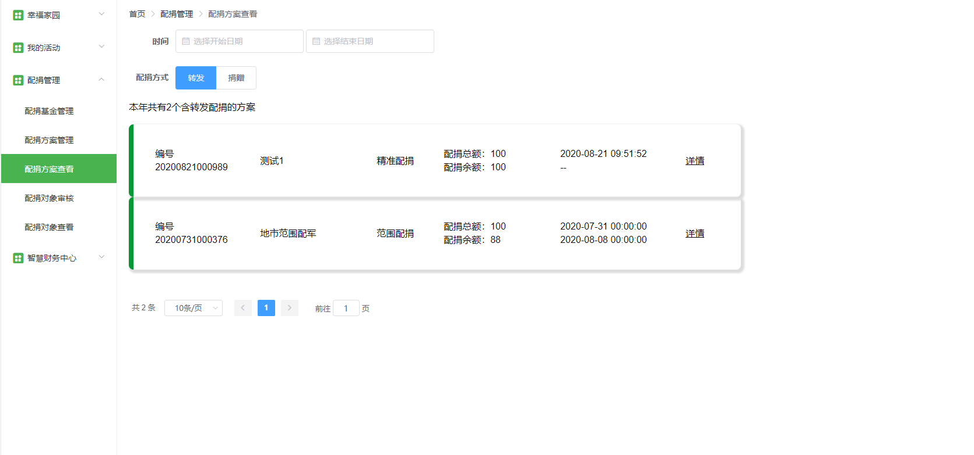

4配捐对象审核
1）点击【配捐管理】下的配捐对象审核，可对要进行配捐的对象进行审核。
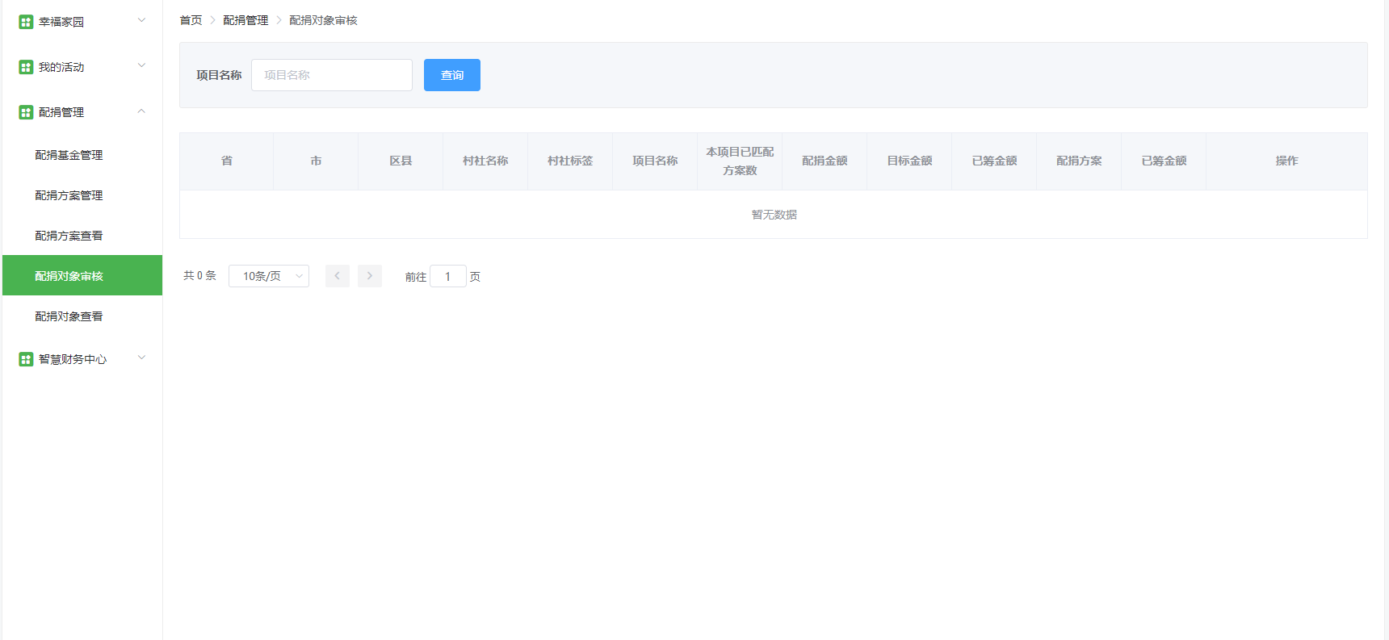

5配捐对象查看
1）点击【配捐管理】下的配捐对象查看，可查看本区域的配捐对象的相关信息。
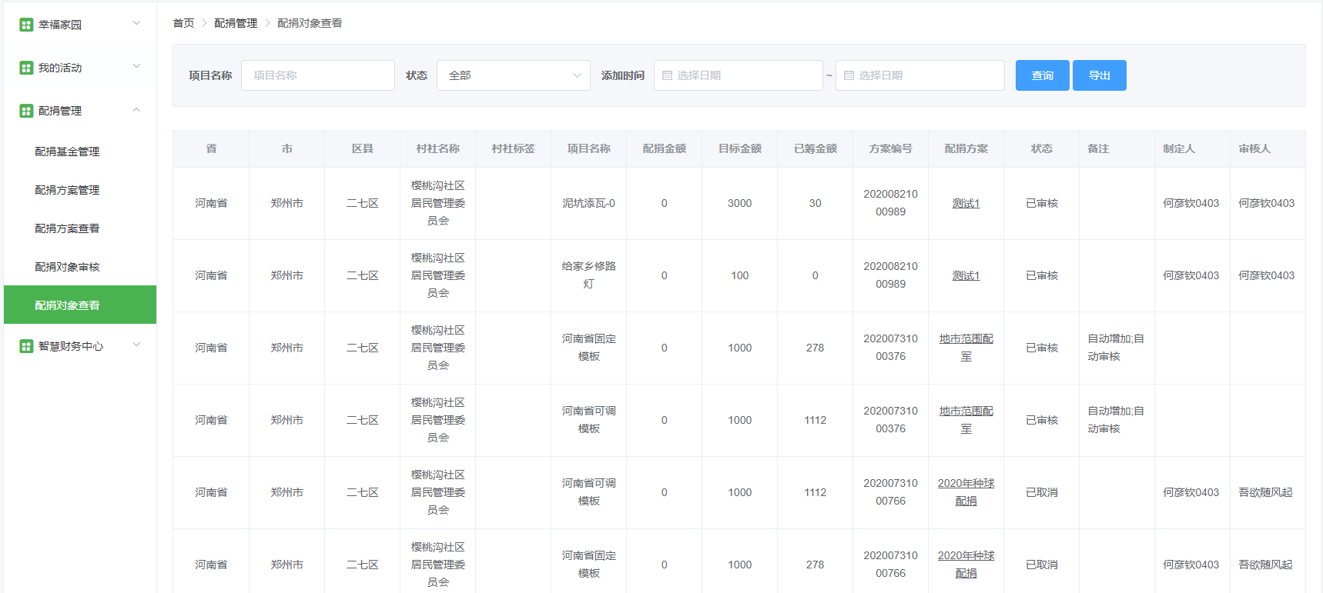

中华慈善总会后台操作指南

1村社管理

1.1村社管理
1）在村社管理下，可以看到全省所有村社的相关信息。
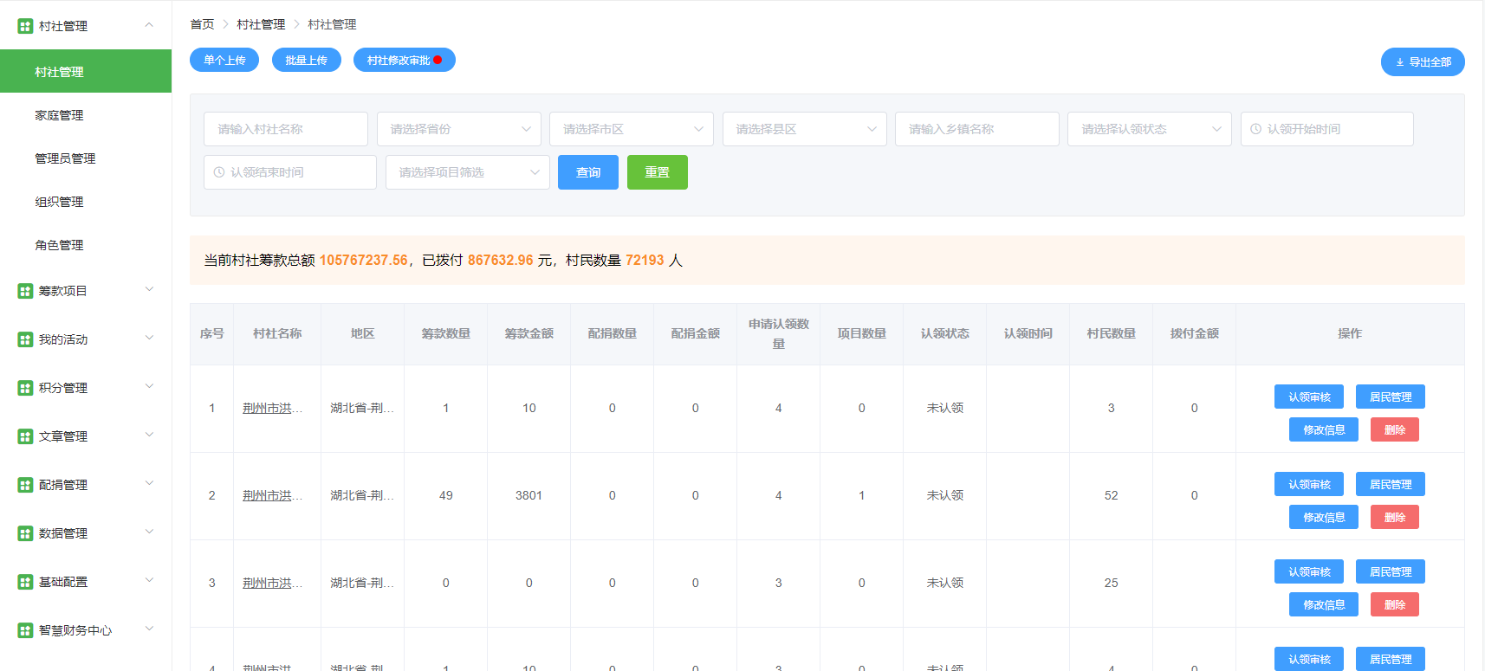

2）选择“申请认领数量”不为0的村社点击跳转至“认领审核” 页面，并加载出认领记录。管理员可对该村社的认领申请进行审核。
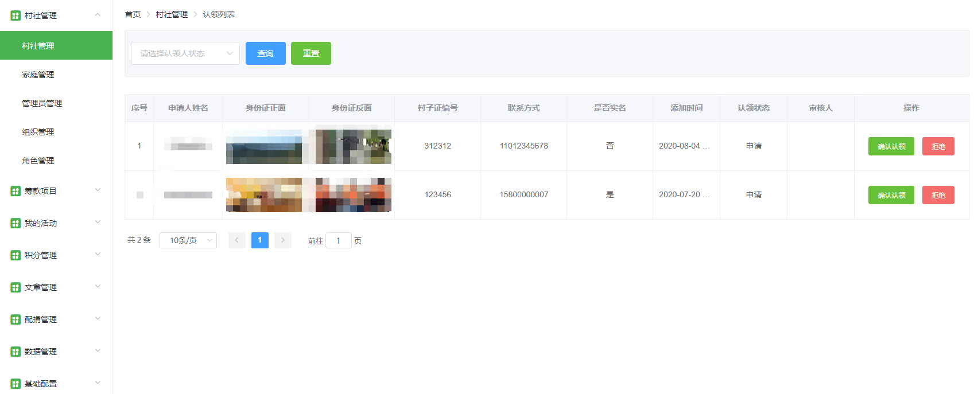

3）点击按钮，可以查看到对应村社下的村民信息。如果需要更换该村社的认领人，可点击右上方的按钮进行更换。
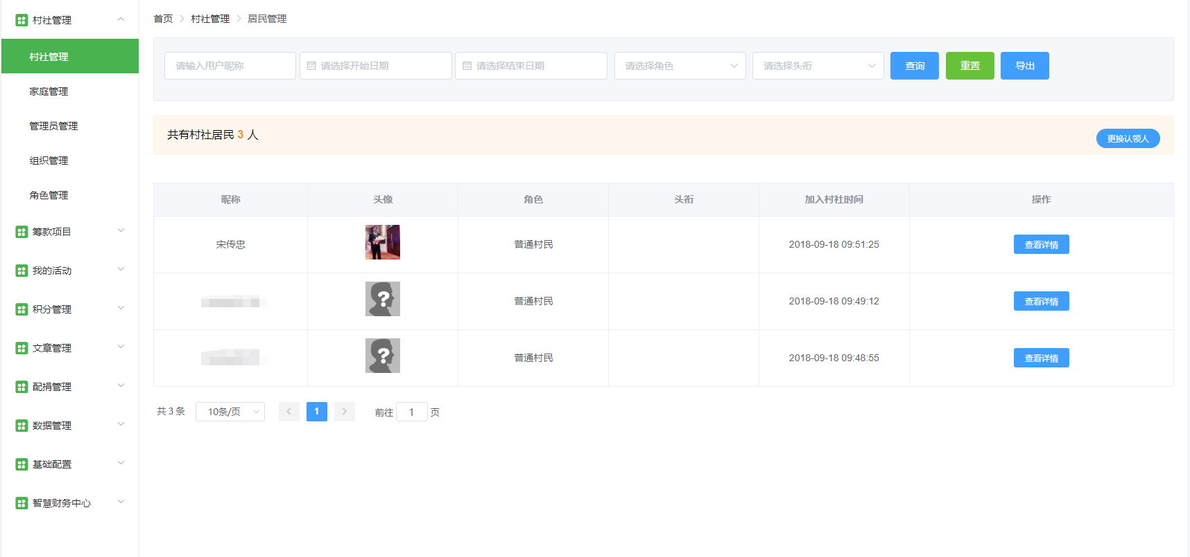

4）点击按钮，可对村社的信息进行修改。
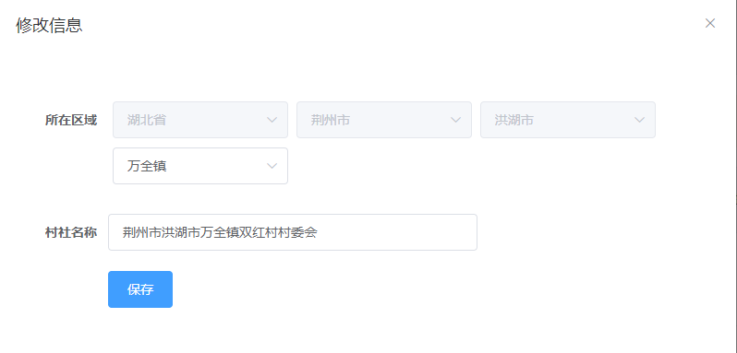

5）点击按钮，可以在系统中删除对应的村社。（有村民加入的村社不可进行删除）如果要添加新的村社到系统中，可点左上方的按钮，进行添加。
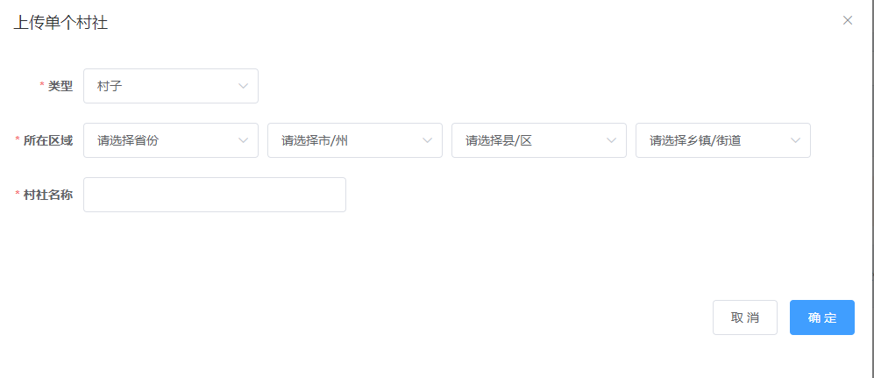
6）也可以点击左上方的按钮，下载导入模板，进行批量导入。
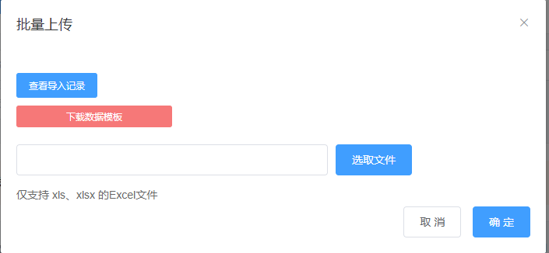
7）点击左上角的按钮，可以对各个地区所提交的村社信息修改进行审批。
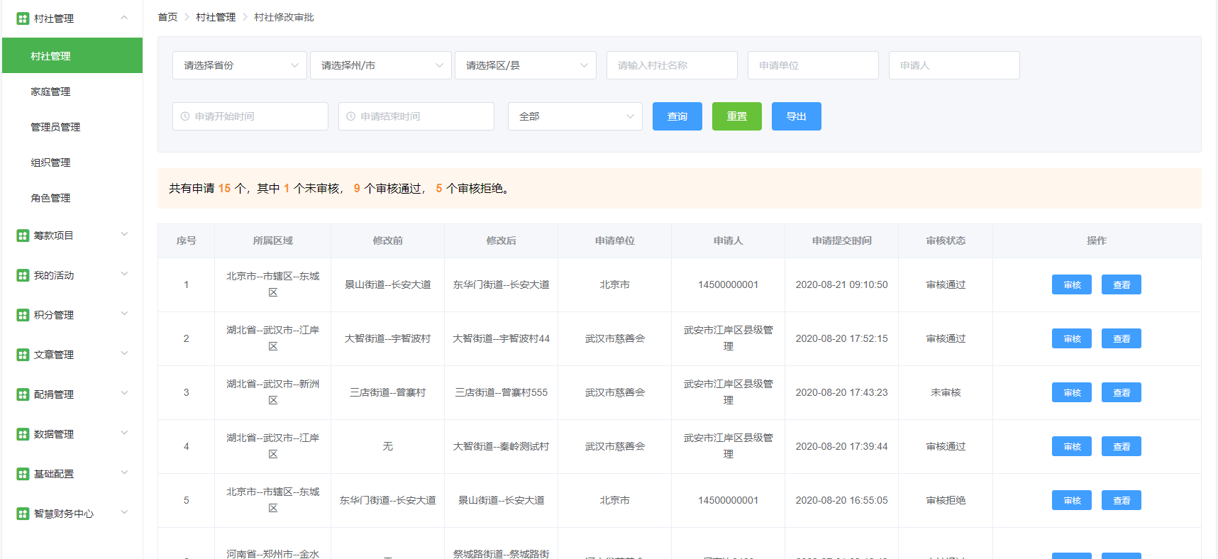

1.2家庭管理
- 点击【村社管理】下的家庭管理，可根据筛选条件，查询对应的家庭信息，可以对这些家庭信息进行查看。
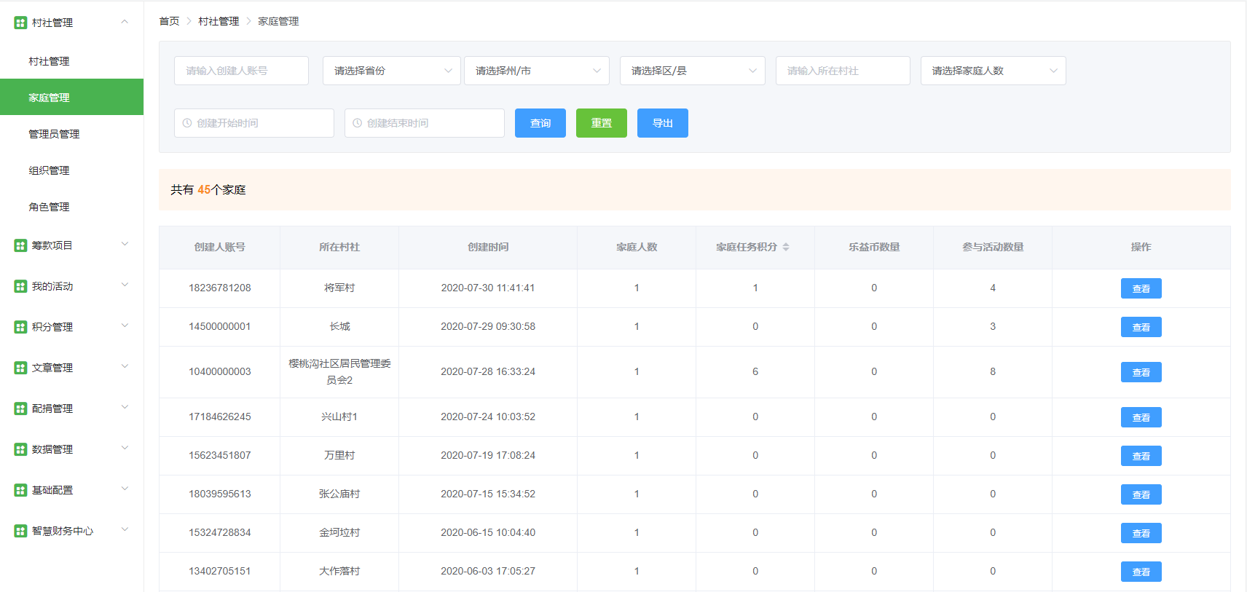

1.3管理员管理
1）点击【村社管理】下的管理员管理，可以查看到系统中存在的各个地市管理员的账号信息。
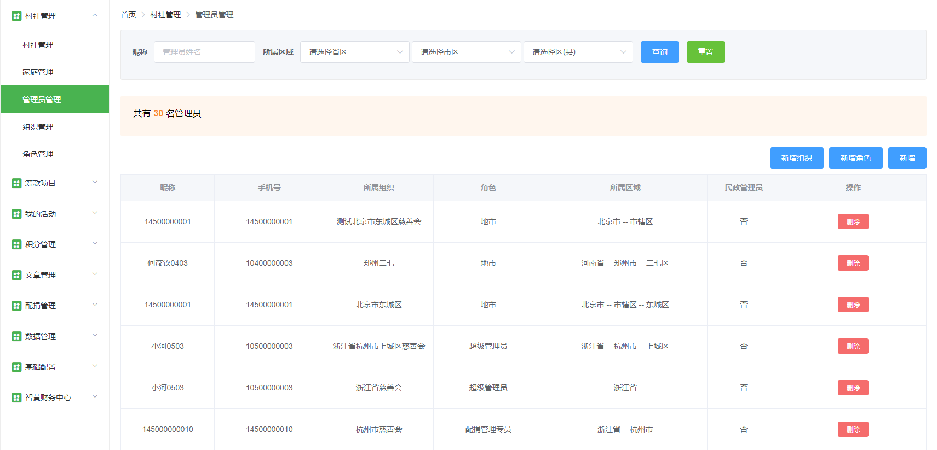

- 点击按钮，可以新增角色并对角色分配权限。
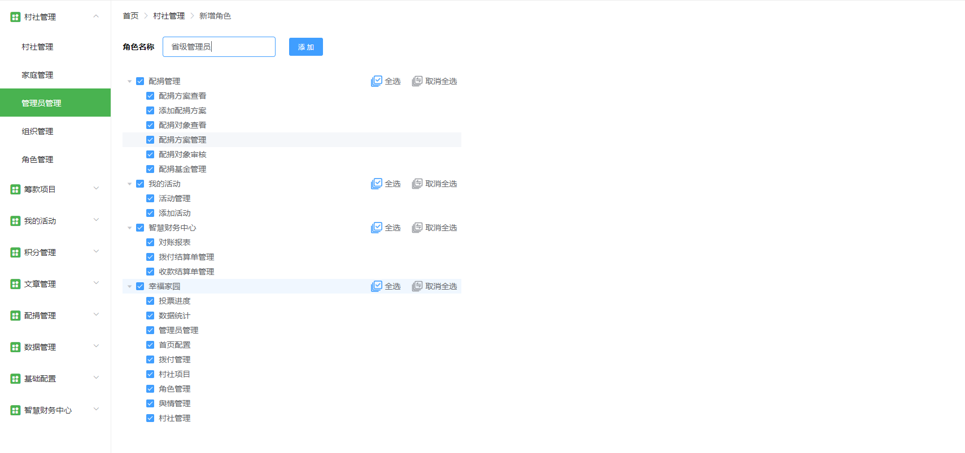
- 点击按钮，可以新增组织机构的信息。
- 点击按钮，可以新增系统中的管理员账号。
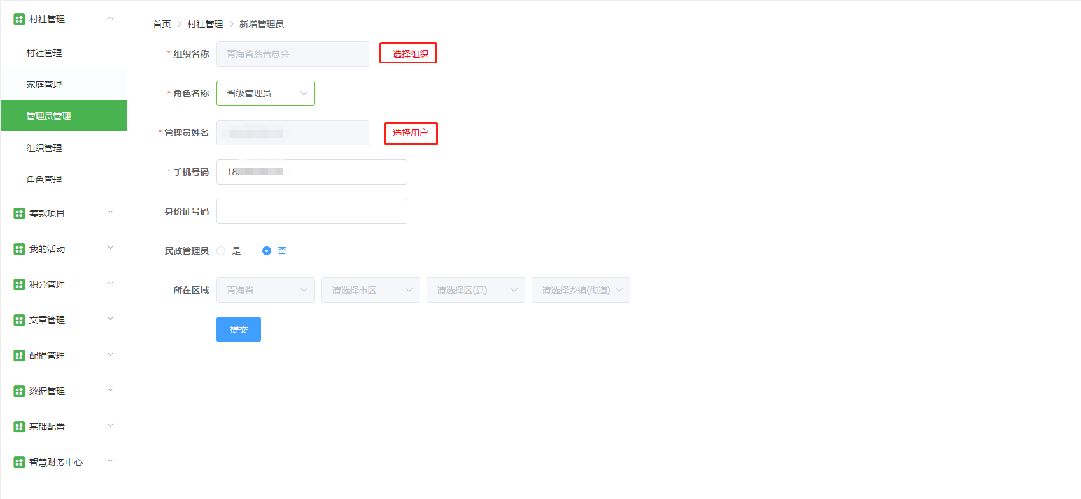

1.4组织管理
- 点击【村社管理】下的组织管理，可查看系统中已存在的组织，可对现有组织进行编辑和删除，如果需要添加新的组织，可以点击右上角的按钮进行新增。（系统中管理员账号已关联的组织不可进行删除）
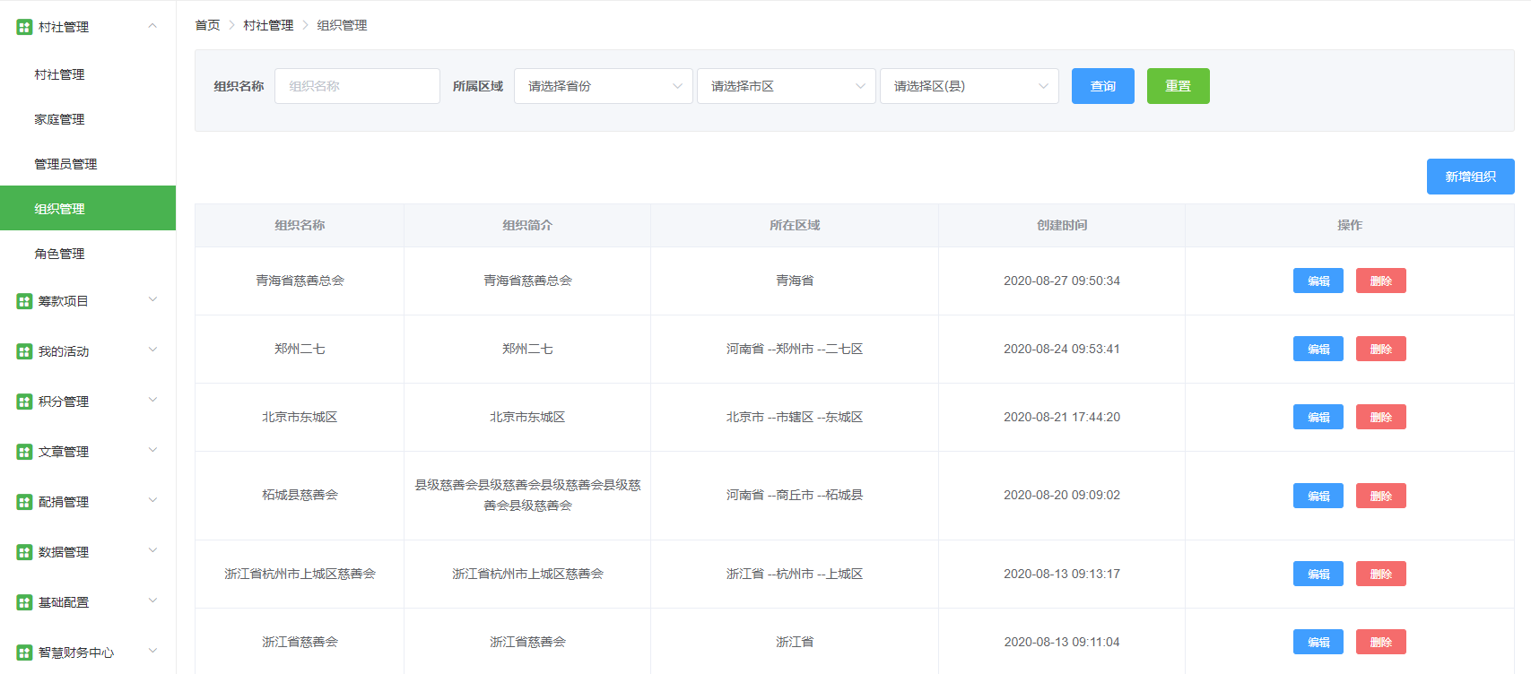

1.5角色管理
- 点击【村社管理】下的角色管理，可查看系统中已存在的角色，可以对现有角色进行编辑或者删除，点击对应的角色后，可对角色进行权限分配。如果需要新增新的角色，可点击左上角的按钮进行新增。
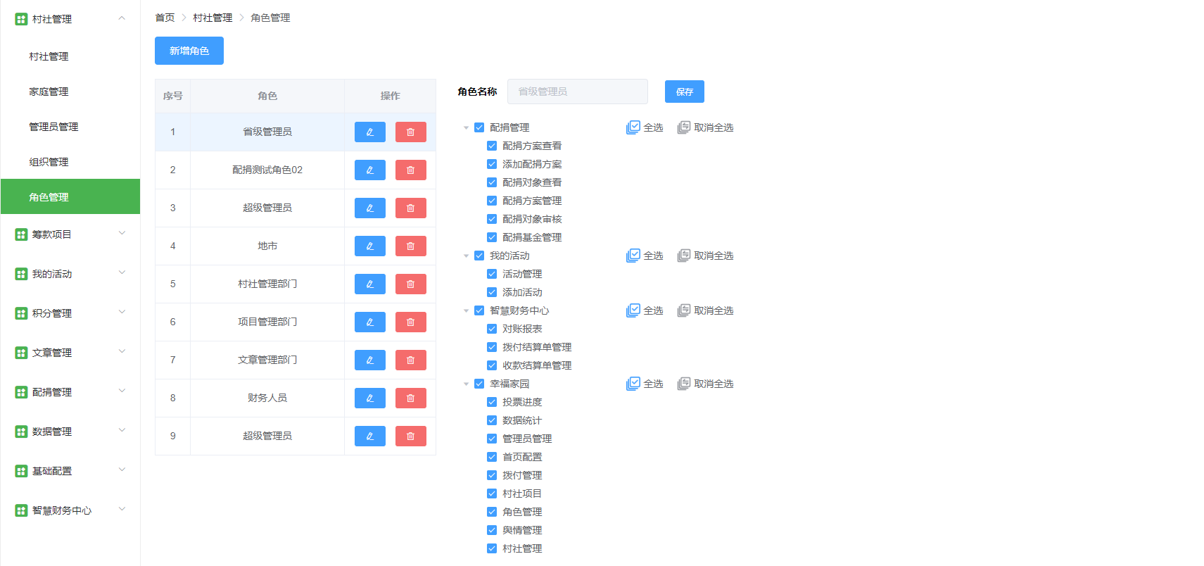

2筹款项目

2.1村社项目
1）点击【筹款项目】下的村社项目，可根据筛选条件进行筛选查询对应的项目信息，可对项目进行编辑、下线、结束、隐藏。点击左上角的按钮，可查看村社申请延期的记录。
编辑：可编辑项目的标题、分类、图片、内容、结束时间、项目发起人，筹款目标。
结束：可提前结束该项目。
下线：对进行中尚未筹款的项目进行下线，不在平台展示。
隐藏：隐藏对应的项目不在平台显示
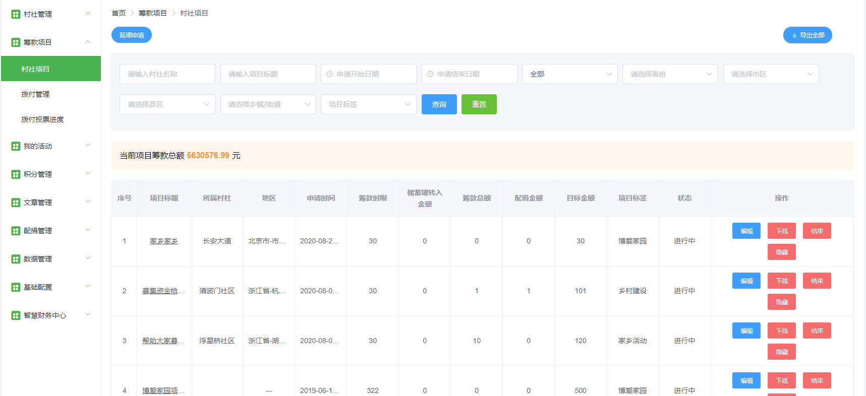

2.2拨付管理
- 点击【筹款项目】下的拨付管理，可查看村社申请拨付的信息结果及记录。也可以点击查看详细的内容。

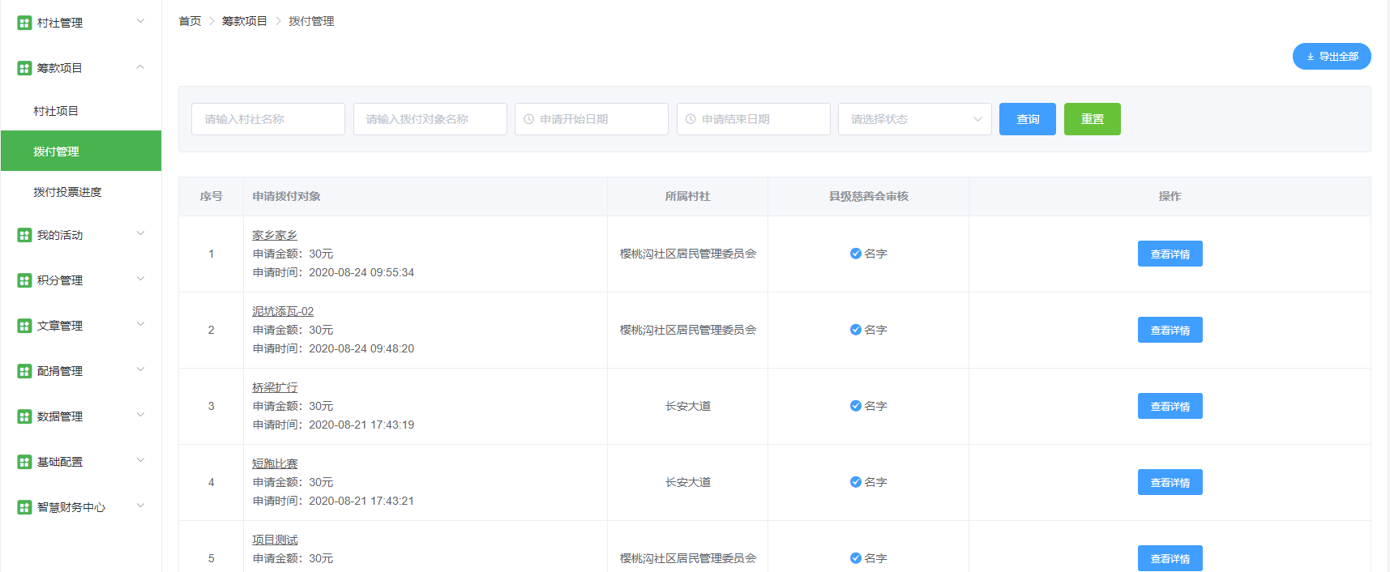

2.3拨付投票进展
- 点击【筹款项目】下的拨付投票进度，可查看村社拨付投票的相关信息。点击按钮，可以查看投票的具体情况。

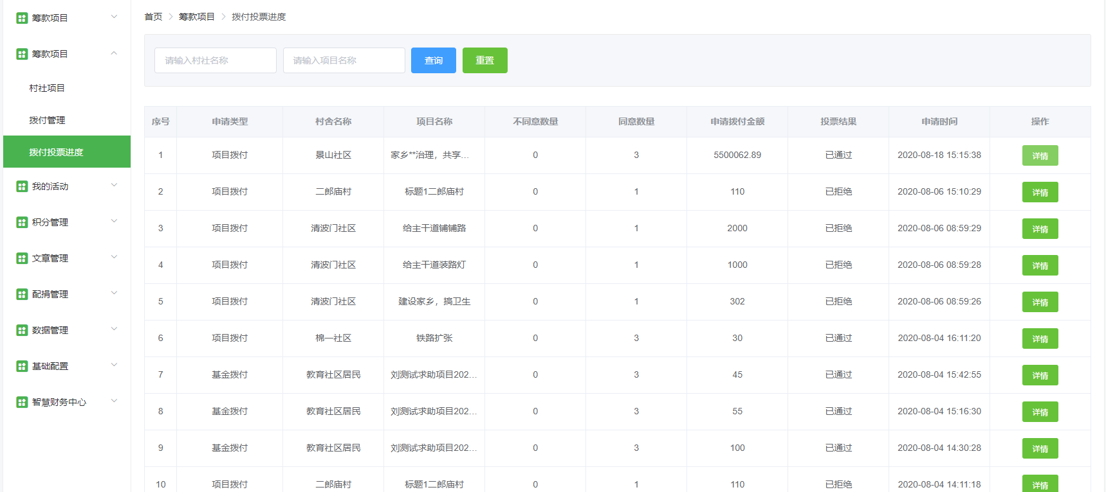

3我的活动

3.1添加活动
1）点击【我的活动】下的添加活动，可添加活动类型为投票、报名、评选的社区活动。
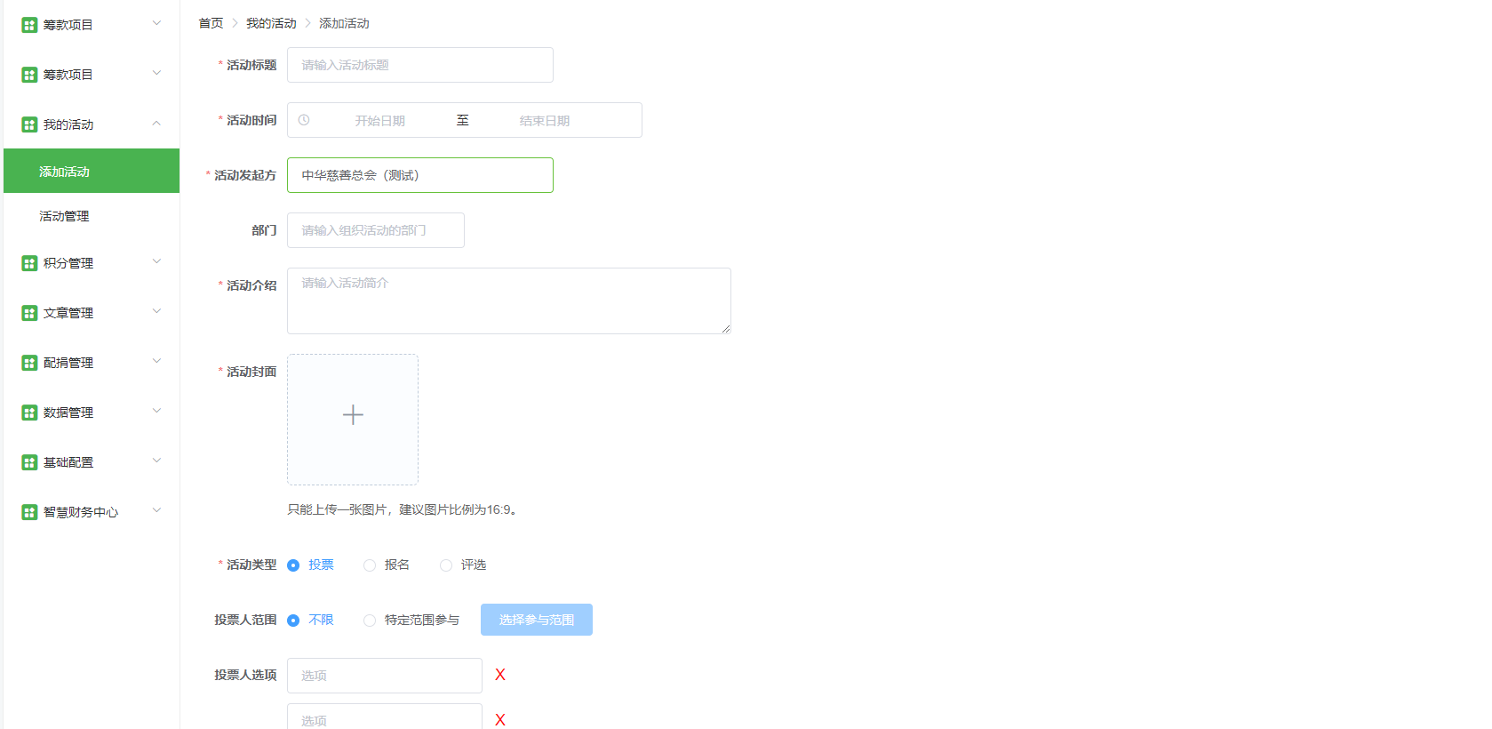

3.2活动管理
1）点击【我的活动】下的活动管理，可对已添加的活动进行查看、编辑、审核、结束、复制、删除、预览、隐藏。（已审核通过的活动不可编辑或者删除）
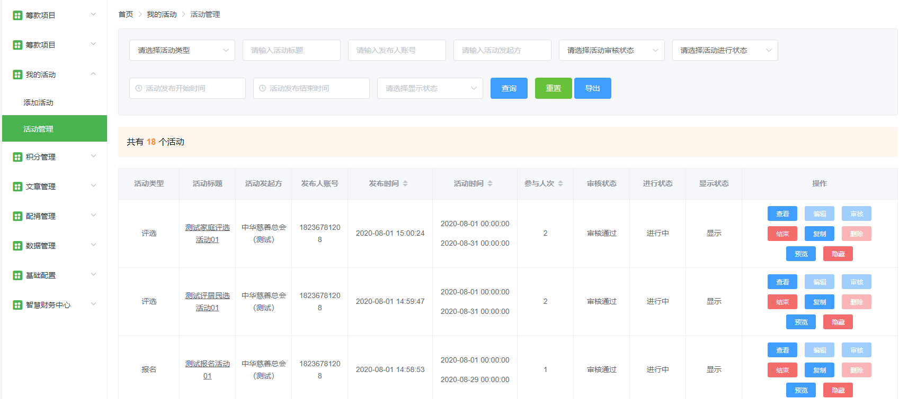

4积分管理

4.1积分列表
1）点击积分管理下的积分列表，可以查看到系统中村民获得积分的记录。
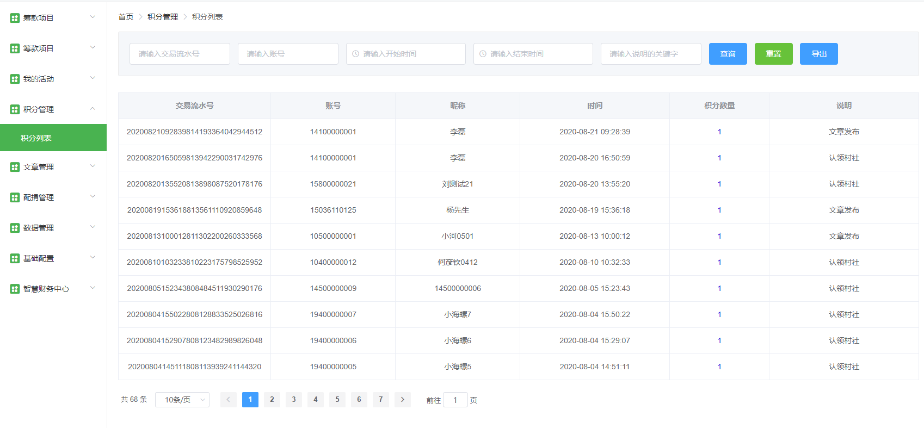

5文章管理

5.1舆情管理
1）点击【文章管理】下的舆情管理，可对村民所发起的文章进行审核或者隐藏，也可以查看文章的信息和文章下的留言。
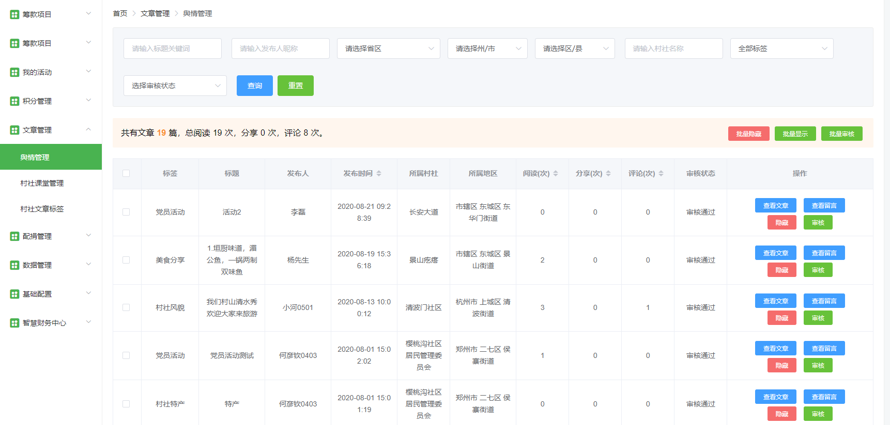

5.2村社课堂管理
1）点击【文章管理】下的村社课堂管理，可查看后台所添加的村社课堂的信息和课堂下面的留言信息，也可对现有的课堂进行编辑、删除、隐藏。如果需要添加新的课堂可点击右上角的按钮进行添加。
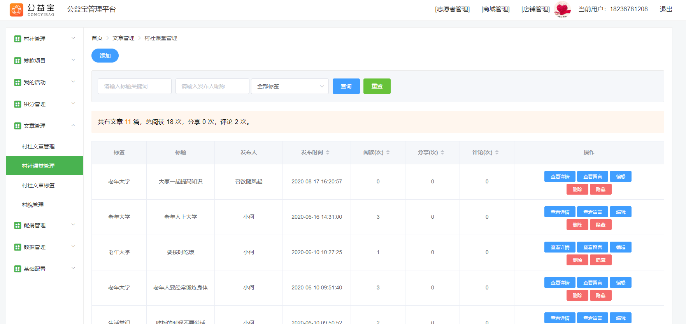

5.3村社文章标签
- 点击【村社管理】下的村社文章标签，可对现有的村社文章标签进行编辑或者删除，如果需要新增新的标签，可点击左上角按钮，进行添加。（系统标签不能编辑和删除）
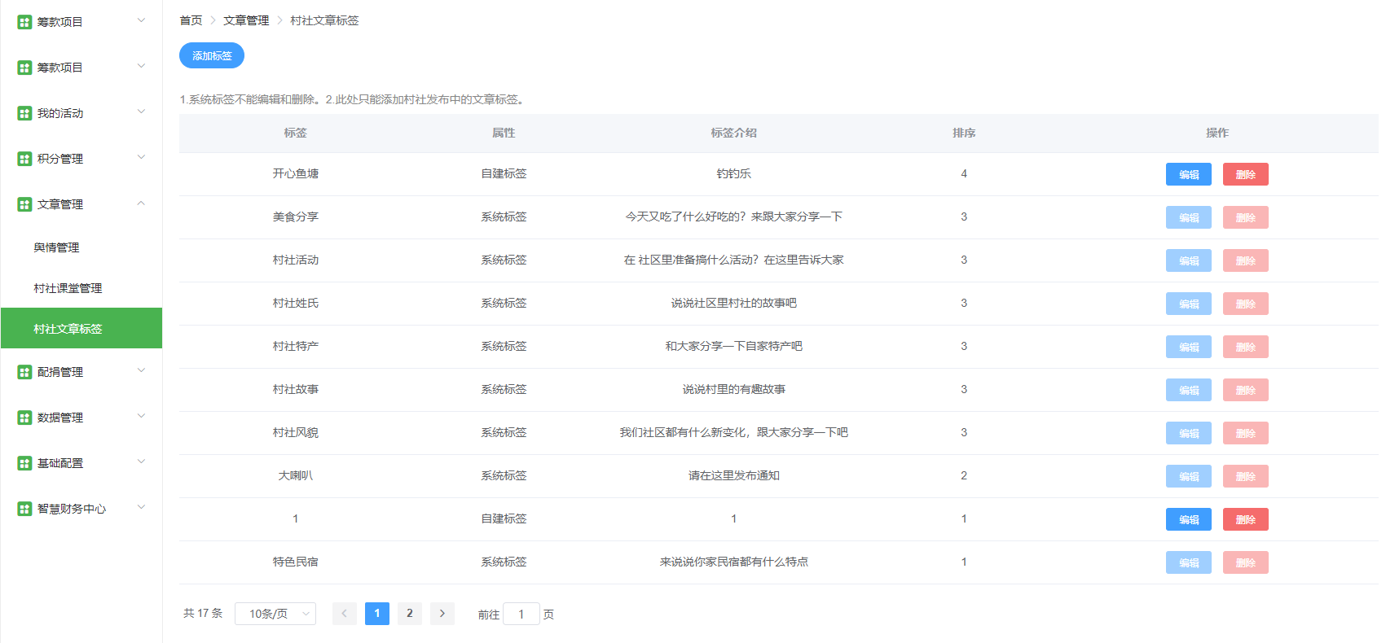

6配捐管理

6.1地方慈善会捐赠资金审核
1）点击【配捐管理】下的地方慈善会捐赠资金审核，地方慈善会在当地幸福家园后台录入捐赠资金后，录入的捐赠信息会显示在该页面中，管理员可对地方慈善会录入的捐赠进行审核，也可以点击按钮查看地方慈善会录入的捐赠凭证。

6.2配捐方案管理
1）点击【配捐管理】下的配捐方案管理，可以查看所有地市慈善会创建的配捐方案，本机构在系统中创建的配捐方案进行编辑、审核、删除、结束操作。如果需要添加新的配捐方案，可点击左上角或者进行添加。（审核通过的配捐方案不可进行编辑和删除）

6.3配捐对象审核
1）点击【配捐管理】下的配捐对象审核，可对要进行配捐的对象进行审核。

6.4配捐对象查看
1）点击【配捐管理】下的配捐对象查看，可查看各个地市的配捐对象的相关信息。

6.5配捐方案查看
1）点击【配捐管理】下的配捐方案查看，可查看现有配捐方案所配捐的实际情况。

6.6黑名单管理
1）点击【配捐管理】下的黑名单管理，可查看系统中被列入黑名单的项目信息，如果需要添加新的村社项目到黑名单中，点击右上角按钮，进行添加即可。（添加到黑名单的村社项目不会触发配捐）

6.7配捐统计
1）点击【配捐管理】下的配捐统计，可以查询系统中所有配捐数据的统计。

7数据管理

7.1捐赠数据统计
1）点击【数据管理】下的捐赠数据统计，系统每天凌晨会对各个地市区域的村社及筹款信息进行统计，并展示在该页面。
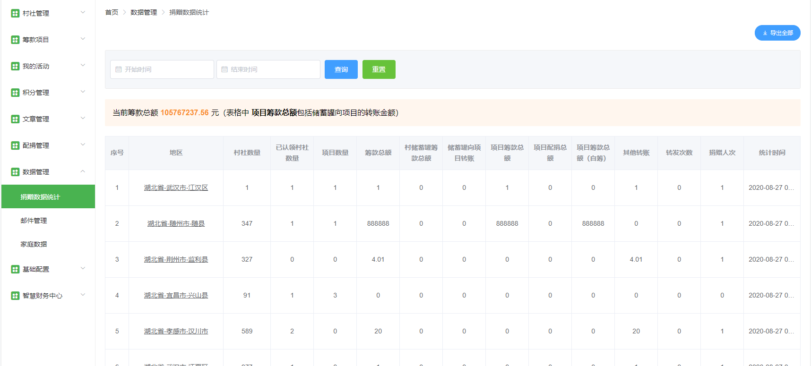

7.2邮件管理
- 点击【数据管理】下的邮件管理，可以对系统中已配置好的邮件发送模板进行编辑或者删除，也可以点击左上角按钮，新增新的邮件发送模板。
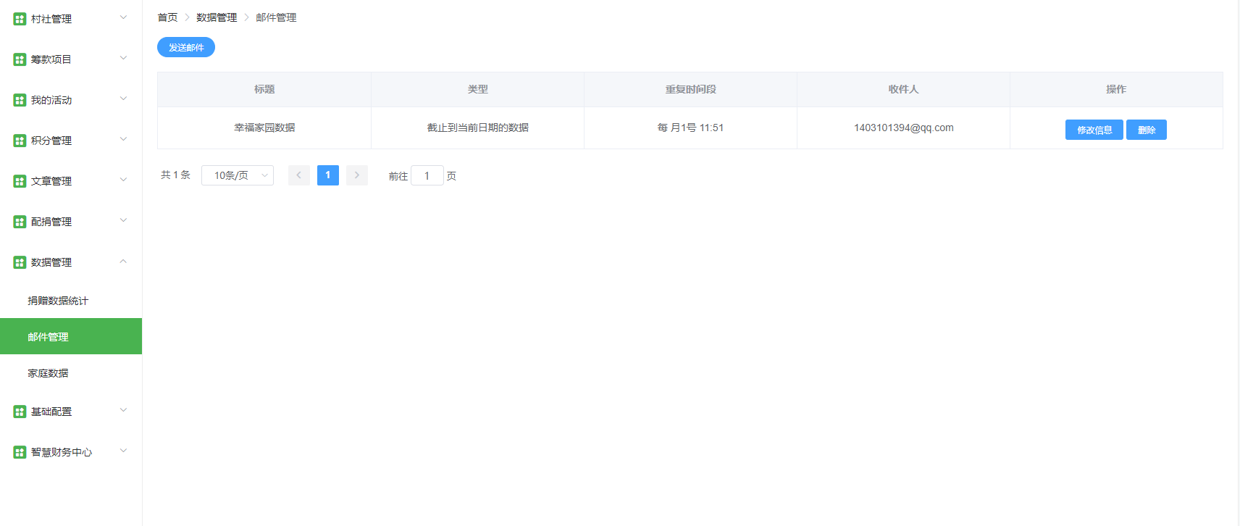

7.3家庭数据
- 点击【数据管理】下的家庭数据，可查看系统对家庭相关数据的统计及排名。
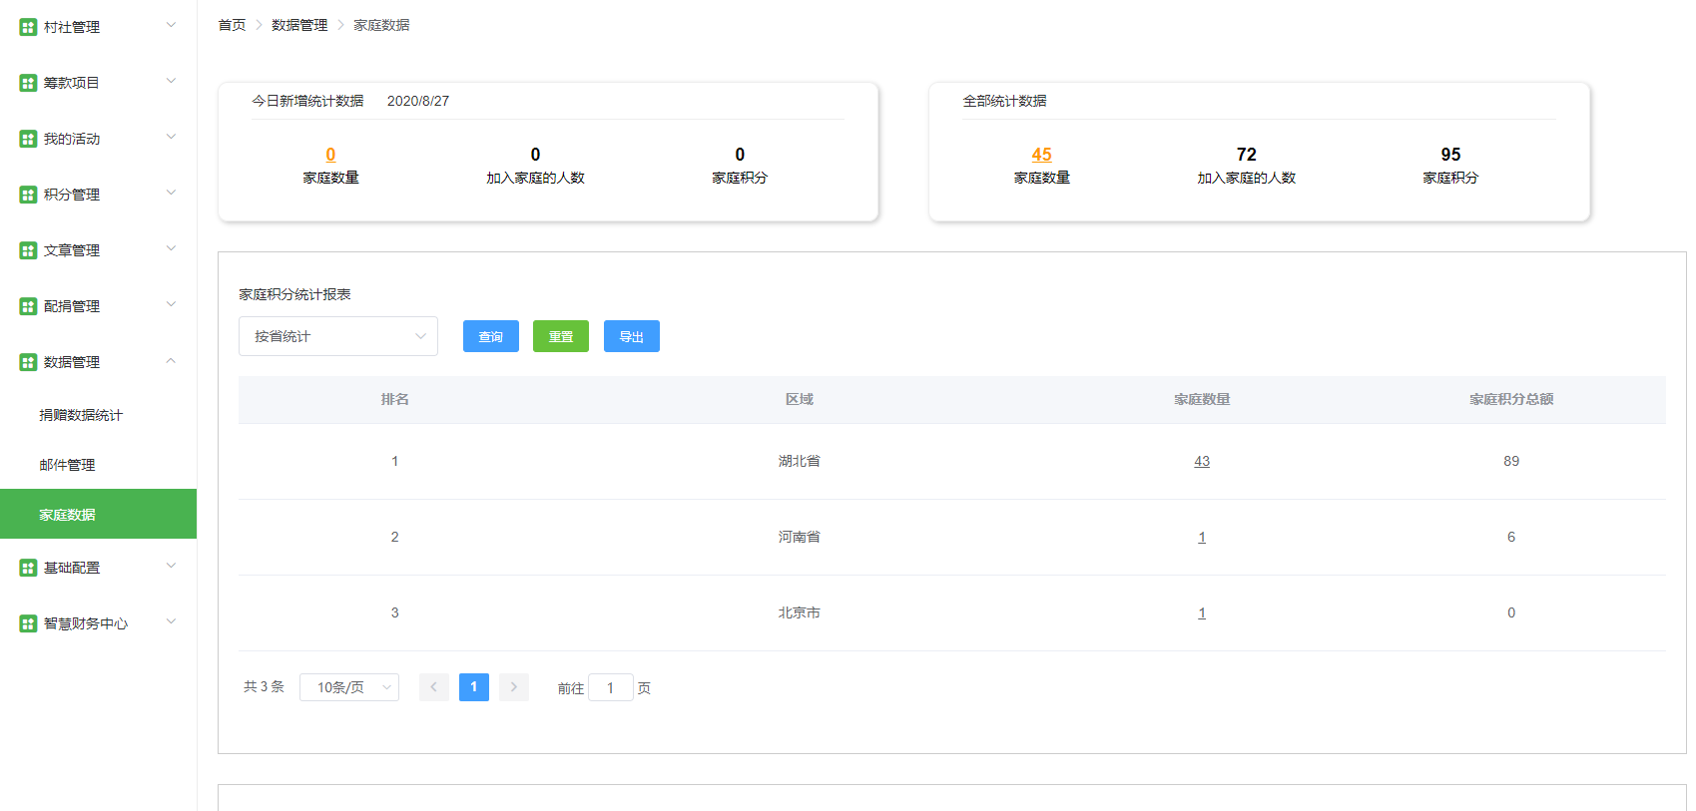

8基础配置

8.1首页配置
- 点击【基础配置】下的首页配置，在该页面可对微网站首页展示栏目、模板显示进行编辑和设置。
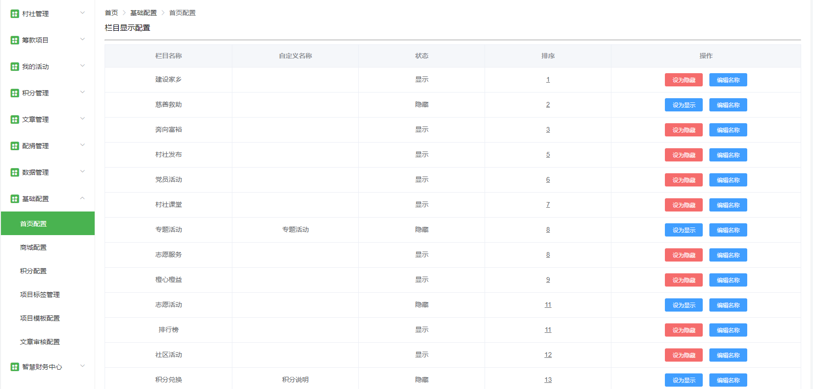

8.2商城配置
- 点击【基础配置】下的商城配置，可以对幸福家园前端所绑定的商城进行配置。

8.3积分配置
- 点击【基础配置】下的积分配置，在该页面点击动作后面的编辑可对幸福家园中村民动作所产生积分规则进行配置。
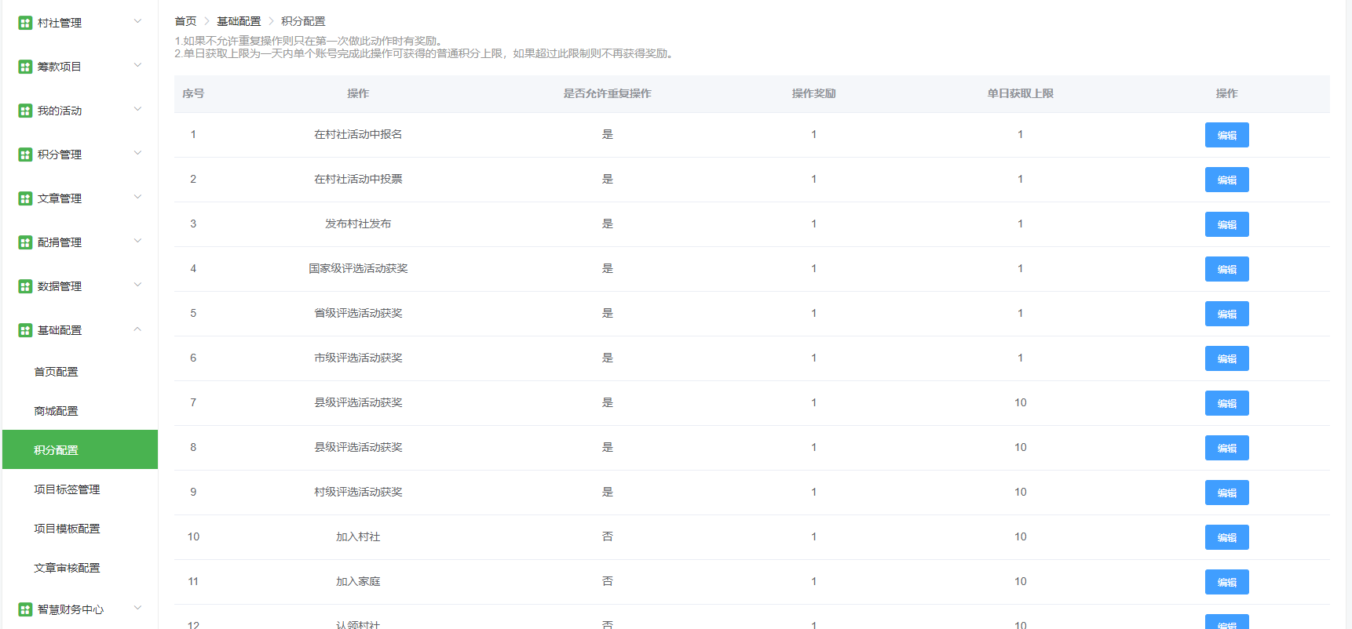

8.4项目标签配置
- 点击【基础配置】下的项目标签配置，在该页面点击动作后面的编辑可对幸福家园中村民所发项目对应的标签进行管理，如果需要新增新的项目标签，需点击左上角的新增项目标签进行添加。
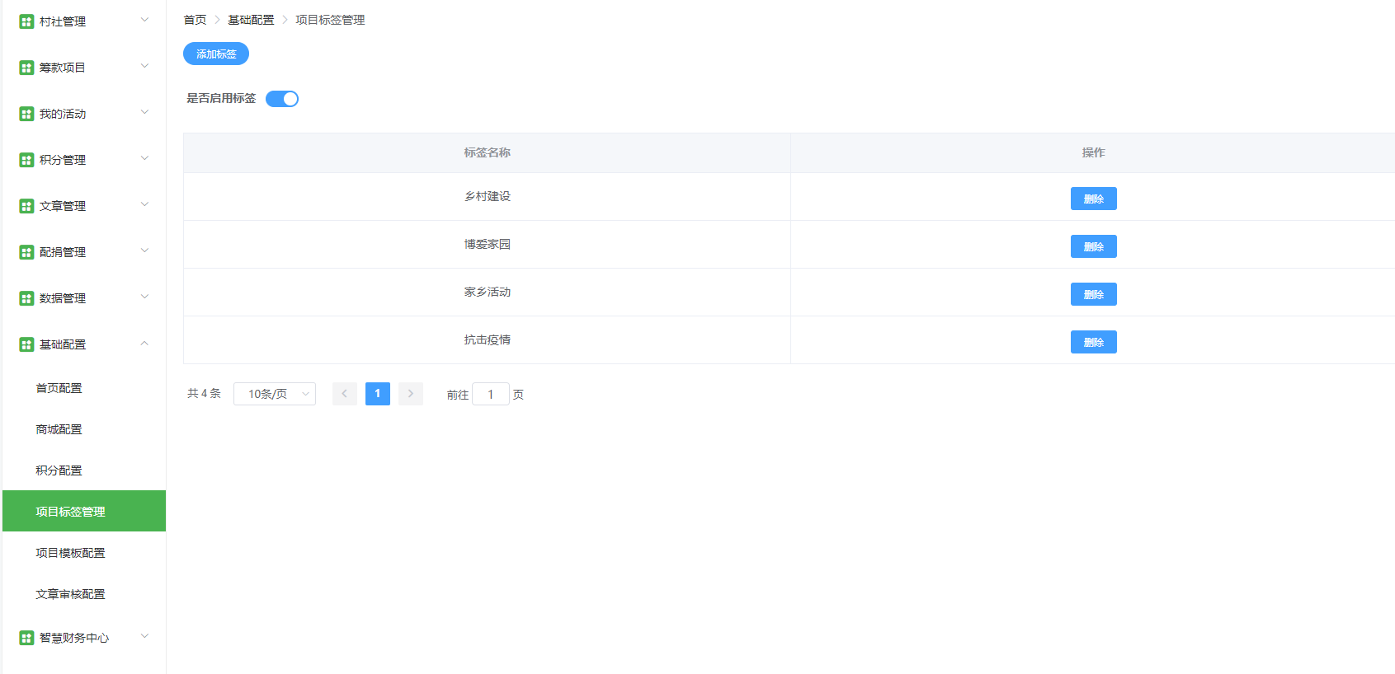

8.5项目模板配置
- 点击【基础配置】下的项目模板，进入项目模板页面。该页面可以查询到系统中所存在的模板。
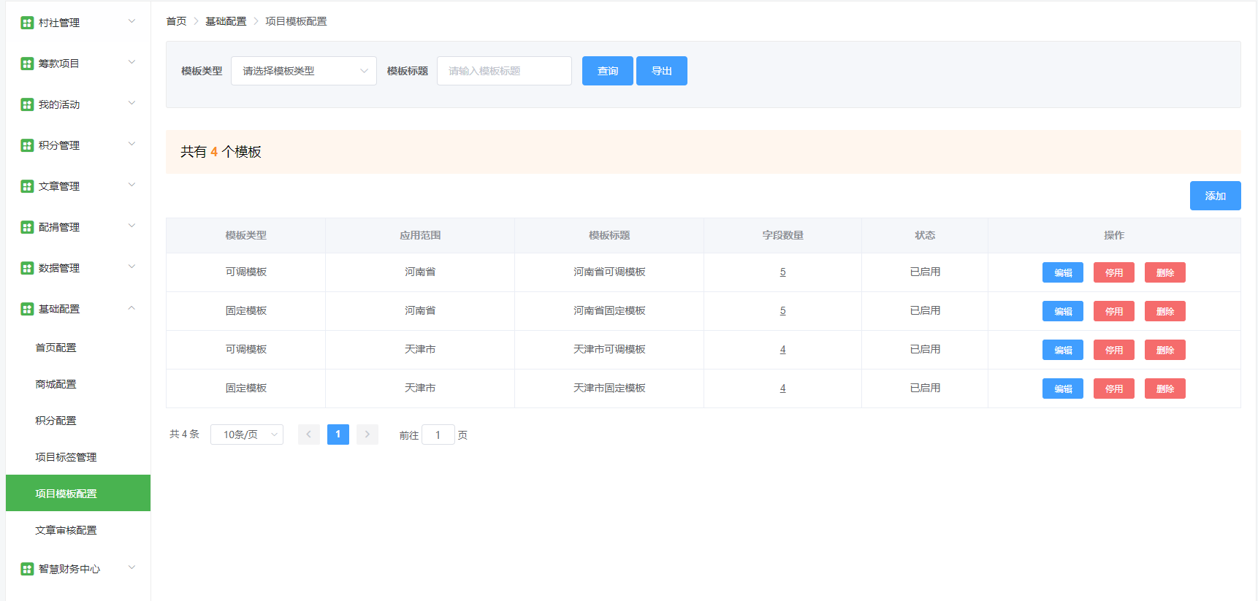
- 点击对应模板后面的按钮，跳转至编辑页面，可对该模板进行编辑和修改。
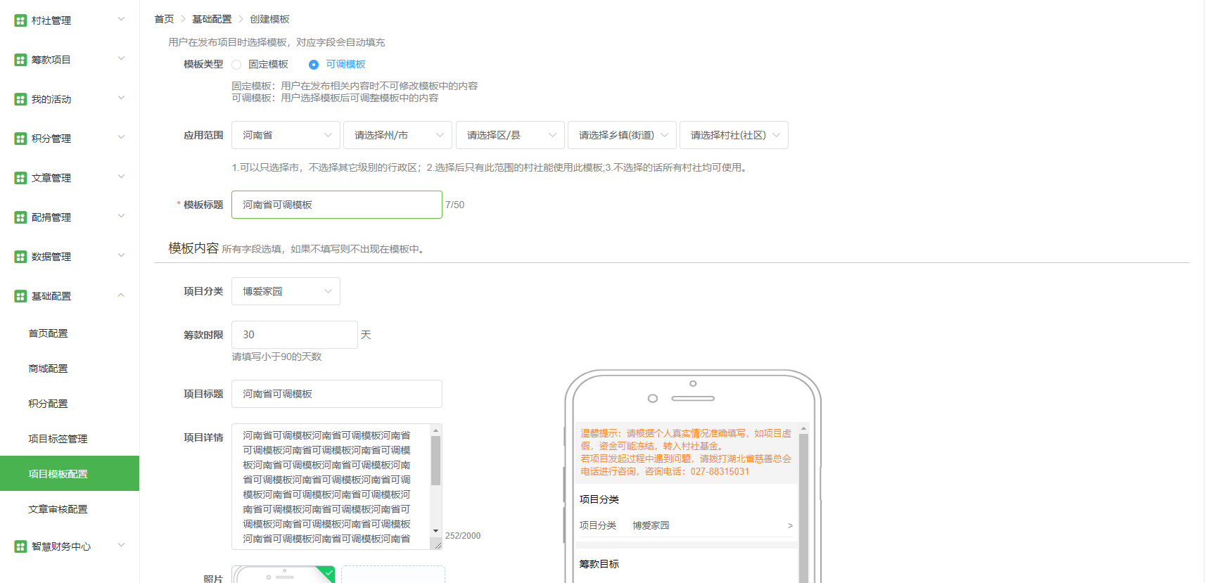
3）点击状态为已停用的模板后面的按钮，提示操作成功，该模板状态变更为已启用状态，点击对应模板后面的按钮，可对改模板进行删除操作（已经启用的模板不能删除）。

8.6文章审核配置
1）点击【基础配置】下的文章审核配置，在该页面可设置村民所发起的文章是否需要慈善会通过通过审核才可展示在微网站。

9智慧财务中心

9.1拨付结算单管理
1）点击【智慧财务中心】下的拨付结算单管理，各个地市每个月拨付申请通过后会自动生成账单，账单会生成对应每月的结算单，此时结算单的状态为“未审批”，待结算单位领导审批通过后，管理员点击后，结算单的状态会变为“未拨付”，结算单位进行拨付之后，点击按钮，并上传相关拨付凭证，结算单状态变更为“已拨付”。也可以选中多个结算单，点击右上角按钮，进行批量拨付。

9.2对账报表
- 点击【智慧财务中心】下的对账报表，系统自动生成账单的报表进行展示。
项目筹款总额：中慈幸福家园村社互助所有项目及村社储蓄罐的筹款总额，不包括储蓄罐向项目的转账。
本机构配捐总额：本机构已经配捐出去的资金总额。
捐赠总额：所有项目及村社储蓄罐接受的直接捐赠总额。
外部转账总额：从外部的项目基金中转入幸福家园村社互助项目的资金总额，地方慈善会的配捐资金包含在此处的统计中。
项目筹款总额=捐赠总额+外部转账总额

9.3银行账户管理
- 点击【智慧财务中心】下的银行账户管理，可对系统中现有的机构账户信息进行编辑，没有账户信息的机构需要尽快补全信息。

省市县后台操作指南

1幸福家园

1.1村社管理
1）在村社管理下，可以看到自己所在地市的所有村社的相关信息。
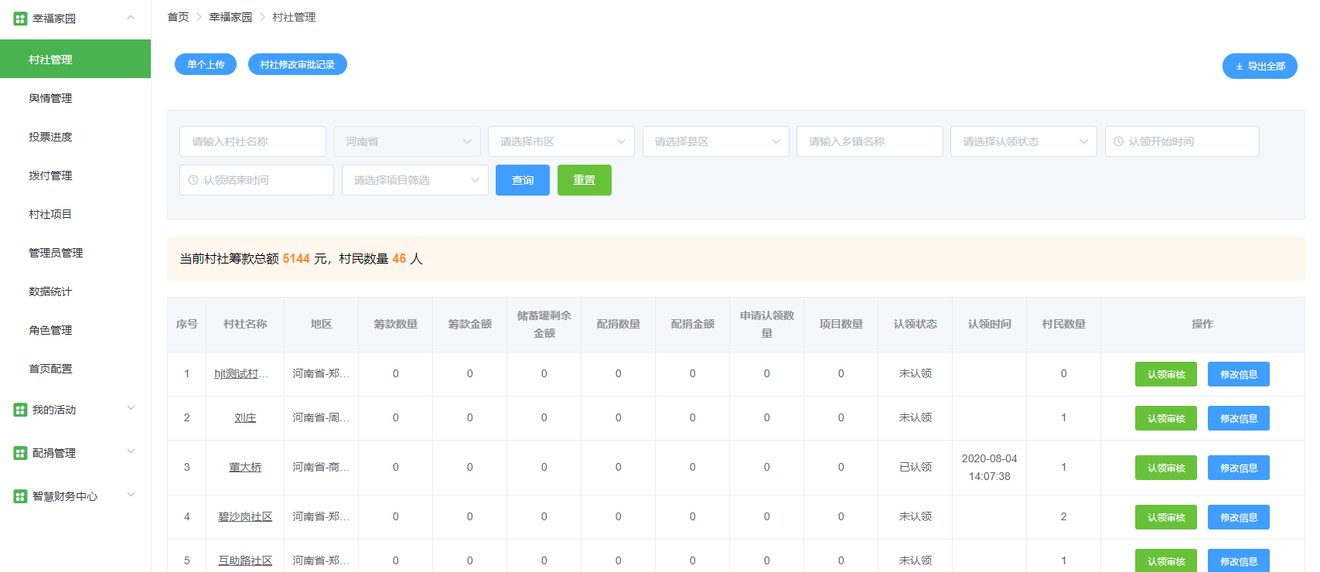
2）选择“申请认领数量”不为0的村社点击跳转至“认领审核” 页面，并加载出认领记录。管理员可对该村社的认领申请进行审核。
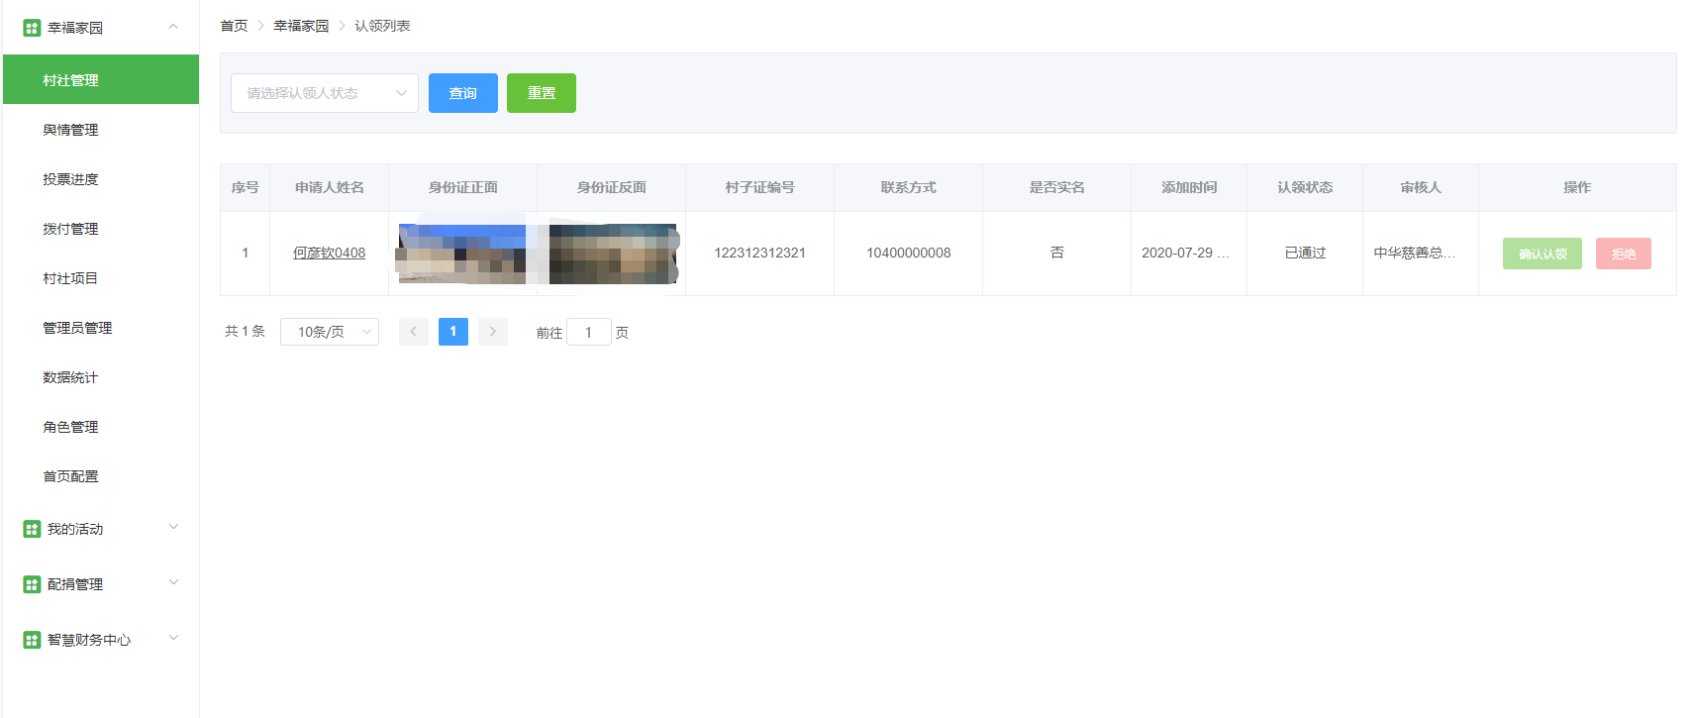
- 点击按钮，填写要修改的内容及理由，提交后由中慈后台管理员审核通过，进行修改。
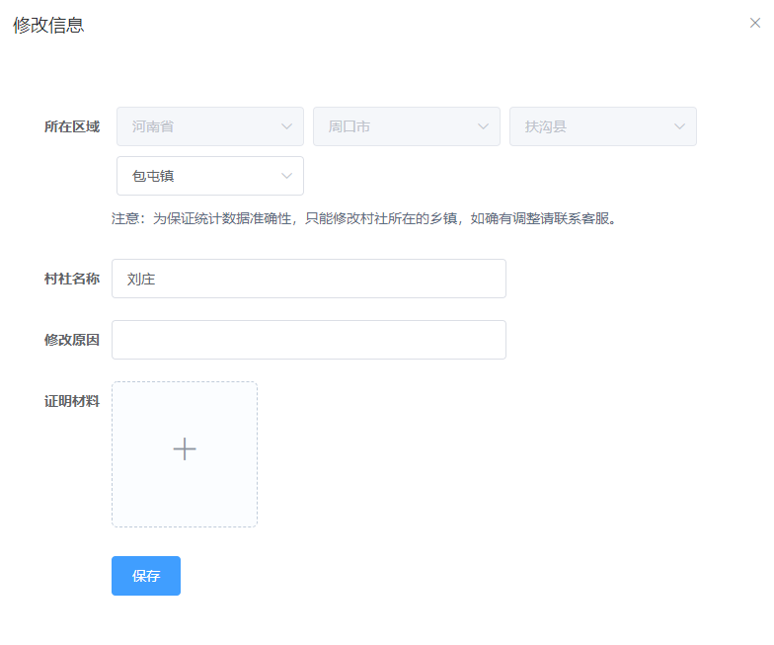
4）如果要添加新的村社到系统中，可点左上方的按钮，填写要添加的村社的信息及添加理由，提交后由中慈后台管理员审核通过，进行新增。
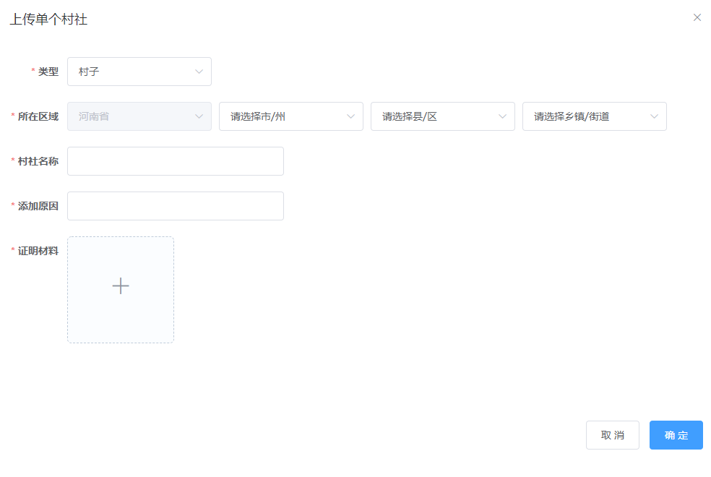
- 点击左上角的按钮，可以查看自己提交的添加或者修改村社信息的申请审核结果及记录。
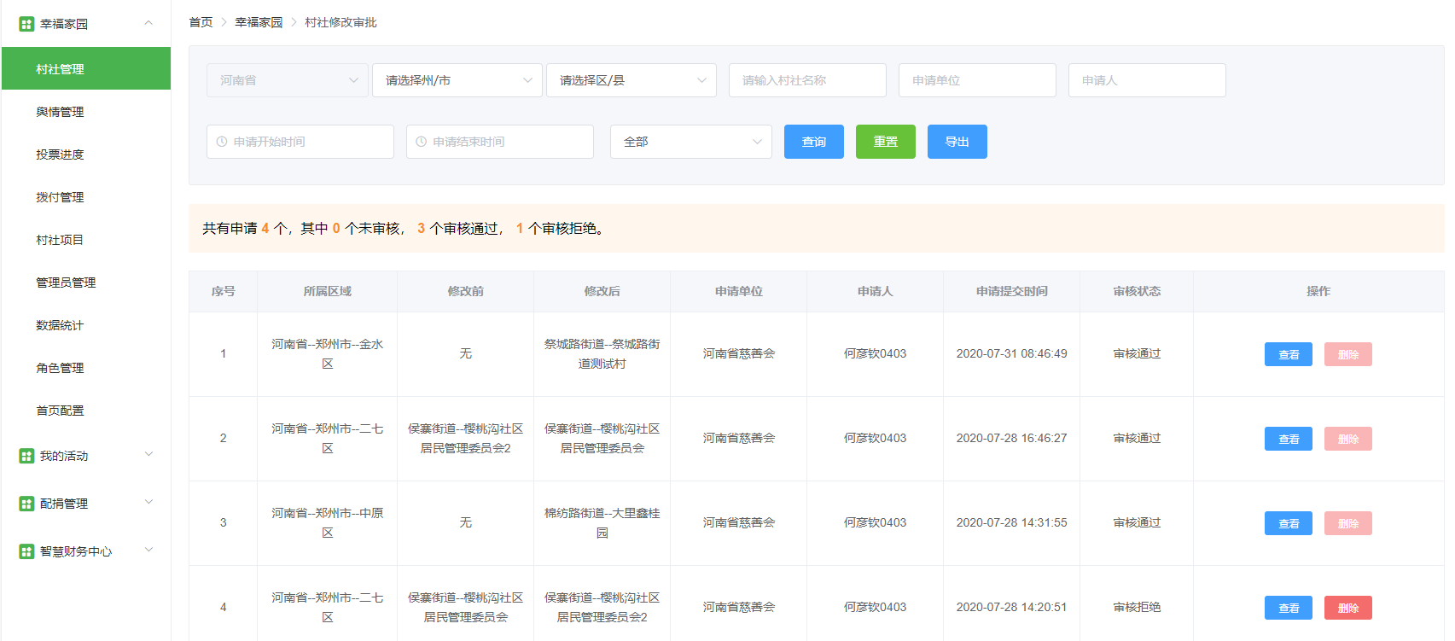

1.2舆情管理
1）点击【幸福家园】下的舆情管理，可对村民所发起的文章进行审核或者隐藏，也可以查看文章的信息。

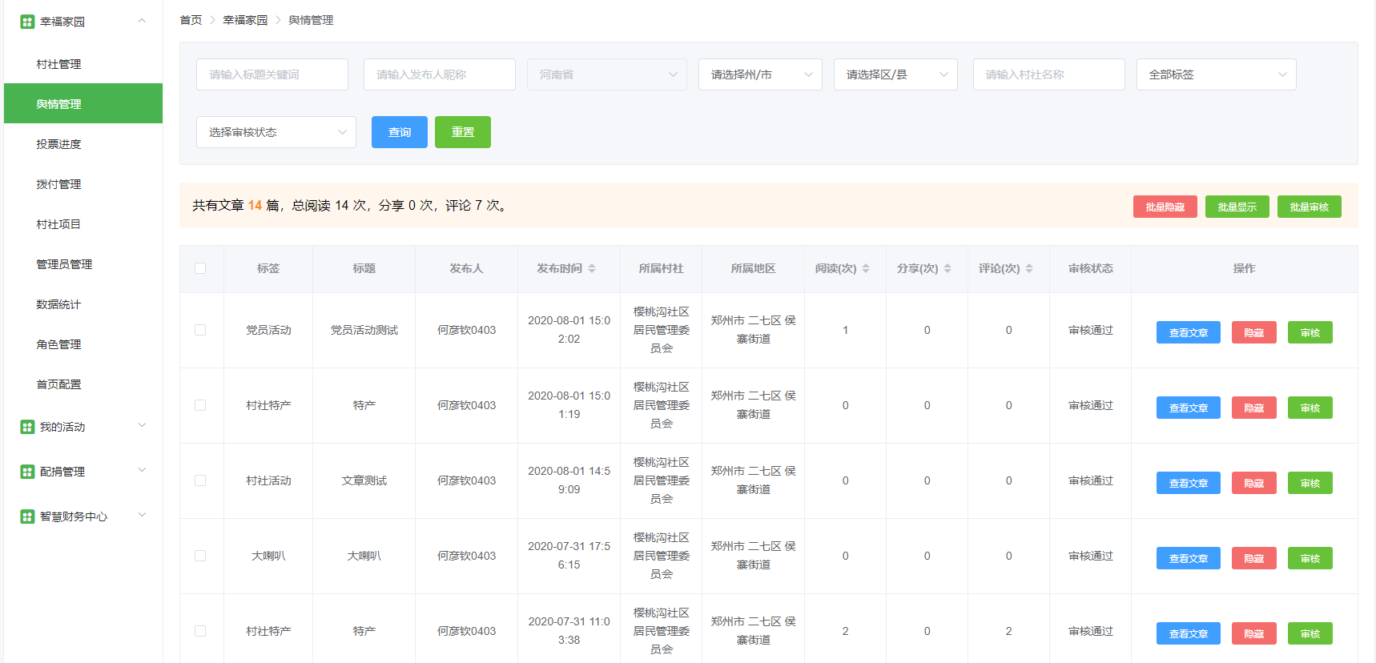

1.3拨付投票进展
- 点击【幸福家园】下的投票进度，可查看村社拨付投票的相关信息。点击按钮，可以查看投票的具体情况。
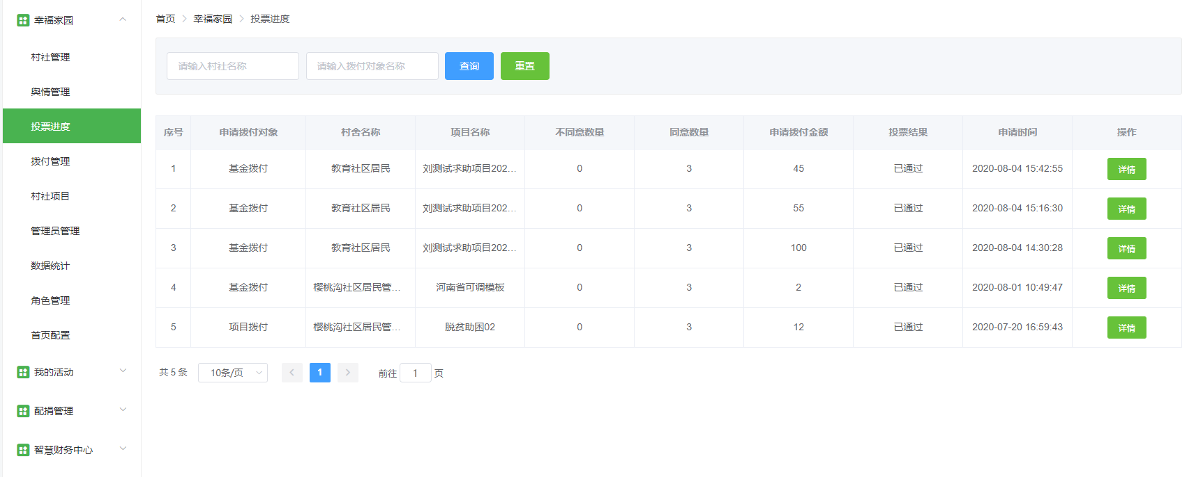

1.4拨付管理
- 点击【幸福家园】下的拨付管理，可查看村社申请拨付的信息结果及记录。也可以点击查看详细的内容。
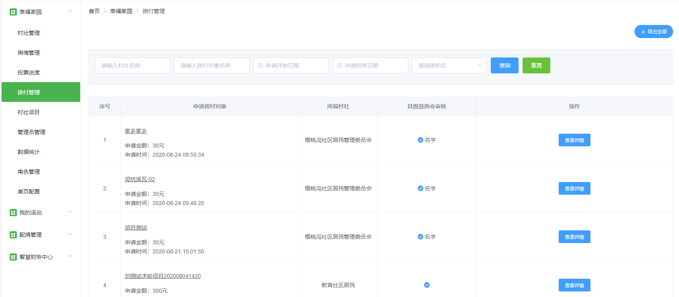

1.5村社项目
1）点击【幸福家园】下的村社项目，可根据筛选条件进行筛选查询对应的项目信息，可对项目进行编辑、下线、结束、隐藏。点击左上角的按钮，可查看村社申请延期的记录。
编辑：可编辑项目的标题、分类、图片、内容、结束时间、项目发起人，筹款目标。
结束：可提前结束该项目。
下线：对进行中尚未筹款的项目进行下线，不在平台展示。
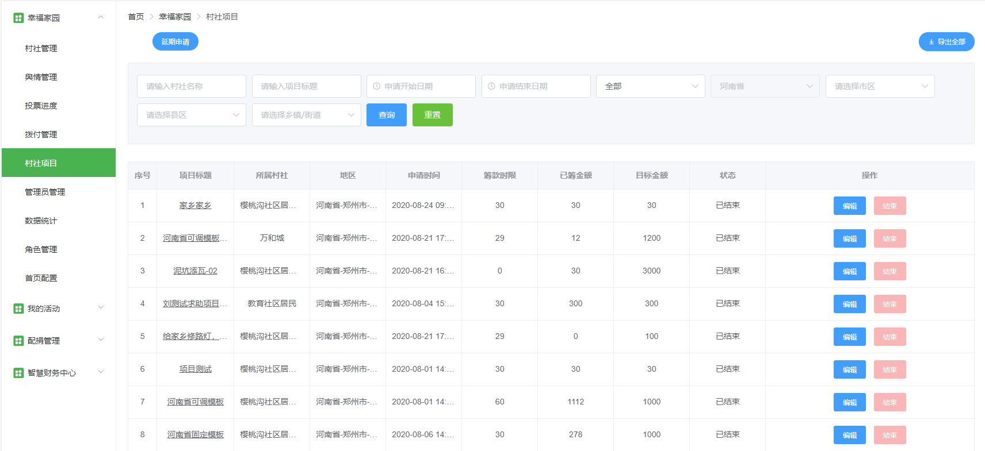

1.6管理员管理
1）点击【幸福家园】下的管理员管理，可以查看到系统中本级后台的管理员的账号信息。

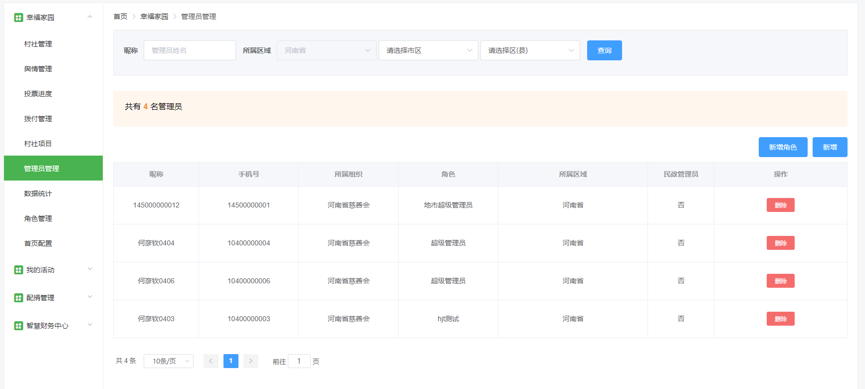
- 点击按钮，可以新增角色并对角色分配权限。
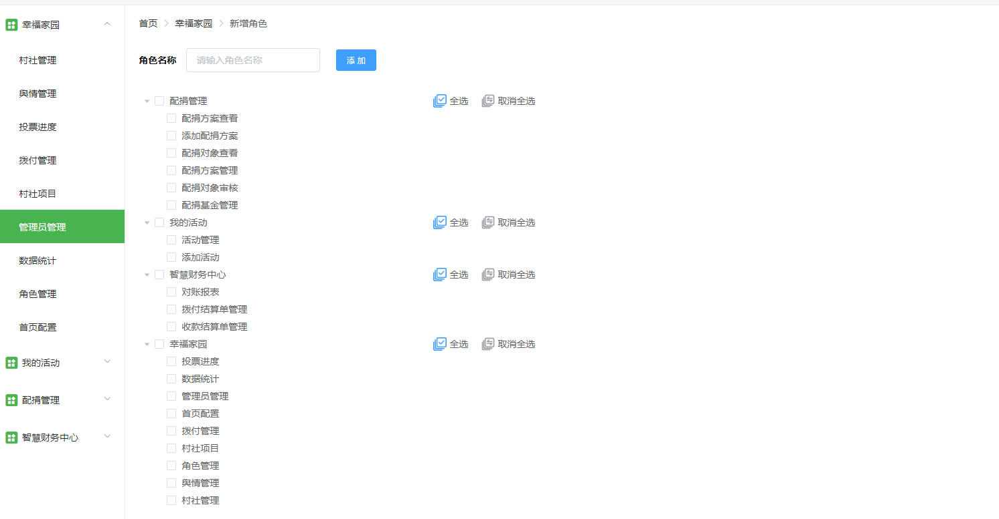

- 点击按钮，可以新增系统中的管理员账号。
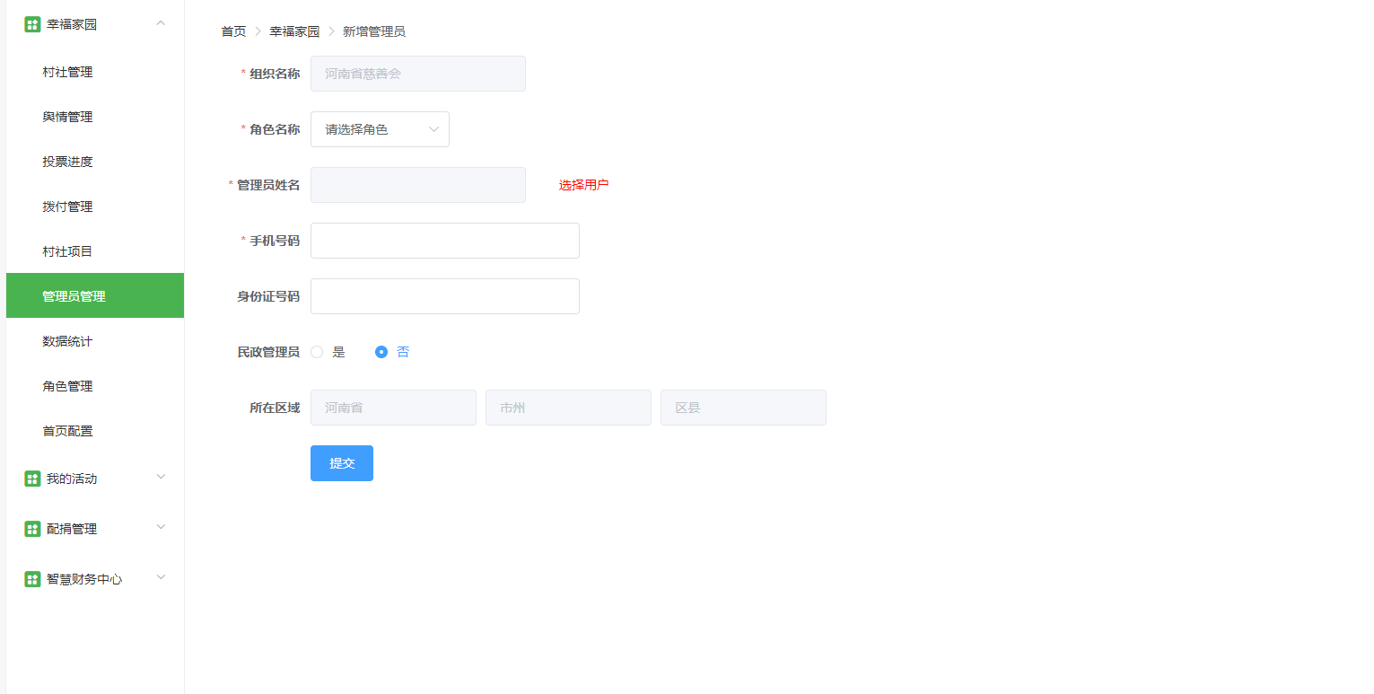

1.7数据统计
1）点击【幸福家园】下的数据统计，系统每天凌晨会对本地市区域的村社及筹款信息进行统计，并展示在该页面。
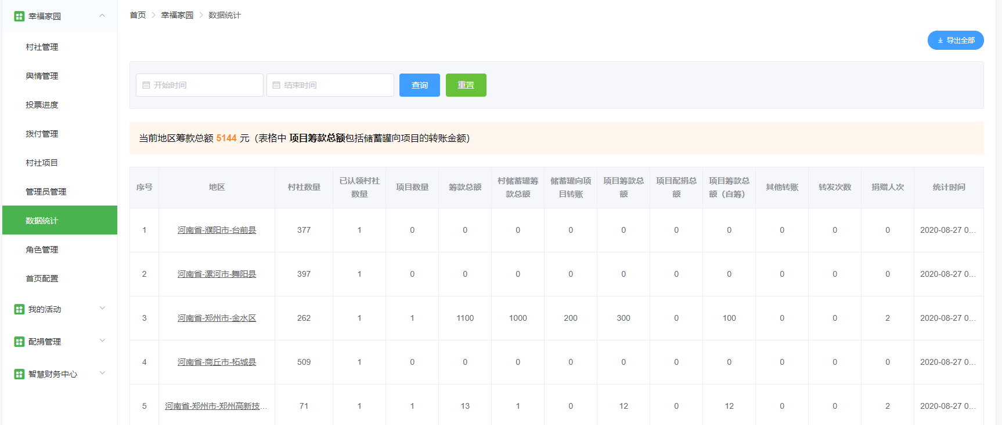

1.8角色管理
- 点击【幸福家园】下的角色管理，可查看系统中已存在的角色，可以对现有角色进行编辑或者删除，点击对应的角色后，可对角色进行权限分配。如果需要新增新的角色，可点击左上角的按钮进行新增。
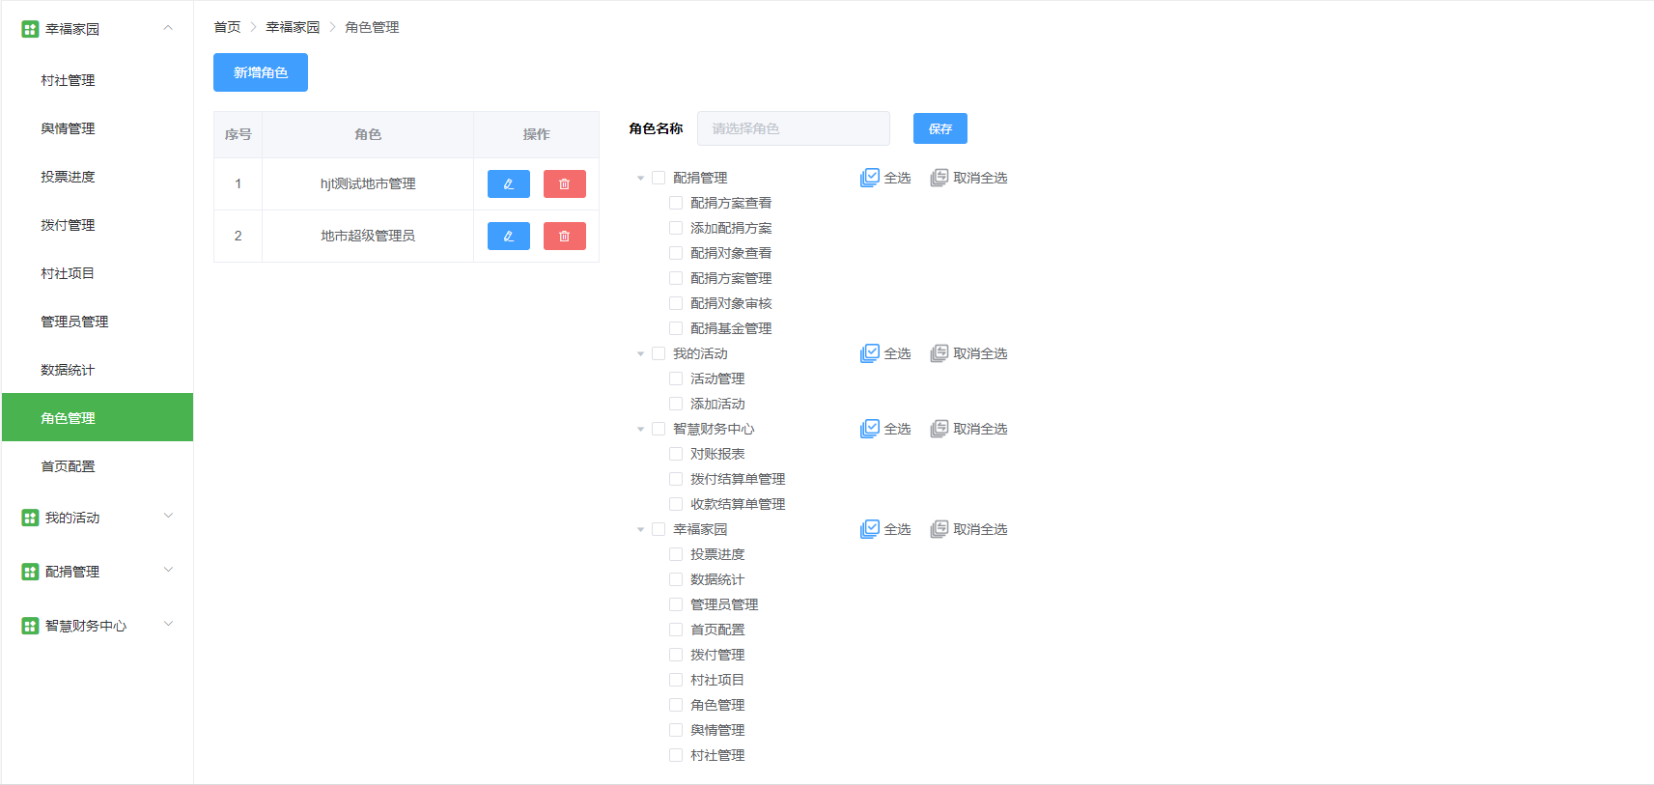

1.9首页配置
- 点击【幸福家园】下的首页配置，可以完善该单位的介绍。
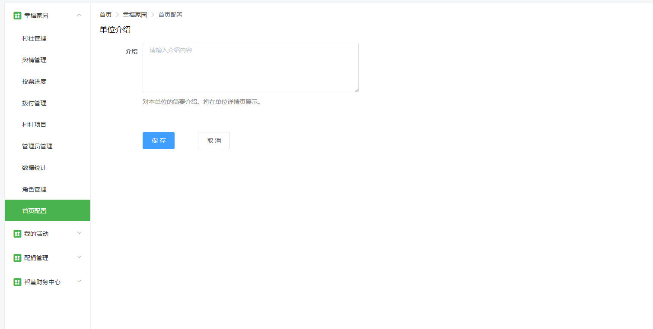

2我的活动

2.1添加活动
1）点击【我的活动】下的添加活动，可添加活动类型为投票、报名、评选的社区活动。
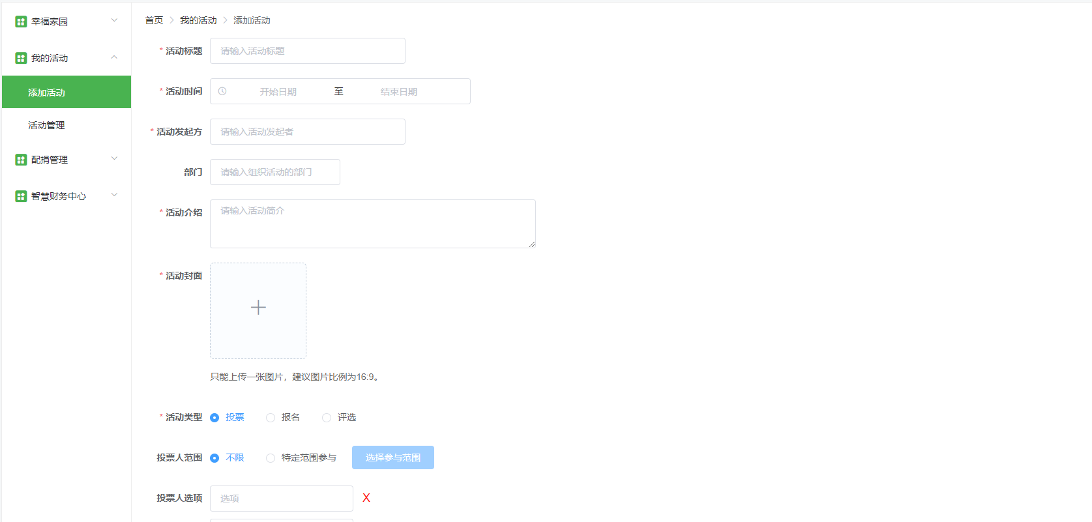

2.2活动管理
1）点击【我的活动】下的活动管理，可对已添加的活动进行查看、编辑、审核、结束、复制、删除、预览、隐藏。（已审核通过的活动不可编辑或者删除）
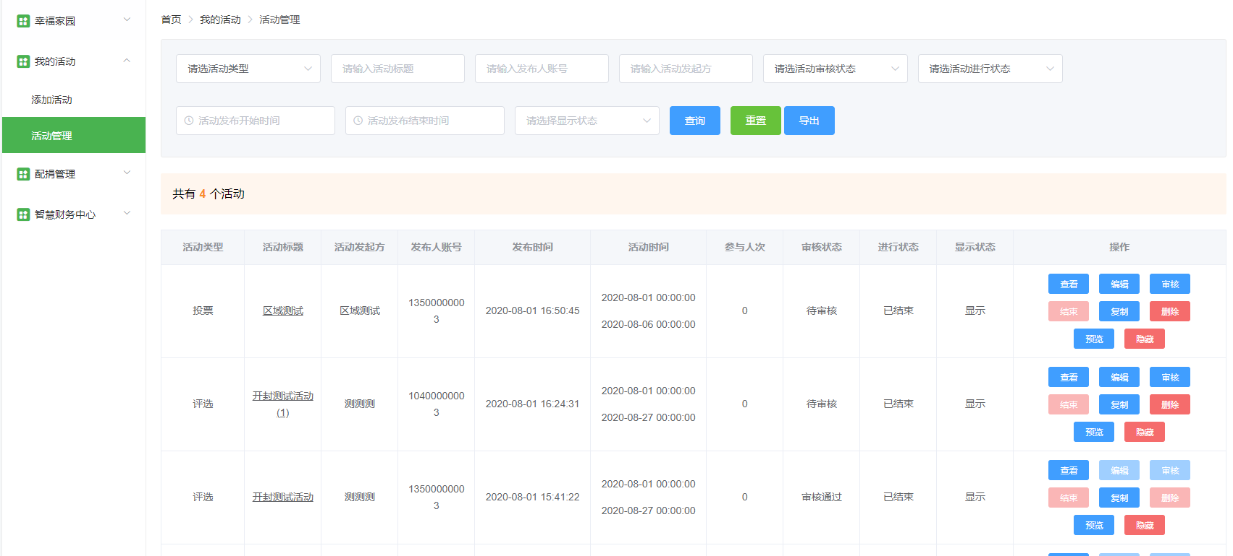

3配捐管理（此部分仅省级慈善组织有对应权限）

3.1配捐基金管理
- 点击【配捐管理】下的配捐基金管理，可以查询到该地市在后台添加的配捐基金、配捐基金的收入、配捐基金已配捐的金额和余额。
- 点击按钮，可以对基金录入捐赠，点击按钮，按钮，可以查看到对应基金的捐赠记录和配捐记录，如果要新增新的配捐基金，可点击右上角的按钮进行添加。

3.2配捐方案管理
1）点击【配捐管理】下的配捐方案管理，可对现有的配捐方案进行编辑、审核、删除、结束操作。如果需要添加新的配捐方案，可点击左上角或者进行添加。（审核通过的配捐方案不可进行编辑和删除，）

3.3配捐方案查看
1）点击【配捐管理】下的配捐方案查看，可查看现有配捐方案所配捐的实际情况。

3.4配捐对象审核
1）点击【配捐管理】下的配捐对象审核，可对要进行配捐的对象进行审核。

3.5配捐对象查看
1）点击【配捐管理】下的配捐对象查看，可查看本区域的配捐对象的相关信息。

4智慧财务中心

4.1收款结算单管理
- 点击【智慧财务中心】下的收款结算单管理，每个月的账单会自动生成一个收款结算单，已结算的结算单可以查看明细，也可以查看凭证。

4.2拨付结算单管理
1）点击【智慧财务中心】下的拨付结算单管理，本地市下的区县慈善会每个月拨付申请通过后会自动生成账单，账单会生成对应每月的结算单，此时结算单的状态为“未审批”，待结算单位领导审批通过后，管理员点击后，结算单的状态会变为“未拨付”，结算单位进行拨付之后，点击按钮，并上传相关拨付凭证，结算单状态变更为“已拨付”。也可以选中多个结算单，点击右上角按钮，进行批量拨付。

4.3对账报表
1）点击【智慧财务中心】下的对账报表，系统中会自动生成每个月的收入、拨付报表，可以进行查询和导出。

志愿者系统操作指南

1志愿者系统结构
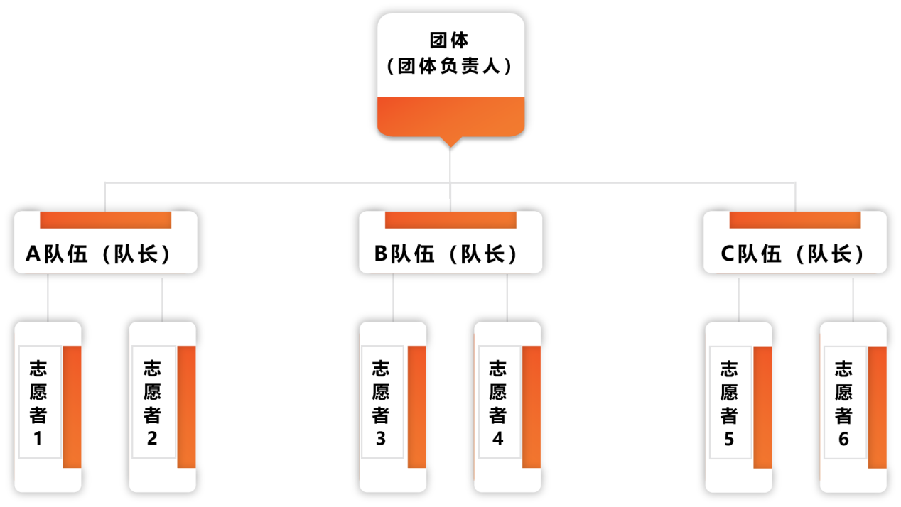

2创建志愿者团体

2.1志愿者团体创建（非村社）
1)团体负责人在幸福家园首页点击【志愿服务】，进入志愿服务首页，找到下方【活动】，进入后滑到页面最下方，点击【注册团体】，根据要求填写信息，填写完毕后点击【完成】提交注册资料，等待中华慈善总会审核；
2)审核通过后，系统会为该团体创建一个志愿团体，并相应创建一支志愿服务队。
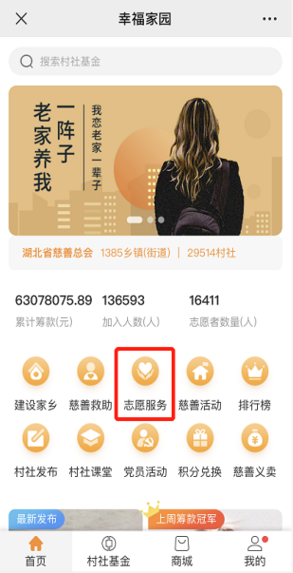
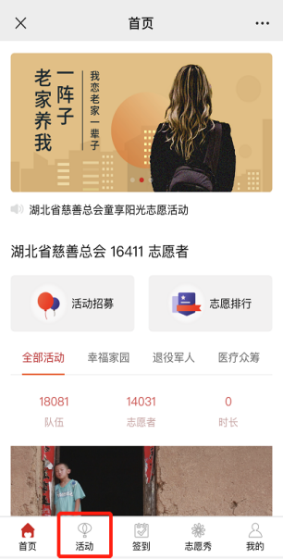
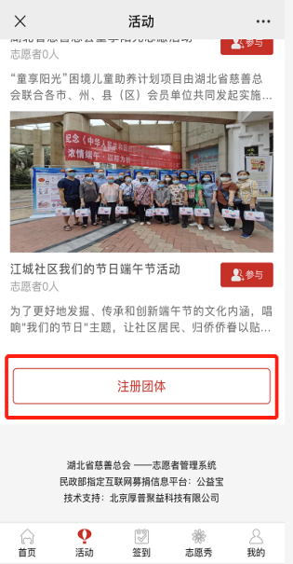
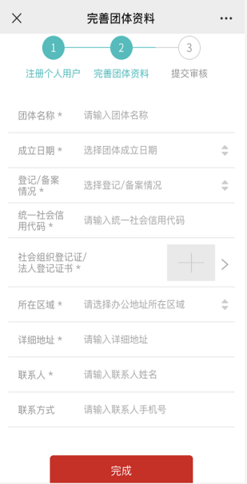

3创建志愿者队伍
请参考《村社两委操作指引》5。

4发起志愿活动
请参考《村社两委操作指引》6.1~6.5。

5参加活动
请参考《村民操作指引》4.1~4.4。

6发布任务
请参考《村社两委操作指引》7。

7志愿者执行任务获取奖励
请参考《村民操作指引》5.1~5.2。

8团体管理后台

8.1我的团体
指通过注册并由省级管理员审核通过的志愿者团体。团体下可以发起多个活动，或成立多支队伍。“我的团体”包括团体基础信息、我的动态两个模块，主要为了志愿者加入团体时能够更好的展示团体信息。

8.1.1基础信息
团体基本信息的展示，包括团体名称、团体描述、联系人、联系电话、服务对象等相关信息。修改团体信息步骤如下：
1)点击【修改基本信息】进入信息修改界面，填入团体信息，填写完毕点击【提交】即可。如下图：
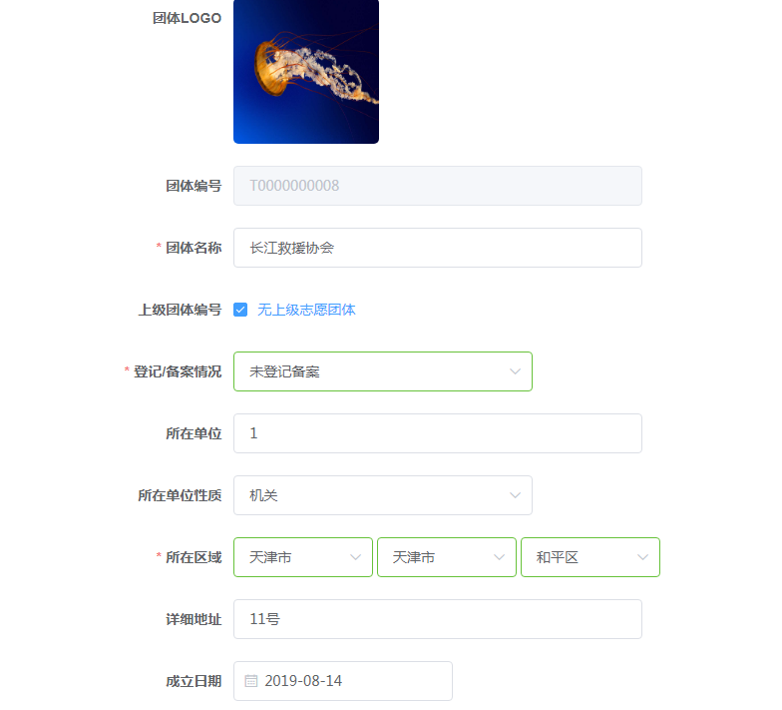
2)提交信息后，系统提示等待审核，审核通过后团体信息会自动变更。如下图：

8.1.2我的动态
保持团体动态经常更新，会引起更多志愿者对活动的关注和参与。发布团体动态步骤如下：
点击【我的团体】菜单下拉列表中的【我的动态】进入动态发布界面，点击【马上发布】跳转至动态信息填写界面，发布成功后可对动态进行编辑、删除和隐藏，如下图：
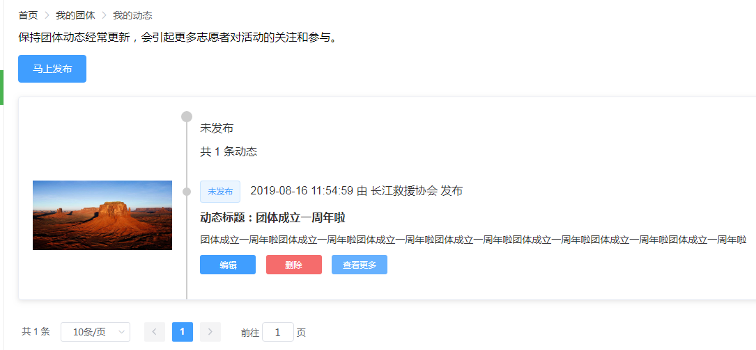

8.2团体设置

8.2.1加入团体设置
在加入团体设置中，可以设置该团体是否允许志愿者加入以及加入方式（免审加入、审核加入、免审密码加入）。

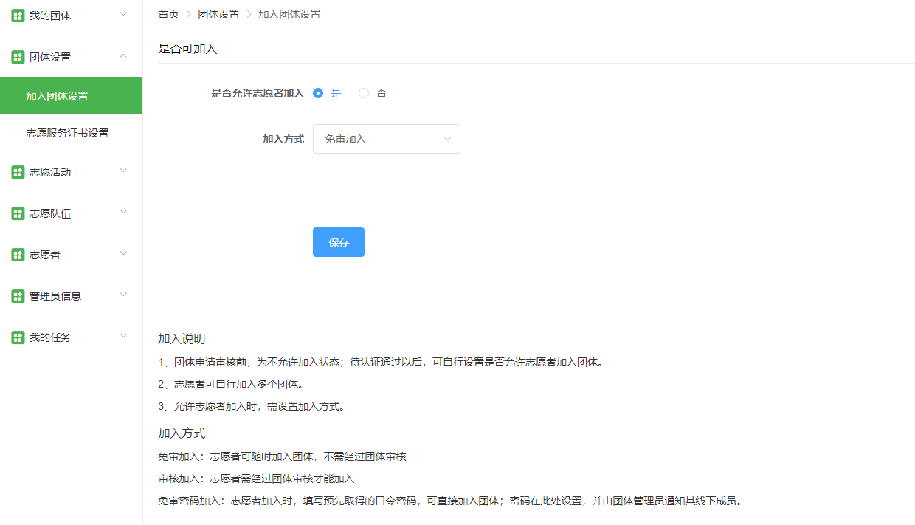

8.2.2志愿服务证书设置
在志愿服务证书设置中，可以设置团体志愿服务证书的样式，志愿者通过参加活动可以申请志愿服务证书。
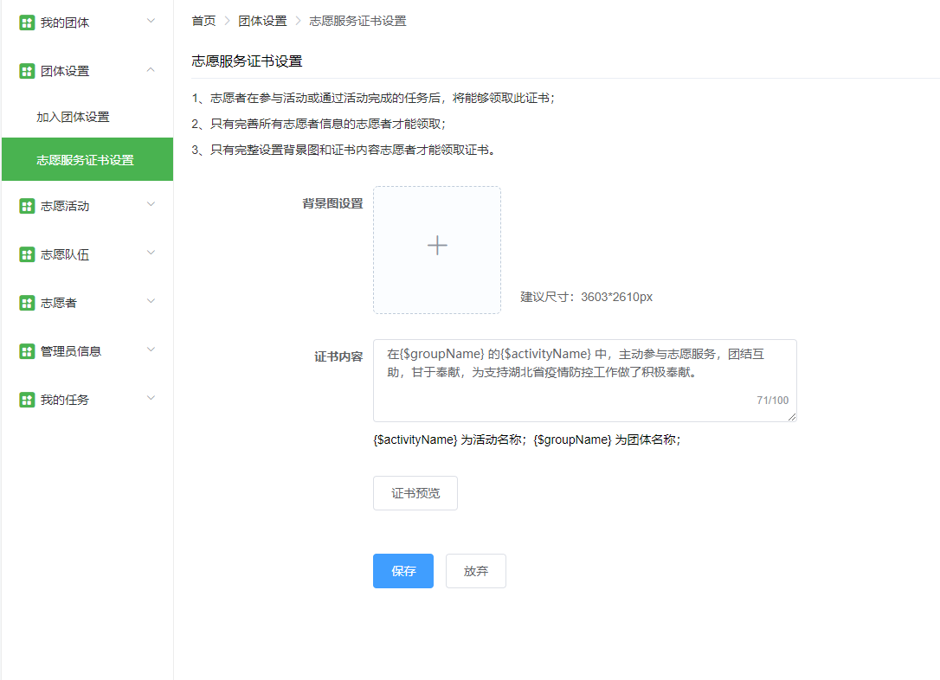

8.3志愿活动
志愿者团体发起的志愿者活动，需招募志愿者加入，可为志愿者记录志愿服务时长。志愿者团体负责人（或管理员）具有管理、发布、设置活动方案、招募方式、人员要求、活动时间等功能。志愿活动包括活动管理、新增活动、活动动态三个模块，各模块相结合实现志愿活动的添加、删除、数据展示等功能。

8.3.1活动管理
活动管理主要针对该团体下添加的活动进行管理，包括所有本团体下通过审核和待审核以及审核拒绝的活动，通过编辑删除等一系列操作达到更高效、更快捷管理活动的目的。
注意事项：
1）活动审核通过后无法进行编辑、删除；
2）删除后的活动可在活动回收站中进行恢复。
活动状态分为：
1）待审核：新增活动后，等待省级慈善会进行活动审核；
2）已发布：审核通过的活动，变更为“已发布”状态；审核未通过的，状态返回“待审核”，团体负责人（或管理员）可编辑、修改、或删除；
3）活动中：已发布的活动，到达活动时间后，自动变更为“活动中”（从活动开始时间到活动结束时间）
4）已结束：活动到期自动变更状态为“已结束”（正常活动会直接进入“公示中”状态）
5)公示中：到达活动结束时间的，自动变更状态为“公示中”，一般活动公示期为7天；
6）已归档：公示期结束，自动变更状态为“已归档”。
活动管理中可对以下功能进行管理：
1）活动编辑：针对添加过的活动如需修改，点击【志愿活动】菜单栏目下的【活动管理】，选择需要修改的活动点击【编辑】进入活动编辑界面。填写相关信息，带“*”号的为必填项，按照步骤与提示进行修改并点击【提交】之后，页面提示“保存成功”并跳转到活动列表页。
2）活动删除：如需删除添加过的活动，点击志愿活动菜单栏目下的【活动管理】，选择需要删除的活动，点击【删除】按钮即可删除。
3）活动恢复：针对误删的活动会自动归类到活动回收站列表中，如需删除，在活动列表页点击【活动回收站】跳转至活动回收站列表，选择需要恢复的项目，点击【恢复】按钮，系统提示“是否恢复？”点击【确定】按钮系统提示“恢复成功”，恢复后的活动会自动显示在活动列表中。
4）活动队伍：点击志愿活动菜单栏目下的活动管理进入活动列表页，选中需要管理队伍的活动，点击【队伍】进入该活动下的队伍页面，可查看队伍信息，包括队伍名称、队长、所属团体以及队伍签到情况（该页面只展示当前活动下的队伍）。如下图：
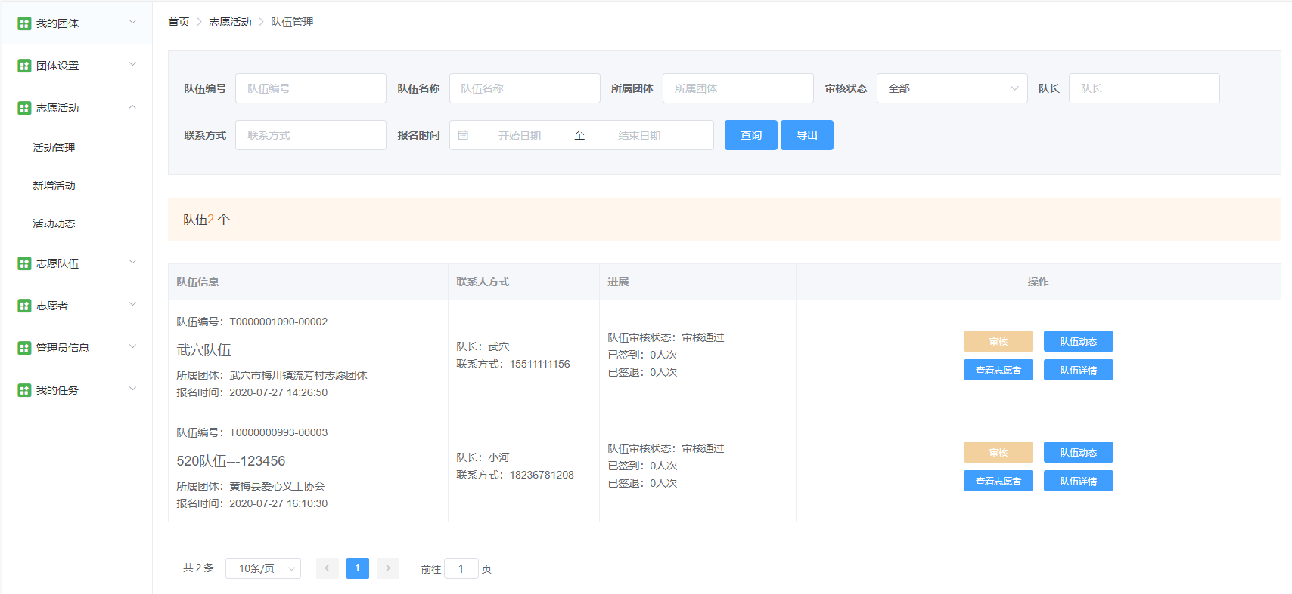
5）活动置顶：从活动列表选中需要置顶的活动，点击【更多操作】下的【置顶】按钮，即可把该活动显示在列表页的最顶部。
6）活动动态：点击志愿活动菜单栏目下的【活动管理】进入活动列表页，选中需要管理队伍的活动，点击【更多操作】下的【动态】按钮进入活动动态发布界面（该列表页只展示当前活动下的活动动态）；在活动动态界面点击【马上发布】按钮跳转至新增活动动态页面，填写动态相关信息即可发布。
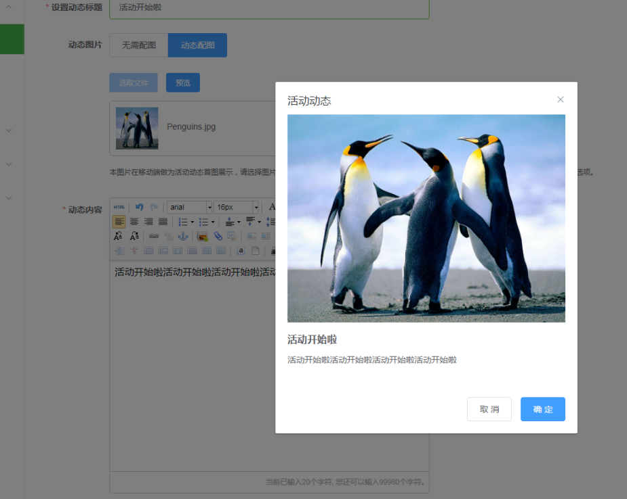

8.3.2新增活动
指志愿者团体发起的志愿者活动，需招募志愿者加入，并为志愿者提供相关支持、记录服务时长及业绩。操作步骤如下：
1）打开志愿活动菜单下的新增活动进入新增活动详情页面，填写相关活动信息，带“*”号的为必填项，活动可与项目、基金、求助进行关联，使志愿者与对象直接建立关系。如下图：
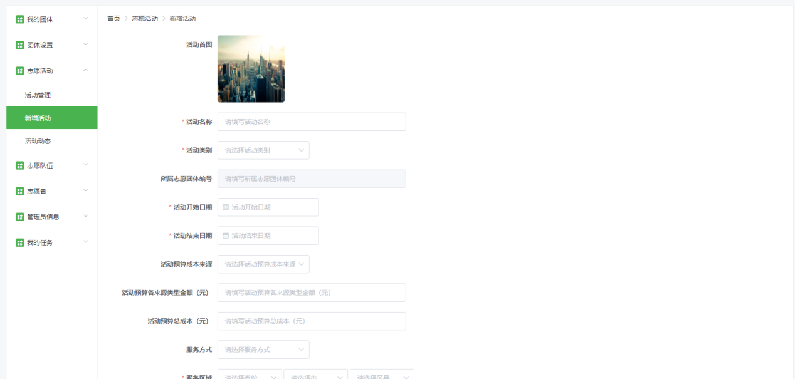
2）信息填写完毕后，点击【提交】后，系统提示“添加成功”并跳转至活动列表页，新增后的活动状态为未审核，需要省级慈善会审核后方能显示在手机端页面（未审核的活动可以进行编辑修改或删除，审核通过的活动不能进行修改或删除），如下图：
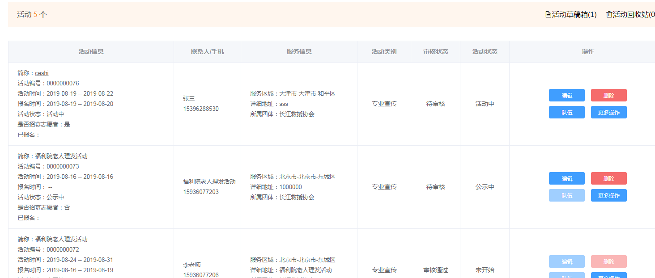
注意事项：志愿者队伍设置：选择是则招募志愿者，志愿者可在前端报名参加活动；若选择否，则不招募志愿者，该活动仅在前端页面进行展示，无法报名参加。

8.3.3活动动态
该模块下的动态展示所有活动所发布的全部动态。该页面目前仅供查询动态，暂不提供动态的新增、编辑、和删除等功能，如需添加删除动态则需要去活动管理下的某个活动进行动态的添加删除等，该页面可根据活动日期、活动名称、动态标题进行动态的查询。如下图：
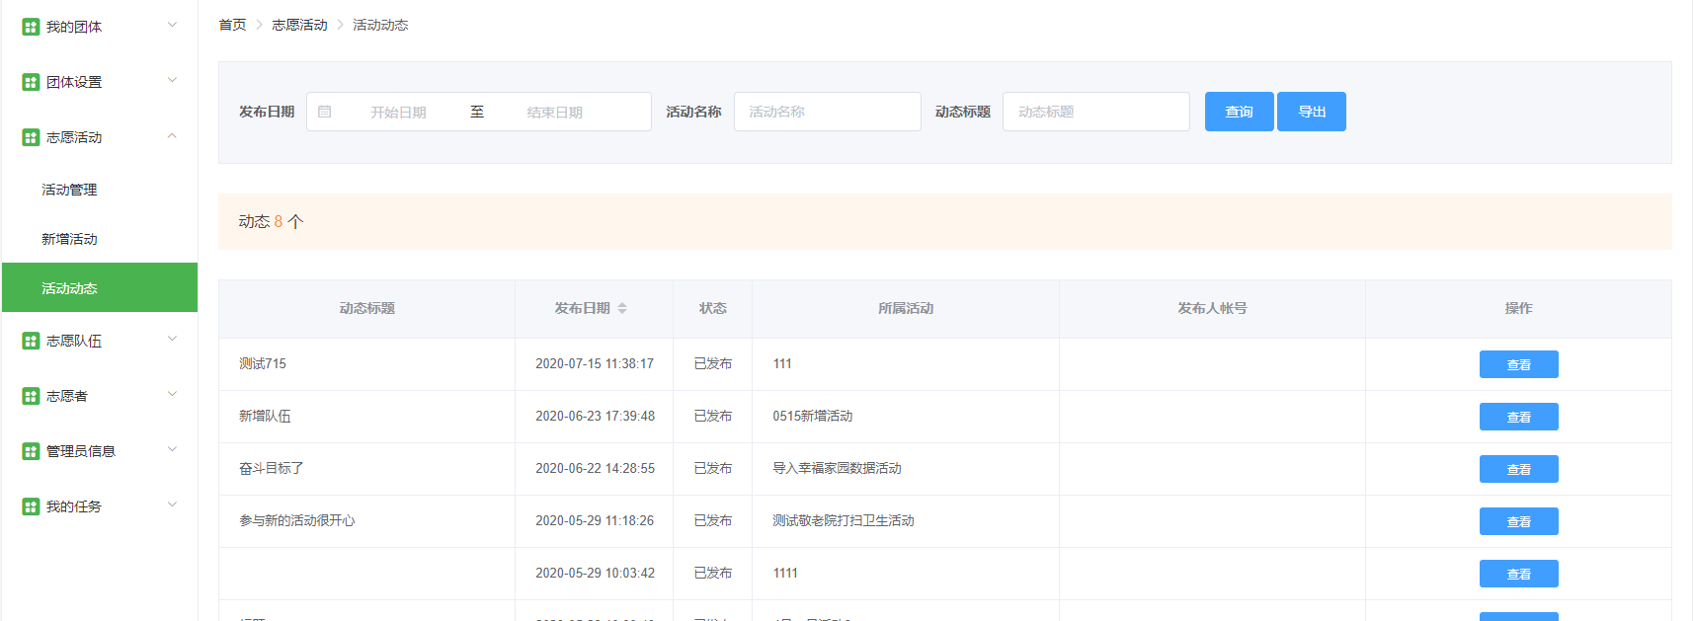

8.4志愿队伍
本着参加活动需要加入队伍进行报名的原则，参加活动的志愿者以队伍的形式进行管理，一个活动可以由多个队伍报名参加，每个队伍需要设置一名队长。

8.4.1队伍管理
队伍管理界面显示该团体下所有队伍的信息，包括队伍名称、队伍地址、队伍已招募志愿者、队伍签到签退情况等。
1）编辑队伍：打开志愿队伍菜单栏下的【队伍管理】，选择需要修改的队伍，点击【编辑】进入编辑队伍界面，填写相关信息，点击【提交】后，页面提示“保存成功”并跳转到队伍列表页。
2）参与活动：选择需要查看的队伍，点击【参与活动】按钮进入参与活动页面，可查看到该队伍所参加的活动，也可以点击【查看活动详情】查看活动的详细信息。
3）队长管理：选中需要管理的队伍，点击【队长管理】按钮进入队长管理界面，该页面显示当前队伍的队长姓名，如需更改，则直接点击【选择】按钮跳转至村民列表页，可根据姓名和手机号进行搜索，选择队长后点击【提交】，系统提示“修改成功”并自动跳转至队伍列表页面，此时可以看到该队伍的队长已经发生变化。
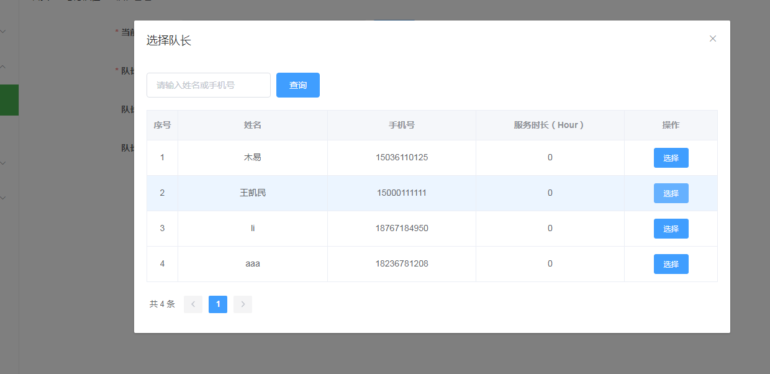
4）志愿者管理：选中需要管理志愿者的队伍，点击【志愿者管理】按钮进入志愿者管理界面，可以查看队伍下的志愿者信息，如果需要新增志愿者到队伍中，点击右上角的【添加志愿者】按钮进行新增。
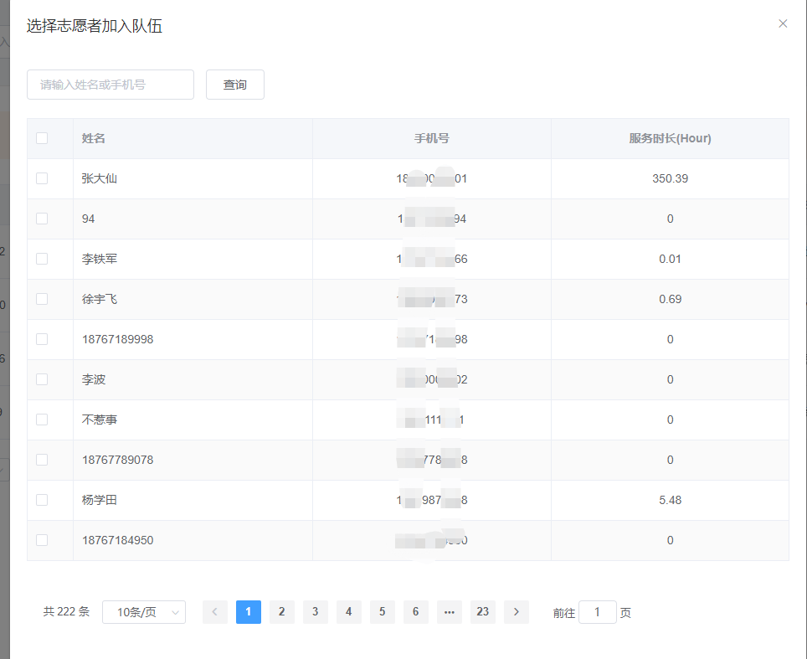
5）队伍动态：点击某队伍对应的【队伍动态】按钮，进入队伍动态发布界面（该页面只展示当前队伍下的队伍动态），在队伍动态界面点击【马上发布】按钮跳转至新增队伍动态页面，填写动态相关信息后保存并发布即可，并可对已发布的动态进行编辑、删除和隐藏。如下图：
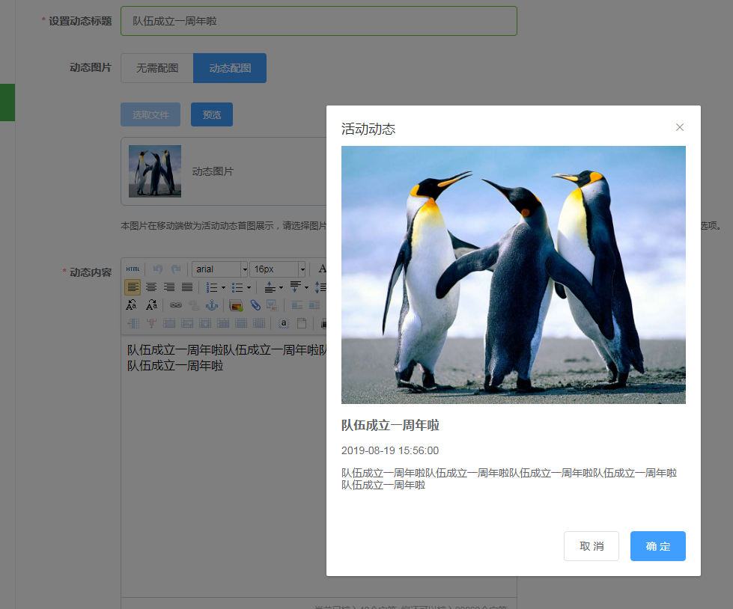

8.4.2新增队伍
1）打开志愿队伍菜单下的新增队伍进入新增队伍详情页面，填写相关队伍信息；
2）信息填写完毕后，点击【提交】后，系统提示“添加成功”并跳转至队伍列表页。
招募方式注意事项：
1）公开招募：队员加入队伍不需要经过审核，可直接加入队伍。
2）审核招募：队员加入队伍需要队长审核，审核通过后方能加入队伍。
3）免审招募（需输入免审密码）：队员直接输入免审密码即可加入队伍（主要适用于某个活动内定志愿者的业务场景）。

8.5志愿者
该模块主要展示该团体下的所有志愿者信息，分为志愿者管理和新增志愿者两个模块。参加该团体下的任何一项活动则自动加入该团体，成为该团体的志愿者。

8.5.1志愿者管理
主要展示该团体下的所有志愿者信息，包括志愿者姓名、性别、身份证号、政治面貌、出生日期、所属队伍等信息。如需查询某个志愿者信息，可根据页面上方的搜索条件查询出我们所需要的志愿者。
1）查看：点击【查看】进入志愿者详情页面，查看志愿者详细信息。如下图：
2）所属队伍：点击【所属队伍】按钮，可查看该志愿者加入队伍的情况。如下图：

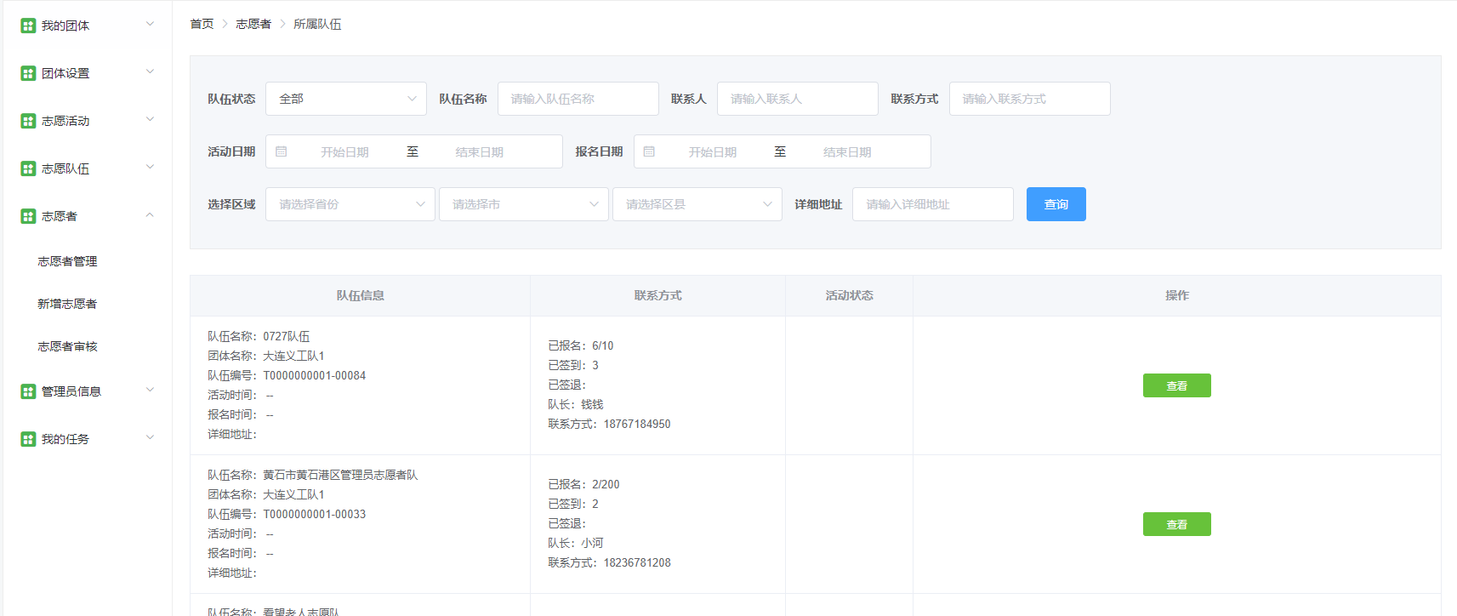
3）移出团体：如果想把志愿者移出团体，可点击【移除团体】按钮，并在弹窗中确认后，系统会将该志愿者移出团体。
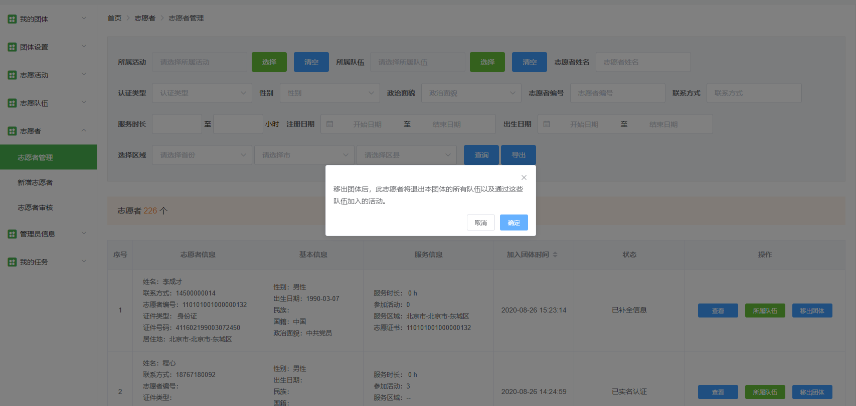

8.5.2新增志愿者
团体可直接在团体后台操作将志愿者加入团体，步骤如下：
1）打开志愿者菜单栏下的【新增志愿者】，跳转至新增页面，填写相关信息。
2）信息填写完毕后，点击【提交】按钮，系统提示“添加成功”并跳转至志愿者列表页，在该页面可查看到刚刚添加的志愿者信息。
注意事项：手机号码为必填，并且该手机号为村民的登录账号。若在填写志愿者信息时，系统提示“发生异常，该用户名已存在”，则该手机号已有其他志愿者使用，需要更换。

8.5.3志愿者审核
打开志愿者菜单栏下的志愿者审核界面，当团体加入方式设置为审核加入时，管理员可在该页面对申请加入团体的志愿者进行审核。

8.6管理员信息
该模块主要为了管理登录后台的账号，一个团体可以有多个管理员，一个管理员也可管理多个团体。

8.6.1新增管理员
点击管理员信息菜单栏下的管理员管理进入管理界面，该界面显示该团体的所有管理员账号，如需添加管理员则点击【新增管理员】选择志愿者并点击【选择】按钮设置为管理员，系统提示“操作成功”并跳转至管理员列表，可以看到新增的管理员账号。

8.6.2删除管理员
点击需要删除的管理员对应的【删除】按钮，系统提示“是否继续”，确定删除则点击【确定】按钮，点击【取消】则取消删除并关闭提示框。如下图：
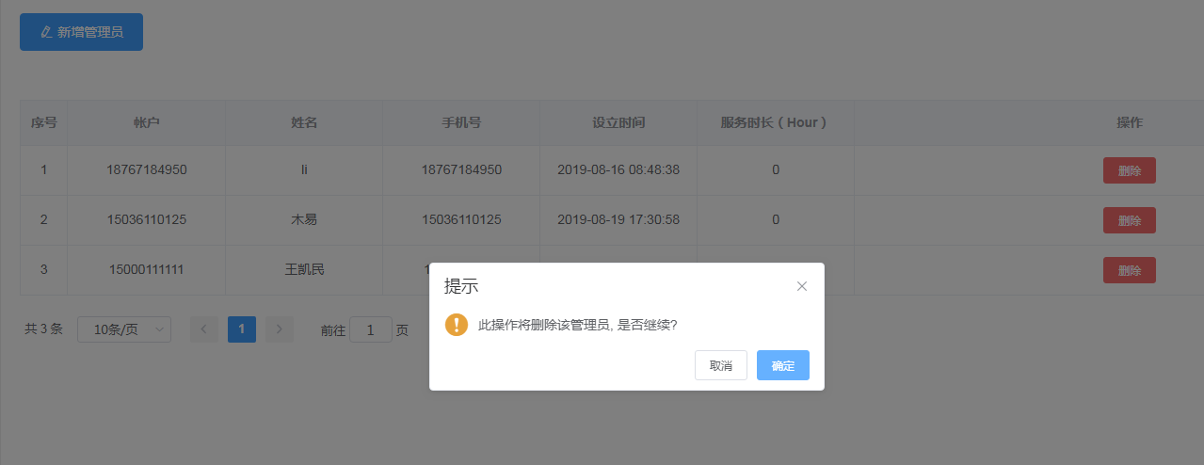

8.7我的任务
公益宝任务管理系统为志愿者系统的一个功能扩充，能有效增加志愿者系统的灵活性，增强志愿团体对志愿者的管理。志愿者团体可通过任务系统向志愿者发布相对志愿活动来说简单易行的任务。任务由志愿者指定团体内特定的志愿者去完成特定的事情，只有指定的志愿者才可以参加。

8.7.1添加任务
在我的任务模块点击添加任务进入详情页面，根据系统提示填写任务相关信息，分为任务基本信息、实施方案、帮助对象、执行者四个模块。字段释义如下：
一、任务基本信息：
1、任务名称：不能为空，不能重复；
2、任务类别：此任务的具体类别；
3、所需志愿者特长：选择志愿者所需的特长；
4、指定执行者：
（1）关闭：代表不知道任务执行者，此任务将出现在任务池里，所有志愿者均可看到，认领后可执行；
（2）打开：代表该任务指定执行者，可对执行者选择方式进行设置；
5、业务类别：
（1）通用：帮助对象的三种类型项目、基金、求助均显示；
注：帮助对象选择方式只有精准。
（2）医疗救助：帮助对象只显示求助类型；
（3）幸福家园：帮助对象为村社；
（4）志愿者系统：无帮助对象，只能添加实施方案；
（5）困境儿童：帮助对象的三种类型项目、基金、求助均显示；
6、帮助对象选择方式：
①精准：指定选择的项目、基金、求助为帮助对象；
7、执行者选择方式：
①精准：指定某几个志愿者执行任务，只显示该账号管理团体下的团体和志愿者；
②范围：指定团队或队伍的志愿者执行任务，只显示该账号管理团体下的团体和队伍；
任务周期：任务执行的时间范围，结束时间可以为空，表示一直执行。
二、实施方案
在任务详情界面点击右侧【添加实施方案】按钮添加任务实施方案，实施方案分为系统自动计算和人工校验，人工校验的方案在机构后台制定并且不能进行修改。自动计算分为转发和一起捐两种实施方式，以下针对这两种方式进行补充说明：
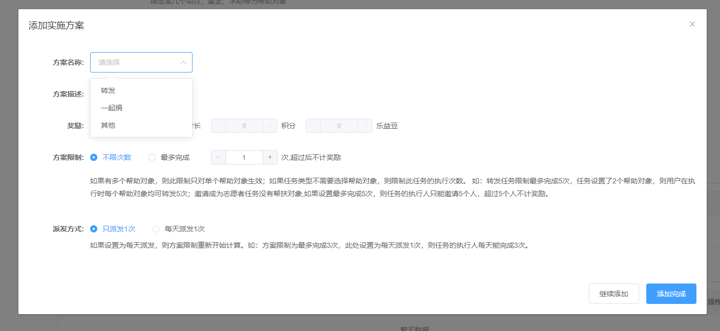
1、转发
按要求将帮助对象转发后，可获得奖励；
2、一起捐
由志愿者发起一起捐，该一起捐筹款总额达到要求时，可获得奖励（未达目标时，不计奖励）。

三、帮助对象
在任务详情界面点击右侧【选择帮助对象】按钮。可根据名称、类型、分类进行搜索某个项目、基金、求助等。如下图：
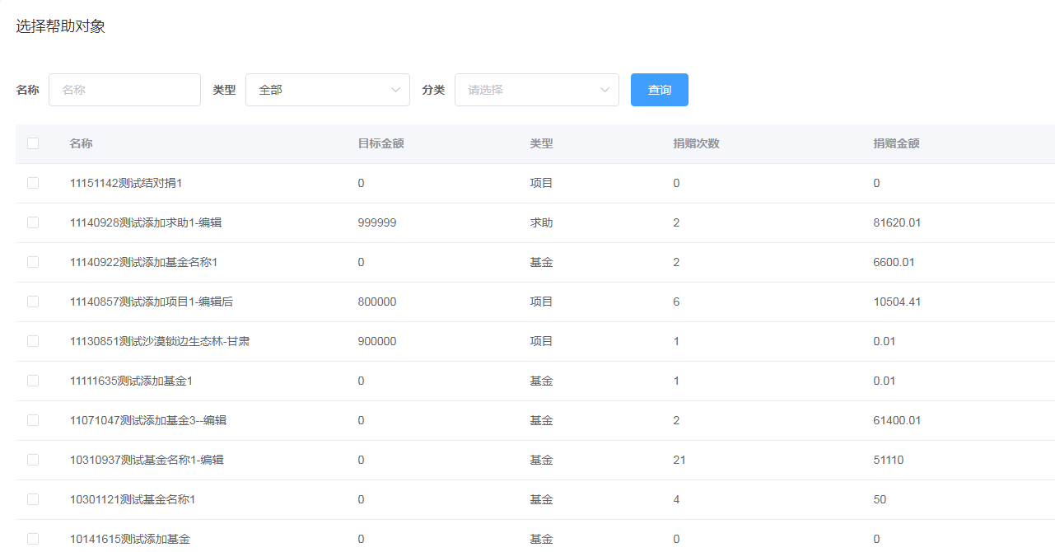

四、执行者
执行者分为精准和范围两种方式。
1、执行者选择方式为精准时，只显示团体和志愿者。
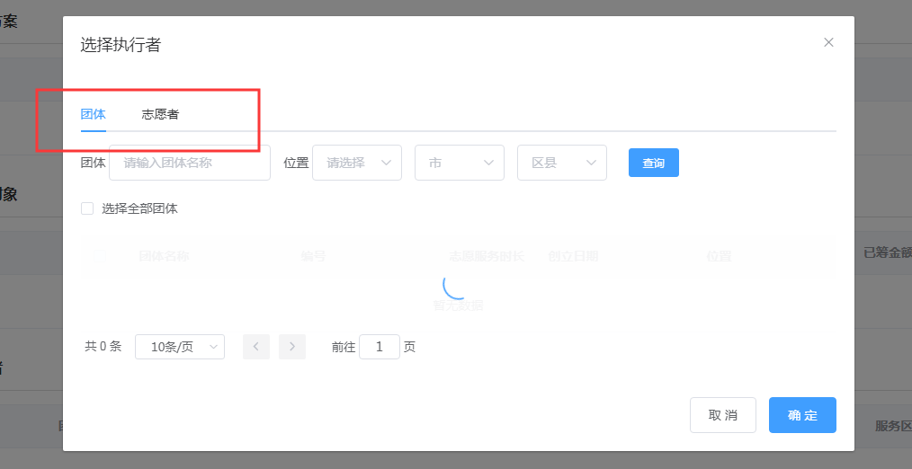
2、执行者选择方式为范围时，只显示其他团体以及该团体下的队伍和活动。
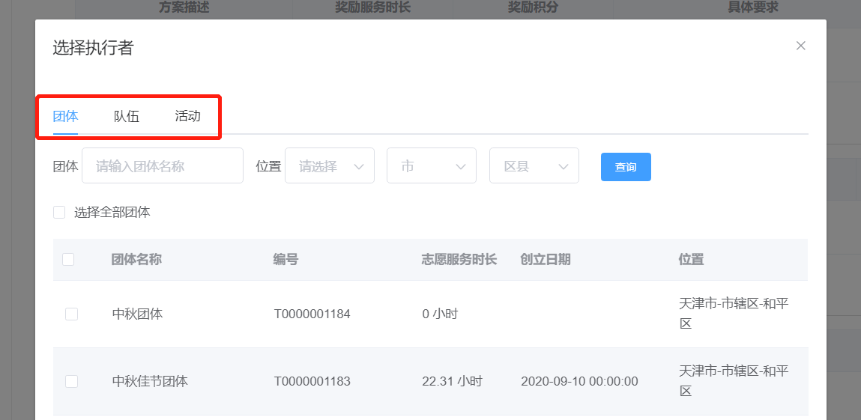
五、任务校验管理员
当在实施方案中选择了“其他”后，需要在添加任务的最后一步指定一位任务校验管理员。点击【新增任务校验管理员】，找到需要设置的任务校验管理员，勾选并点击【确定】即可。
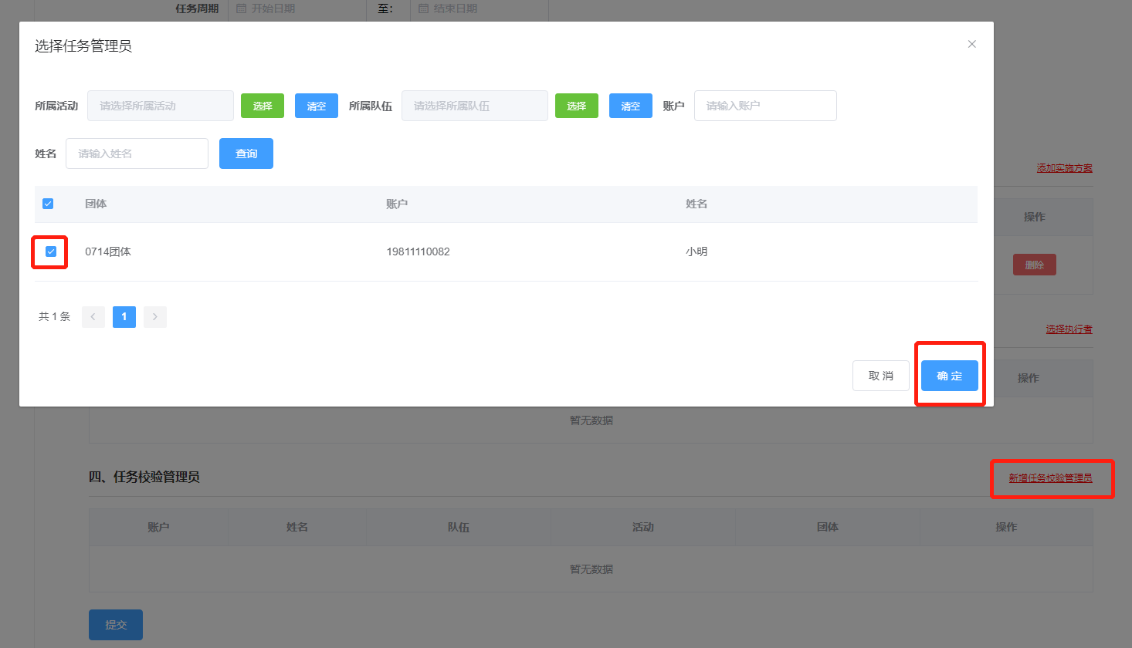
注意事项：任务校验管理员可以是团体下的志愿者，该志愿者可以在手机端“个人中心”的“任务审核”中进行任务校验（如果是任务校验管理员指定了团体负责人，则也可以在团体后台进行任务校验，具体请参考《志愿服务功能操作指南8.7.3》）。

8.7.2任务管理
该模块主要针对已经添加的任务进行管理，并可针对任务进行编辑、结束、删除、审核、复制，具体如下：
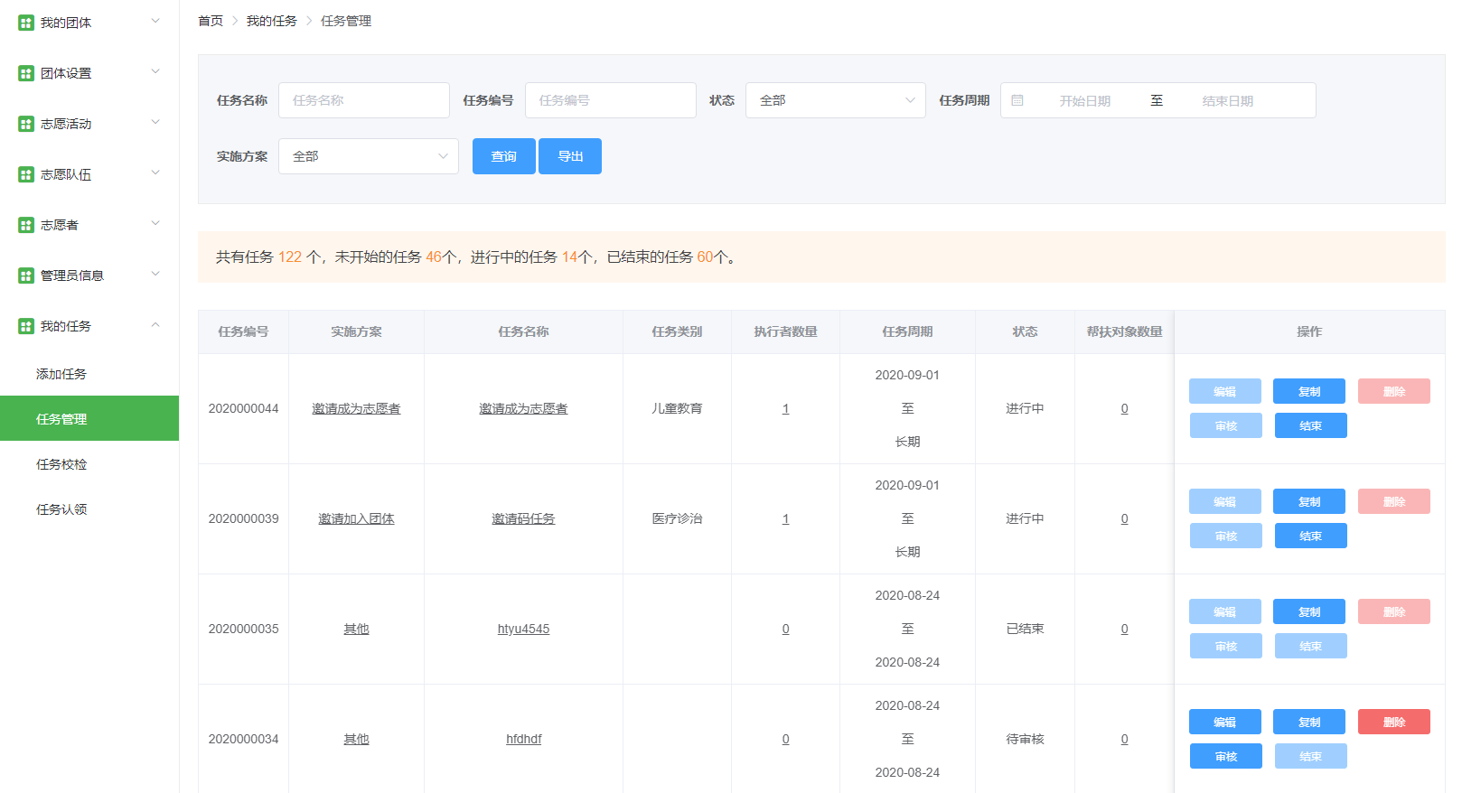
1、查询和导出
（1）查询：可根据不同的筛选条件进行查询操作，点击【查询】按钮即可筛选所需要的数据；
（2）导出：查询出需要导出的数据，点击【导出】按钮可选择导出当前页或者全部页；
2、任务编辑
对提交的任务方案进行编辑，点击【编辑】按钮可针对未审核的任务进行编辑，已经审核通过的任务无法编辑；
3、审核
对提交的任务方案进行审核，点击【审核】按钮对任务进行审核通过或者审核退回，如审核退回需写退回原因；
4、删除
删除所提交的任务方案，点击【删除】钮可针对未审核的任务进行删除，已经审核通过的任务无法删除；
- 结束
审核通过后，针对需要结束的任务可手动结束此任务，点击【结束】按钮根据系统提示确认即可结束该任务；
- 复制
对于一种任务多种奖励方式的就需要发布多个任务，可点击复制生成多个相同的任务。

8.7.3任务校验
该界面显示共已完成任务的信息，任务校验员可点击任务对应的【查看详情】按钮查看任务完成的具体情况，点击【通过】或【拒绝】完成校验，通过校验后，志愿者才可以获得相应的任务奖励。如下图：
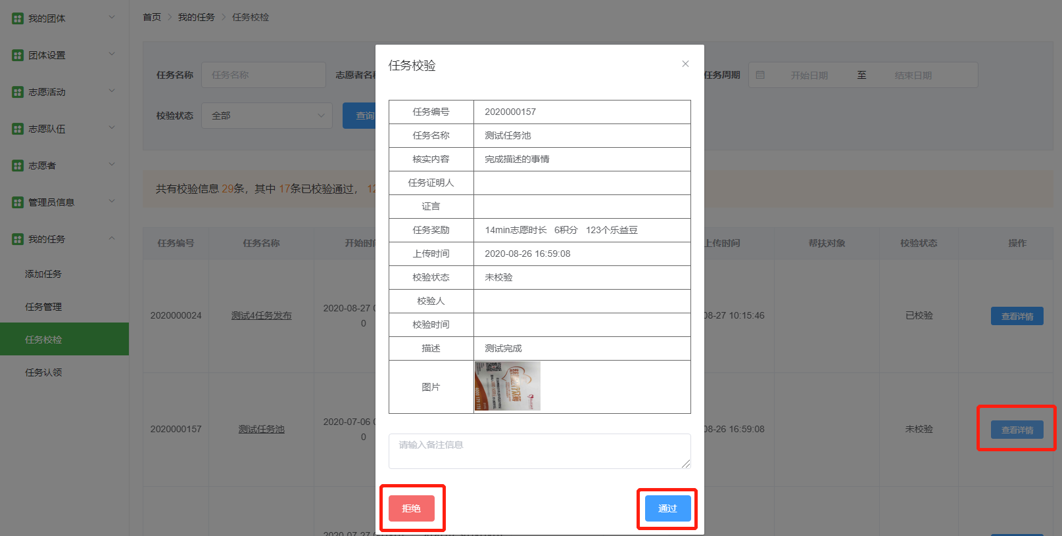

8.7.4任务认领
任务认领可通过手机端进行认领（具体步骤请参考《村民操作指南》8.1），也可在系统后台操作任务认领。系统后台认领步骤如下：
点击【任务认领】进入任务列表页面，选择需要认领的任务，点击对应的【认领】按钮后，显示任务详情，可选择【认领】或【拒绝】。如图所示：
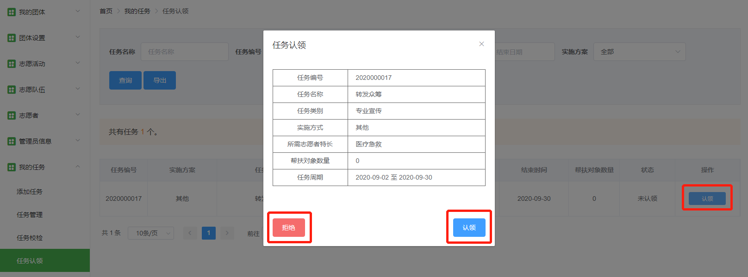
若选择【认领】，则需要选择任务执行者（即志愿者），选择后点击【认领】即可。所选择的执行者需要在手机端进行任务的执行操作。
注意事项:当志愿者信息补全后方在“选择执行者”列表中显示。
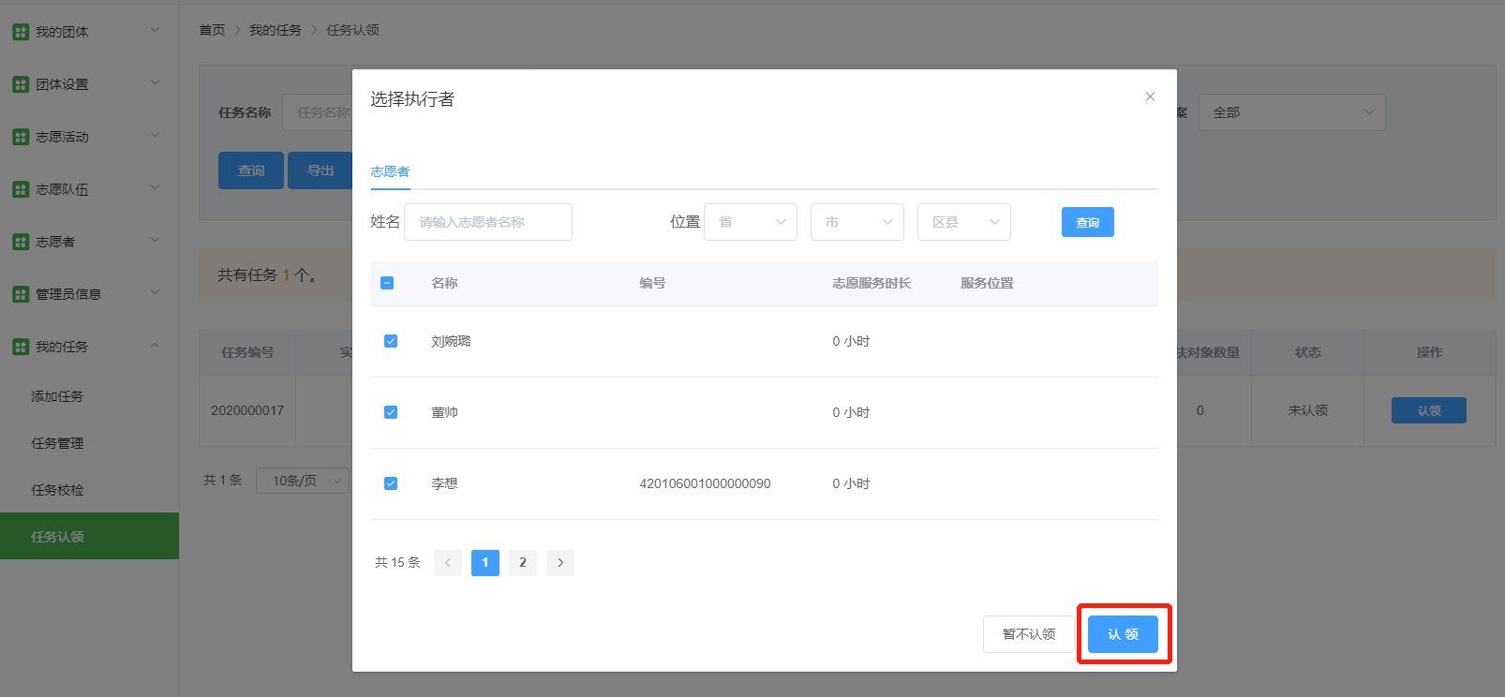

常见问题汇总

操作问题
一、村社文章仅监管委员会可以添加吗？
答：是的。
二、基金认领人转让需要审核吗？
答：需要当地慈善会进行审核。
三、储蓄罐中的资金谁可以发起拨付？
答：村社监管委员会成员都可以发起。
四、项目中的资金监管委员会都可以发起拨付投票吗？
答：是的。
五、以前登陆过幸福家园，但现在忘记了密码，怎样再次登录进去？
答：可以通过短信验证码登录，或进行密码找回。
六、监管会有某一个成员想要退出监管会，怎么操作？
答：需要由基金认领人在成员管理中操作删除。
七、不记得谁是村的基金认领人、或团体负责人了，怎么办？
答：可以联系当地慈善会查看。
八、为什么提示签到无效？
答：您可能还没有加入活动，或者是已经签到过了。
九、队长是否需要扫码签到签退？
答：如果队长也参加志愿活动并记录服务时长，就也需要签到签退。
十、志愿者参与了活动，也签到签退了，但是为什么没有增加服务时长？
答：活动时长需要队长进行审核，审核通过后才显示；
十一、团体可以更换队长吗？
答：可以，需要在团体后台操作更换。

